Әл-Фараби атындағы Қазақ ұлттық университеті

ӘОЖ 524.3-52 Қолжазба құқығында

АЛИМБЕТОВА ДИНА АЛТАЕВНА

Жұлдыздардың қалыптасу аймақтарындағы молекулалық бұлттарды зерттеу

6D061100 – Физика және астрономия

Философия докторы (PhD)
дәрежесін алу үшін дайындалған диссертация

Ғылыми кеңесшілер:
PhD докторы, әл-Фараби атындағы ҚазҰУ доценті Хохлов Серик Анатольевич

Professor of Xinjiang Astronomical Observatory of the Chinese Academy of Sciences
Jarken Esimbek

Қазақстан Республикасы
Алматы, 2023
МАЗМҰНЫ

АНЫҚТАМАЛАР, БЕЛГІЛЕУЛЕР МЕН ҚЫСҚАРТУЛАР | 3
КІРІСПЕ | 4
- ЖҰЛДЫЗДАРДЫҢ ПАЙДА БОЛУЫНЫҢ НЕГІЗГІ ФИЗИКАЛЫҚ КӨРІНІСІ | 8
- Аз массалы және массивті жұлдыздардың эволюциясы | 8
- Иондалған сутек аймағының эволюциясы және Құс жолындағы таралуы | 19
- Иондалған сутегі аймағының айналасында жұлдыздардың пайда болуы | 23
- БАҚЫЛАУҒА АРНАЛҒАН ЖАБДЫҚТАР МЕН ДЕРЕКТЕР | 26
- Инфрақызыл диапазондағы аспан әлемін зерттеу әдістері | 29
- Субмиллиметр және радиодиапазонда зерттеу жұмыстары | 35
- Молекулалық сызықты бақылау және зерттеу | 36
- N24 ИНФРАҚЫЗЫЛ ШАҢ КӨПІРШІГІ | 43
- Шаңның температурасы мен бағананың тығыздығының таралуы | 44
- Тығыз массаны және оның физикалық параметрлерін анықтау | 49
- Молекулалық сызықтың сәулеленуін талдау | 53
- Кластерлердегі жұлдыздардың пайда болуын зерттеу | 65
ҚОРЫТЫНДЫ | 72
ПАЙДАЛАНЫЛҒАН ӘДЕБИЕТТЕР ТІЗІМІ | 74
ҚОСЫМША А – Тығыз массалардың молекулалық спектрлері | 81

АНЫҚТАМАЛАР, БЕЛГІЛЕУЛЕР МЕН ҚЫСҚАРТУЛАР

Осы диссертациялық жұмыста келесі терминдер сәйкес анықтамалар қолданылады.
FWHM (жартылай амплитуда деңгейіндегі толық ен) – толқын ұзындығы бойындағы спектрлік сызықтың максималды және минималды мәндерінің арасындағы айырма ретінде есептелген толық ені, оның максималды мәнінің жартысына тең деңгейде қабылданады.
SED – спектрлік энергияның таралуы.
YSO – жас жұлдызды объекті.
MSF – массивті жұлдыз түзуші аймақ.
ATLASGAL (APEX Telescope Large Area Survey of the Galaxy) – бұл Галактиканың APEX телескопымен үлкен аумақты зерттеуі, Чилидің Чайнантор аралында теңіз деңгейінен 5100 м қашықтықта орналасқан APEX LABOCA болометр жүйесін қолданатын бақылау бағдарламасы.
PV диаграмма – позиция-жылдамдық диаграммасы.
UCHII – ультра ықшам сутегі иондану аймағы.
VLBI (Very-long-baseline interferometry) - Өте ұзын базалық интерферометрия.
IF – иондаушы фронты.
SF – соққы фронты.
RDI – radiation-driven implosion.
GLIMPSE- Galactic Legacy Infrared Midplane Extraordinaire.
IRAC – InfraredArrayCamera.

КІРІСПЕ

Жұмыстың жалпы сипаттамасы
N24 үлкен галактикалық инфрақызыл көпіршікті көп толқынды талдау осы жұмыста HII аймақтарының кеңеюі айналасындағы молекулалық және жұлдыз түзілу ортасын зерттеу үшін ұсынылған. Herschel және ATLASGAL деректерін пайдалана отырып, шаңның бүкіл көпіршікке таралуы мен физикалық қасиеттері зерттелді. Clumpfind2d алгоритмін пайдалана отырып, өлшемдері мен массалары сәйкесінше 0,65–1,73 парсек және 600–16 300 M⊙ диапазонында болатын 23 тығыз түйіршіктер анықталды. N24 молекулалық ортаны талдау үшін Наньшань 26-м радиотелескопы арқылы NH₃ (1,1) және (2,2) бақылаулары жүргізілді. Бұл шоғырлардың кинетикалық температурасы мен гравитациялық тұрақтылығын талдау олардың бірнешеуінде гравитациялық күйреуді болжайды. Түйінділердің массалық өлшемдерінің таралуы және массивтік жас протожұлдыздардың болуы N24 қабықшасының үздіксіз массивтік жұлдыз түзілу аймағы екенін көрсетеді. Динамикалық және фрагментация уақыт шкалаларының үйлесімділігі және жас жұлдызды объектілер мен жиектегі шоқтардың шамадан тыс көптігі көпіршіктің шекарасында «жинау және шашырау» механизмі жұмыс істейді, бірақ инфрақызыл қара бұлттың болуы көпіршіктің жиегі бұл жерде «радиацияға негізделген жарылу» механизмінің де рөл атқарғанын көрсетеді.
Тақырыптың өзектілігі
Жұлдыздардың қалыптасу процессі – бұл протожұлдыздық объектілер шашырауы мен заттардың аккрециясын, сондай-ақ биполярлық сырт ағындар түріндегі жұлдыз қалыптасу жүйесінің әсерінен массасын жоғалтуды ескеру қажет ететін күрделі процесс.
Кеңейіп жатқан HII аймағының қоршаған жұлдызаралық ортамен (ISM) әрекеттесуінен пайда болған қабықша құрылымы болып табылатын инфрақызыл (ИҚ) шаң көпіршігі қоршаған материяға массивтік жұлдыздық кері байланыстың әсерін зерттеу мақсатын қамтамасыз етеді. Соңғы онжылдықта іргелес қабықшаларда немесе жарқыраған жиектелген шоғырларда пайда болатын көпіршіктердің табиғатын және жұлдыз түзілуін түсінуде айтарлықтай ілгері даму байқалды.
Модель ретінде көпіршіктердің айналасында жұлдыз түзілуін қоздыратын екі механизм ұсынылды: «жинау және шашырау» моделі және «радиацияға негізделген жарылу» моделі. Жинау және шашырау (C&C) процесінде сыртқа кеңейетін HII аймағы ортаны иондаушы фронты (IF) мен соққы фронты (SF) арасындағы аймаққа қысады және жинайды. IF және SF арасындағы бұл қабық тығызырақ болады және жұлдыздарды қалыптастыру үшін құлауы мүмкін. RDI процесінде IF жұлдыздарды қалыптастыру үшін бұрыннан бар субкритикалық шоғырлардың құлдырауын ынталандыратын SF-ны қоршаған молекулалық бұлтқа жібереді. Жақында бірнеше бақылау зерттеулері мен сандық модельдеу бұл екі механизмнің, әсіресе C&C механизмінің бірнеше HII аймақтарында жұлдыз түзілуін сәтті түсіндіре алатынын қолдады. Сонымен қатар, жақсы зерттелген көпіршіктердің көпшілігі салыстырмалы түрде кішкентай және радиусы >5 бұрыштық минут болатын үлкен көпіршіктерді зерттеу салыстырмалы түрде сирек кездеседі. Айналадағы материяны жинақтап алу үшін жеткілікті ұзақ уақыт бар үлкен көпіршік жаңа буын жұлдыздарының пайда болуының дәлелдерін табуды жеңілдетеді. Олардың маңындағы жұлдыздардың пайда болуын зерттеу үшін үлкен көпіршіктердің бақылау үлгісін ұлғайту үшін біз Черчвелл және т.б. каталогы бойынша N24 үлкен Галактикалық инфрақызыл шаң көпіршігін таңдадық.
Бұл жұмыста N24 үшін және Гершель ғарыштық обсерваториясы жүргізген алыс инфрақызыл бақылауларды және Наньшань обсерваториясынан байқалған аммиак деректері қолданылды. Бұл деректер көпіршікті оның айналасымен өзара әрекеттесуін оның айналасындағы тығыз шоғырларды зерттеу және жұлдыздардың пайда болуының ықтимал сценарийін зерттеу үшін пайдаланылды.
Жұмыстың мақсаты шаң көпіршігінің айналасында жұлдыздардың пайда болуының дәлелдерін табу және Құс жолының N24 үлкен қызыл сыртқы шаң көпіршігі туралы терең зерттеу жүргізу, сонымен қатар, ${NH}_{3}$ бақылауларымен бірге инфрақызыл, субмиллиметрлік және радио диапазонындағы деректерді пайдалана отырып, шаң көпіршіктерінің шаңды газды ортасын зерттеу.
Зерттеудің міндеттері
- N24-ке дейінгі аймақтың ортаңғы инфрақызыл деректерін Spitzer ғарыштық телескопының мұрағатынан зерттеу және InfraredArrayCamera (IRAC) жолағындағы кескіндерді Galactic Legacy Infrared Midplane Survey Extraordinaire (GLIMPSE) жүйесінен алып зерттеу жүргізу.
- Молекулалық эмиссияны Синьцзян астрономиялық обсерваториясының Наньшань 26 метрлік радиотелескобында зерттеу жұмыстарын жүргізу.
- Шаң көпіршігі қабаты бойында орналасқан тығыз шаң түйіршектерін және олардың орташа мөлшерін, орташа температурасын, бағананың орташа тығыздығын, орташа массасын және oрташа дене тығыздығы анықтау.
Зерттеу нысандары: InfraredArrayCamera (IRAC) жолағындағы кескіндер, Galactic Legacy Infrared Midplane Survey Extraordinaire (GLIMPSE), Құс жолының N24 үлкен қызыл сыртқы шаң көпіршігі.
Зерттеу пәні: Шаң көпіршігі қабаты бойында орналасқан тығыз шаң түйіршектері.
Зерттеу әдісі
Шаң түйіршітерін және физикалық сипаттамаларын анықтау үшін clupfind2d алгоритмін және радиосигналдарды өңдеу үшін class бағдарламалық ортасы пайдаланылды.
Қорғауға арналған негізгі тұжырымдар
- Радиоастрономиялық бақылаулардағы NH₃ молекулалық сәулеленудің таралуы N24 қабықшасындағы G19.07-0.28 және G18.88-0.49 екі негізгі кеңейген көпіршіктен туындаған жұлдыз түзілу аймағына сәйкес келеді.
- Анықталған 23 тығыз үйінділердің негізгі параметрлері: орташа ені – 0,92 ± 0,06 парсек, орташа температурасы 20,8 ± 0,5 К, орташа баған тығыздығы 0,86(± 0,19) x 10²² см⁻², және орташа массасы 2,66 (± 0,81) х 10³ М⊙, oрташа дене тығыздығы 7,75 (± 0,46) x 10³ см⁻³.
- Тығыз үйінділердің массалық өлшемдерінің таралуынан 11 жас жұлдызды объект (YSO) анықталды, олардың 9-ының массасы 8М⊙-ден жоғары.
Жұмыстың ғылыми жаңалығы алғаш рет келесі жұмыстар жүргізілуіне байланысты:
- Инфрақызыл құрылымы мен молекулалық эмиссиялардың таралуы зерттелді және N24 қабықшадағы G19.07-0.28 және G18.88-0.49 екі негізгі аймағының кеңейетін көпіршіктен туындаған жұлдыз түзілуіне сәйкес келетіні анықталды.
- Эволюциялық кезеңдеріне қарай 23 үйінділері жіктелді. Олардың барлығы дерлік көпіршік қабықшасы бойымен таралғаны және бұл шоғырлардың орташа өлшемі 0,92 ± 0,06 парсек, орташа шың температурасы 20,8 ± 0,5 К, бағанның орташа тығыздығы 0,86 (±0,19) × 10²² см⁻², орташа массасы 2,66 (± 0,81) × 10³ М⊙, және орташа көлемдік тығыздық 7,75 (± 0,46) екені анықталды.
- SED сәйкестік нәтижелерінен 11 жас жұлдызды объект (YSO) анықталды және олардың 9-ының массасы 8М-ден жоғары екені көрсетілді. Тығыз шоғырлардың массалық өлшемдері бойынша таралуы олардың барлығы массивтік жұлдыздарды құра алатынын көрсетеді.
Жұмыстың теориялық және практикалық маңызы
Диссертациялық жұмыста алынған ғылыми нәтижелерді жұлдыздардың қалыптасу процестерін зерттеу және қалыптасу механизмін түсіну үшін қолдануға болады.
Автордың жеке үлесі
Диссертациялық жұмыстың авторы Қытайдағы обсерваторияда (Қытай ғылым академиясының Шыңжаң астрономиялық обсерваториясы, Үрімші) бақылауға, спектрлік мәліметтерді өңдеуге, талдауға тікелей қатысты.
Талдау нәтижелерін компьютерлік бағдарламада жеке өзі алды. Зерттеу тапсырмаларын қою және ғылыми нәтижелерді талқылау ғылыми жетекшілермен бірлесіп жүзеге асырылды.
Нәтижелердің сенімділігі
Жұмыстың ғылыми нәтижелерінің сенімділігі басқа авторлар алған ұқсас объектілерді зерттеу тұжырымдарымен салытыра және халықаралық ғылыми журналға жарық көру арқылы расталды.
Жұмыстың апробациясы
Диссертациялық жұмыс материалдары негізінде 6 баспа жұмыстары жарық көрді.
Оның ішінде 1 мақала Thomson Reuters мәліметтер базасында немесе Scopus халықаралық ғылыми мәліметтер қорына енгізілген басылымдарда импакт-факторы жоғары (Q1).
- Алимбетова Д.А., Агишев А.Т., Көмеш Т., Тілеуқұлова А.Қ. Распределение NH₃ в области звездообразования. // al-Farabi Kazakh National University Recent Contributions to Physics. — 2021, 76, №1, — C. 12-15.
- Alimbetova D.A., Xu Li, Jarken Esimbek, Jianjun Zhou, W. A. Baan, Weiguang Ji, Xindi Tang, Gang Wu, Xiaoke Tang, Qiang Li, Yingxiu Ma, Serikbek Sailanbek, Dalei Li, Molecular environs and triggered star formation around the large Galactic infrared bubble N 24. // Monthly Notices of the Royal Astronomical Society, Volume 487, Issue 2, August 2019. P. 1517–1528.
- Алимбетова Д.А., Агишев А.Т., Хохлов С.А. Инфрақызыл N24 көпіршіктің айналасындағы жұлдыздың қалыптасуы. // Журнал проблем эволюции открытых систем. — 2020, 1, №1, — С.65-70.
- Агишев А.Т. , Алимбетова Д.А., Хохлов С.А. Орион тұмандығындағы интеграл формалы жіпшесінің негізгі жотасы бойындағы турбуленттілік пен өзқауымдылық. // Журнал проблем эволюции открытых систем. — 2019, 1, №21, — С. 61-66.
- Агишев А.Т. , Алимбетова Д. А. Информационная энтропия основного хребта нити интегральной формы скорость-температура в облаке Ориона. // Фараби Әлемі 2019. – Казахстан, С.243.
- Алимбетова Д.А. Молекулярное окружение большого галактического инфракрасного пузыря N 24 // Фараби Әлемі 2021. – Казахстан, С.175.
Диссертациялық жұмыстың құрылымы мен көлемі
Диссертация кіріспеден, үш бөлімнен, қорытындыдан, пайдаланылған әдебиеттер тізімінен және бір қосымшадан тұрады. Жұмыс 29 сурет кескінделген, 19 формула, 5 кесте келтірілген, пайдаланылған әдебиеттер тізімі 109 атауды қамтитын 85 беттен тұратын машинамен басылған мәтінде берілген.

- ЖҰЛДЫЗДАРДЫҢ ПАЙДА БОЛУЫНЫҢ НЕГІЗГІ ФИЗИКАЛЫҚ КӨРІНІСІ

1.1 Аз массалы және массивті жұлдыздардың эволюциясы
Галактиканы және тіпті ғаламды құрайтын негізгі бірлік ретінде жұлдыздар астрономияның көптеген мәселелерімен тығыз байланысты, мысалы, космология, галактикалар мен жұлдызаралық орталардың құрылымы мен динамикалық эволюциясы, жерден тыс планеталардың және тіршіліктің пайда болуы. Сондықтан жұлдыздардың пайда болуын зерттеу астрофизиканың негізгі тақырыптарының бірі болып табылады. Біздің қазіргі түсінігімізде жұлдыздардың пайда болуы молекулалық бұлттардың ішіндегі жіптердің (filaments) дамуымен басталуы мүмкін, олар шоғырларға немесе өзектерге бөлінеді. Бұл тығыз бұлттар магниттік, кинетикалық және турбуленттік қысымның комбинациясы салдарынан гравитациялық коллапсқа қарсы тұрады. Дегенмен, гравитациялық тұрақсыздықтар бұл тепе-теңдікті бұзуы мүмкін, бұл гравитациялық коллапсқа әкеледі. Бұл тұрақсыздықтар соққы толқындарымен, соқтығыстармен немесе турбуленттілікпен байланысты болуы мүмкін. 1970 жылдан бастап Уилсон [1] Орион туманда жұлдызаралық СО молекулаларын анықтағаннан кейін, көптеген бақылау деректері жұлдыздардың тығыз молекулалық бұлттарда туылғанын растады [2], ол молекулалық бұлттың тығыздығы жоғары аймағының ыдырауы мен бөлшектенуінен пайда болып, ұзақ эволюциялық процесс нәтижесінде қалыптасты [3]. Жұлдыздардың туған жері болып табылатын молекулалық бұлт жұлдызаралық ортаның негізгі құрамдас бөлігі болып саналады. Оның температурасы бірнеше Келвиннен жүздеген Келвинге дейін өзгеруі мүмкін, олардың ауқымы шамамен 10-100 pc дейінгі шамада.
Жұлдызды қалыптастыру үшін ауырлық күші бұлттың ішкі энергиясын жеңуі керек. Егер магнит өрісі мен турбуленттілік әсерін ескермейтін болсақ, бұлттың құлаусыз жағдайда максимумды массасы Джинс массасы арқылы беріледі, оны келесідей көрсетуге болады [3]:

(1.1)

мұндағы T_{K} – кинетикалық температура (К) және n – бөлшектердің тығыздығы (см⁻³). Ауырлық күші қысым мен магниттік күштерді жеңгеннен кейін, ол бос құлау уақыт шкаласында құлайды. Бұл кезеңде жоғары () және массасы төмен () жұлдыздардың пайда болуын қарастыратын жұлдыз түзілудің стандартты үлгісіне сәйкес бұлттың эволюциясы оның массасына байланысты болады.
Жұлдыздың спектрлік түрі, өмір сүру ұзақтығы және соңғы пішіні негізінен оның массасына байланысты. Массасы жоғарыда айтқандай шамамен 8М⊙ аз массалы жұлдыздарға және үлкен массалы жұлдыздарға бөлуге болады, оның қалыптасу және эволюция кезеңдері өте әртүрлі. Массасы аз жұлдыздар бізге жақын болғандықтан, олардың пайда болуы салыстырмалы түрде оқшауланған және эволюцияның уақыт шкаласы ұзағырақ болғандықтан, пайда болған жұлдыздар аналық молекулалық бұлттарға аз зиян келтіреді. Сондықтан көптеген бақылаулар мен теориялық зерттеулерге сүйене отырып, олардың қалыптасуы мен эволюциясы процесінің салыстырмалы стандартты теориялық моделі жасалды. Стандартты модельде массасы жоғары жұлдыздар массивтік тығыз шоғырларда тез түзіледі [3]. Олардың тез дамитындығы сонша, олардың кейбіреулері массаны белсенді түрде жинақтай отырып, негізгі реттілікке жете алады. Екінші жағынан, төмен массалық жұлдыздар тығыз ядроларда квазистатикалық тепе-теңдікте пайда болады, олар жылу, кинетикалық және магниттік энергиялардың үйлесімі арқылы шашырауға қарсы тұрады. Бұл өзектер амбиполярлы диффузия арқылы баяу дамиды, бұл шашырауға жеткілікті болғанша массаны көбейтуге мүмкіндік береді. Бұл жағдайда ыдырағаннан кейін тез арада бұрыштық импульстің сақталуына байланысты орталықтан тепкіш тосқауыл пайда болады. Бұл құйылатын материяның тікелей протожұлдызға жиналуын болдырмайды. Оның орнына, түсетін материя көп ұзамай жоғары тегістелген құрылымды құрайды, содан кейін протожұлдызды нысанды қоршап тұрған айналмалы дискіге айналады. Бастапқыда нысанның орталық температурасы ядролық реакцияларды тұтандыру үшін жеткіліксіз. Shu және басқалары [3] іштей ыдырау моделін ұсынды және аз массалы жұлдыздардың түзілуінің физикалық суретін төрт кезеңге жүйелеп жинақтады (сурет 1.1).
Баяу айналатын бұлттар ядроларының қалыптасу сатысында 0 класындағы молекулалық бұлттардың жиналуы. Биполярлық диффузияның әсерінен кластерлердегі магнит өрісі мен турбулентті қозғалыс баяу әлсірейді, осылайша баяу айналатын молекулалық бұлт ядросын құрайды. Жоғары критикалық күйдегі кластерлер өздерінің ауырлық күшіне төтеп бере алмайды, бұл бүкіл жүйенің бұзылуына және тегістеуге, сәйкесінше бұл олардың ыдырауына және молекулалық бұлттардың ядроларын құруға әкеледі. Бұлт ядроларының салыстырмалы түрде баяу пайда болуына байланысты уақыт шкаласы шамамен 10 жыл, бұл әдеттегі релаксация уақытының масштабынан үлкен, сондықтан бұлт ядроларының тығыздық құрылымы изотермиялық сингулярлық сфералар (Singular Isothermal Spheres) болады. Оның сәулеленуі негізінен субмиллиметр диапазонында болады.
I класты протостардың қалыптасу кезеңі. Гравитациялық шектеу баяу айналатын молекулалық бұлт ядросының ішкі жағынан сыртқа қарай ыдырауына әкеліп соғады, осылайша аккрециялық дискі бар протостар құралады. Осыдан кейін құлаған материя аккрециялық дискімен тасымалданады және бұлт ядросының қабығынан орталық жұлдызға түседі. Бұл процесс массасы аз протостарлар массасының ұлғаюына әкеледі және олардың жарқырауының негізгі көзіне айналады. Оның сәулеленуі негізінен алыс инфрақызыл және субмиллиметр диапазонында болады. Эволюцияның уақыт шкаласы шамамен 10⁵ жыл.

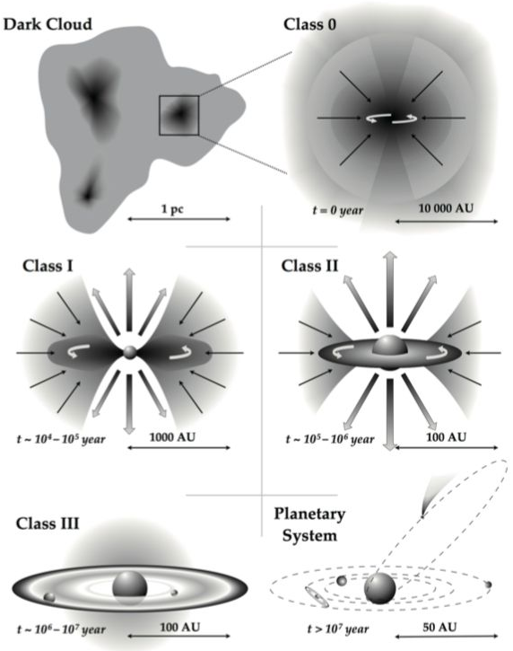

Сурет 1.1 – Массасы төмен жұлдыздардың пайда болуының әр түрлі эволюциялық кезеңдерінің сұлбасы [4]

II класты биполярлық сыртқы ағынның қалыптасу кезеңі. Аккреция процесі жалғасқанда, протостардың ядролық аймағындағы дейтерий жанып, массасы -ге жетеді. Келесі жұлдыздардың ішкі жағы толық конвекцияға жақын болады. Жұлдыздардың әлсіз айналуымен бірге конвекция әлсіз иондалған жұлдызды желдердің пайда болуына әкеледі. Одан әрі эволюция кезінде жұлдызды жел әлсіз қарсылыққа ие полюстер бойымен шығарылады, олар оптималды ағынды және молекулалардың сыртқа шығуын құрайды. Оның сәулеленуі негізінен инфрақызылға жақын, ал эволюцияның уақыт шкаласы шамамен ${10}^{6}$ жылды құрайды.
III класты негізгі дәйектіліктің жұлдызға дейінгі кезеңі. Уақыт өте келе жұлдыздар конвертінде айналатын, құлайтын заттар жинала береді, жұлдызды желдің ашылу бұрышы ұлғайып, 4π тұтас бұрышын толтырады. Бұл кезде жұлдызды-перифериялық конверт толығымен ұшып кетеді, жүйеде тек оптикалық жұқа дискі қалады, осылайша оптикада көрінетін негізгі тізбектегі жұлдыздардың эволюция сатысына өтеді. Радиация негізінен оптикалық және жақын инфрақызыл диапазондарда болады, ал уақыт шкаласы 5·10⁻⁶-дан үлкен болып табылады.
Негізгі дәйектілік жұлдыздың одан әрі эволюциясымен планеталық жүйе пайда бола бастайды. Жұлдыз негізгі тізбекке жақындайды және ақырында орталық сутекті тұтатады, ол эволюцияның негізгі кезеңіне өтеді.
Массасы аз жұлдыздармен салыстырғанда массивты жұлдыздар әдетте кластерлерде үлкен қашықтықтар мен терең әсерлесумен бірге пайда болады. Қысқа эволюциялық уақыт ауқымы мен кері байланыс белсенділігі оның молекулалық бұлтына үлкен зақым келтіру сипаттамаларына ие, бұл оның теориялық зерттеулерін өте күрделі етеді. Бастапқы кезеңде бақылау деректерінің болмауы, физикалық бейнелер мен химиялық қасиеттердің салыстырмалы түрде түсініксіздігі теориялық зерттеулерді салыстырмалы түрде артта қалдырды [5]. Біріншіден, жұлдыздардың жаппай пайда болуының сипаттамалары олардың пайда болу заңдылығын өте күрделі етеді. Сыртқы ағындармен, жұлдызды желдермен және күшті кері байланыс нәтижесінде пайда болатын ультракүлгін (UV) сәулелермен бірге қоршаған ортаның күрделілігі күшейе түседі. Сонымен қатар, бұл массивті жұлдыздардың бастапқы жағдайларын қалпына келтіруде үлкен қиындықтар туғызады және бастапқы жағдайлар мен қоршаған орта жұлдыздардың пайда болуының нақты үлгісі мен процесіне шешуші роль атқарады. Екіншіден, үлкен қашықтыққа байланысты олар қараңғылық пен кішкене бұрыштық шаманы көрсетеді. Үлкен телескоптар немесе бір калибрлі интерферометрлер жоғары сезімталдықты және жоғары бұрыштық ажыратымдылықты бақылау үшін қолданылуы керек, бірақ мұндай бақылаулардың көп еңбекті қажет ететіндіктен, олардың аспанды тиімді түсіруге жарамсыз екенін анықтайды. Сонымен қатар, массивті жұлдыздар макромолекулалық бұлттардың тығыз ядроларында туады, ал олардың айналасындағы молекулалық қабықтар қалың болғандықтан, олар тереңірек түзіледі. Жұлдыз пайда болса молекулалық бұлттың ядросында терең орналасады, бұл бақылауды қиындатады. Негізгі тізбектің алдындағы жұлдыздың нақты кезеңі жоқ, сондықтан олардың саны аз, ал байқалған үлгілер айтарлықтай жеткіліксіз, сондықтан олардың пайда болу процесін аз массалы жұлдыздар сияқты оңай ажырату мүмкін емес. Қазіргі уақытта үлкен жұлдыздарды бақылау және зерттеу негізінен көптеген үлгілердің эволюция сатыларын жіктеуге бағытталған. SMA, JVLA, NOEMA, ALMA және басқалары сияқты жоғары ажыратымдылықтағы бақылау әдістері кинематиканы, эволюцияның иерархиялық тізбегін, молекулалық химияны және эволюцияның әртүрлі кезеңдерінің басқа сипаттамаларын зерттеу үшін қолданылады. Нақты бақылаулар мен зерттеулерде көптеген мәселелер болса да, ондаған жылдар бойғы бақылаулар мен мәліметтерді жинақтау арқылы біз жұлдыздардың жаппай пайда болуының көрінісі туралы нақты түсінікке ие болдық, дегенмен бұл түсінік әлі жетілмеген. Бүгінгі таңда массивті жұлдыздардың пайда болу процесін түсіндірудің үш негізгі теориялық моделі бар: мономерді коллапс және дисктік аккреция моделі (Monolithic Collapse and Disk Accretion), бәсекеге қабілетті аккреция моделі (Competitive Accretion), жұлдыздардың соқтығысу және бірігу моделі (Stellar Collisions and Mergers).
i. Мономерді коллапс және дисктік аккреция моделі. Бұл модель аз массалы жұлдыздардың пайда болу моделіне ұқсас. Массивті жұлдыздар айналадағы заттарды сіңіреді, ішкі жағынан гравитациялық әлсіреуге ұшырайды және аккрециялық дискілер мен жұлдыздарды құрайтын сыртқы ағын сияқты процестерге ұшырайды. Бұл модель негізінен [6] сандық модельдеудің арқасында жасалды. Олар жоғары аккреция жылдамдығына жету үшін сфералық модельдің орнына «диск» моделін қолданды. «Дискінің» пайда болуы жұлдыздың айналасындағы ультракүлгін сәулелену өрісін анизотропты етеді. Осылайша, иондалған сутегі фотондарының көп мөлшері айналу осінің полюстері шығаратын қуыс аймақ арқылы шығарылуы мүмкін, нәтижесінде жарқыл эффектісі пайда болады (Flashlight effect). Сонымен қатар, жұлдыз аккрециялық диск арқылы материя жинауды жалғастырады, ал сыртқы ағынмен шығарылатын радиацияның көп бөлігі планеталық қабатты үнемі салқындатады, бұл құлау ықтималдығын арттырады. Осыдан кейін Krumholz, Kuiper, Beuther және т.б. [7-10] сәйкесінше 3D және одан жоғары ажыратымдылықтағы модельдеу жұмыстарын жүргізді, теориялық жұмыстар радиациялық қысым мәселесін жақсы шешкенімен, массивті жұлдыздар әдетте көп жұлдызды жүйелерде болатын бақылау фактісін түсіндіре алмады.
ii. Бәсекеге қабілетті аккреция моделі. Мономерлердің аккреция моделінің орнына, бұл модель массивті жұлдыздардың көп жұлдызды жүйелерде неге кең таралғанын және неге массивті жұлдыздар әрдайым жұлдыз шоғырларының ортасында пайда болатындығын жақсы түсіндіреді. Бәсекеге қабілетті аккреция моделіне сәйкес молекулалық бұлттардың кең көлемді тығыз кластерлері құлдырау кезінде үлкен массасы бар ұсақ бұлтты ядроларға бөлінеді. Кластердің гравитациялық потенциалының әсерінен құлаған зат ең аз гравитациялық потенциалмен аяғына дейін құлдырауға бейім болады. Жұлдыздар кластерлік ортадағы бәсекеге қабілетті аккреция арқылы массаның өсуін аяқтайды, нәтижесінде кластердің ортасында үлкен массалық жұлдыздар, ал кластердің шеттерінде кіші массалық жұлдыздар пайда болады [11, 12].
ііі. Жұлдыздардың соқтығысу және бірігу моделі. Модель бүкіл жүйенің гравитациялық потенциалдың әсерінен жойылатынын және жұлдыздардың аккреция және синтез сияқты процестер арқылы массаны көбейетінін болжайды. Сондықтан массивті жұлдыздарды кіші және орташа массалық жұлдыздардың немесе протостарлардың соқтығысуы мен қосылуынан пайда болды деп есептеуге болады. Алайда, жұлдыздардың соқтығысуының көлденең қимасы өте аз болғандықтан және соқтығысу мен бірігу процесі жұлдыздардың өте жоғары тығыздығын қажет ететіндіктен, бақылауларда соқтығысу мен бірігу талаптарына сәйкес келетін кластерлер жоқ. Соңғы жылдары адамдар бұл модельді жетілдіріп, теңсіз соқтығысу ұғымын енгізе бастады [13].
Инфрақызылдан радиодиапазонына дейінгі бақылау деректеріне сүйене отырып, Menten, van der Tak және т.б., Zinnecker және т.б. [14-16], оптикалық көрінуге дейін массивті жұлдыздардың түзілу кезеңінің эволюциялық реттілігін төрт кезеңге бөліп қарастыруға болады (сурет 1.2):

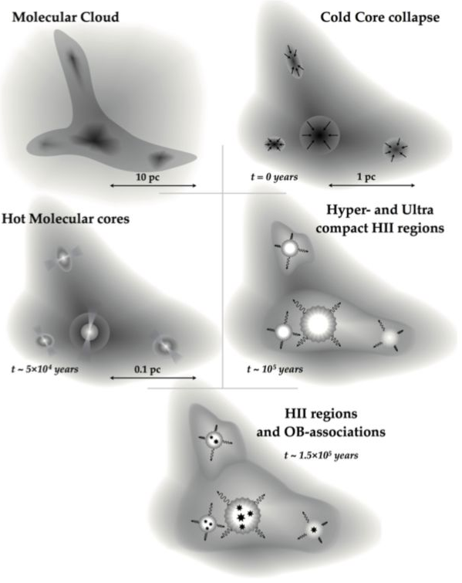

Сурет 1.2 – Жұлдыздардың жаппай пайда болуының әр
түрлі эволюциялық кезеңдерінің сұлбасы [4]

- Инфрақызыл қара бұлттар (Infrared Dark Clouds, IRDCs)
Орташа инфрақызыл бақылауларда суық және тығыз шаң мен газ Құс жолының фонында жоғары дәрежеде ыдырауды тудырады, бұл біз инфрақызыл қара бұлт деп атайтын көлеңкенің айқын құрылымын көрсетеді [17-19]. Инфрақызыл қара бұлттар біздің галактикадағы жылы шаңның жарқын диффузиялық инфрақызыл жарқырауына қарсы аспанда көрінетін суық шаң мен газдың қара дақтары. IRDC массивті, суық және газдың жұлдыздарға гравитациялық сығылуын жеңілдету үшін қажетті молекулаларға бай, сондықтан IRDC жұлдыздардың тууын зерттеуге арналған табиғи орындар болып табылады. Массивті жұлдыздардың (бірнеше Күн массасынан асатындар) қалыптасуын қалыптастыратын егжей-тегжейлі процестер тіпті ондаған жылдар бойы зерттелгеннен кейін де түсініксіз болып қалады, ішінара бұл жұлдыздар салыстырмалы түрде тез қалыптасады және ерекше қарқынды сәулеленумен бірге жүреді. Көптеген бақылаулар инфрақызыл қара бұлттардың тығыздығы жоғары (> 10⁵ см⁻³) және температурасы төмен (< 25К) екенін көрсетті [19]. Шағын масштабты инфрақызыл қара бұлттар әдетте жұлдызсыз ядролардан тұрады. Ірі масштабты инфрақызыл қара бұлттар әдетте талшықты массаның таралуын көрсетеді және олардың кинематикасында негізінен дыбыстан жоғары турбуленттілік басым болады. Қазіргі уақытта зерттеушілер инфрақызыл қара бұлттардың көп бөлігінде жұлдызсыз ядролардың [20-21], сондай-ақ сутек мазері, сыртқы ағын болуын байқады [22-24], себебі инфрақызыл қара бұлт жұлдыздың жаппай пайда болуының бастапқы күйі болып саналады.
- Ыстық молекулалық ядролар (Hot Molecular Cores)
Әрі қарай эволюциямен бұлттың ядросына енген үлкен массалы жас жұлдыздар айналадағы заттарды тез жинап, молекулалық бұлттың ядросында тығыз шаңды тиімді қыздырады, бұл жоғары күрделі органикалық молекулалардың сублимациялануына және шаң бетінен кетуіне әкеліп соғады, осылайша жоғары температуралы (≥ 100 K), тығыз (≤ 0.1 pc, (> 10⁷ см⁻³) молекулалық бұлттың ыстық ядросын құрайды. Бұл термоядролар үлкен массаның (10 ~ 10³ М) сипаттамаларына да, жоғары жарықтылыққа да (> 10⁴ L) ие [25]. Сублимацияланған органикалық молекулалар термиялық молекулалық бұлт ядросына молекулалық химияның бай сипаттамаларын береді [26]. Зерттеушілер бұған дейін Құс жолында және жақын маңдағы бірнеше галактикаларда ыстық молекулалық бұлт өзектерін анықтаған болатын, бірақ олар біздің ең жақын көршілеріміздің бірінде: Кіші Магеллан бұлтында табылмай қалды. Кіші Магеллан бұлты ыстық ядроларды іздеудің өзекті орны болып табылады, өйткені Құс жолы сияқты галактикалармен салыстырғанда металдарға - гелийден ауыр элементтерге кедей. Егер мұндай металға кедей галактикада ыстық ядролар табылса, бүгінгі ғаламдағы металға бай және металға кедей галактикалар арасында массивті жұлдыздардың пайда болуы қалай өзгеретінін зерттей аламыз. Бұл сонымен қатар миллиардтаған жылдар бұрын, ғалам қазіргіге қарағанда металға бай болған кезде жұлдыздардың пайда болуын түсінуге көмектеседі. Ғалымдар үлкен массалық жұлдыздар ретінде белгіленген Кіші Магеллан бұлтындағы екі көзден ыстық ядроларды іздеуді бастады. Алдыңғы бақылаулар бұл екі болашақ жұлдыздың шаң мен мұздан тұратын бұлттарға оранғанын анықтады, бұл протожұлдыздардың тығыз газдың ішінде болуы мүмкін екенін көрсетеді. Топ екі көзді қоршап тұрған газдың қасиеттерін анықтау үшін Атакама үлкен миллиметр/субмиллиметрлік массивінің (ALMA) жаңа және мұрағаттық деректерін біріктірді. Олар көміртегі тотығы, метанол және күкірт диоксиді сияқты көптеген молекулалар мен молекулалық иондардан спектрлік сызықтарды анықтады. Деректер протожұлдыздарды қоршап тұрған газдың тығыз, ыстық (мұнда «ыстық» 100 К-ден жылырақ дегенді білдіреді) және әрбір протожұлдыздың айналасындағы шағын аймақта шоғырланғанын болжайды – бұл ыстық ядроның сипаттамалары. Металға кедей Кіші Магеллан бұлтында ыстық өзектерді табу металдың кең диапазоны бар галактикалар үшін ыстық ядроның пайда болуы массивтік жұлдыздардың пайда болуының күтілетін бөлігі екенін көрсетеді. Атап айтқанда, металдар Күн пайда болған газға қарағанда сутегіге 80% аз болатын галактикаларда ыстық ядролардың пайда болуы мүмкін екенін көрсетті. Сонымен қатар, Кіші Магеллан бұлтының ыстық ядролары мен басқа галактикалардағыдан негізгі айырмашылықтар табылды. Жалпы, зерттеушілер ыстық ядроларды табу үшін метанол эмиссиясын пайдаланады, бірақ жаңадан табылған өзектерден метанол эмиссиясы ұзартылған және салқын болды – бұл ыстық ядро ​​үшін күткендей емес. Оның орнына күкірт диоксиді шығарындысы өзектерді тиімді қадағалады. Егер ол басқа орталарда соншалықты тиімді болса, неліктен метанол Кіші Магеллан бұлтында нашар негізгі бақылаушы болуы мүмкін деген сұраққа: бұл метанол мен күкірт диоксидінің металға нашар ыстық өзектерде пайда болу жолындағы айырмашылықтарды көрсетуі мүмкін және күкірт диоксиді осы аймақтардағы ыстық өзектердің жақсы көрсеткіші ететінін атап айтса болады.
- Тығыз және аса тығыз иондалған сутегі аймақтары (Hypercompact and Ultracompact HII Regions, HCHII and UCHII)
Массивті жұлдыз негізгі реттілік сатысына өткеннен кейін, айналадағы заттардың жиналуын жалғастырады. Сәулеленген ультракүлгін фотондар гравитациялық байланысқан өте тығыз сутегі иондану аймағын (HCHII) құрайды. Өте тығыз иондалған сутегі зонасы кішігірім (≤ 0.05 pc), өте тығыз (> 10⁶ см⁻³) және жоғары эмиссиялық өлшеу (EM > 10¹⁰ см⁻⁶) сипаттамаларына ие [27]. Ол В типті жұлдыздан 0 типті жұлдызға өтпелі күйде болатын мономерлі аккрециядағы фотоволатилизация дискісін көрсете алады. Орталық жұлдыздың массасы ұлғайған сайын иондалған фотондар көбірек жиналады, ал сәуле қысымы гравитациялық шектеуінен босатылып, сыртқа қарай кеңейе бастайды, сондықтан айналасында ультра ықшам сутегі иондану аймағы (UCHII) пайда болады. Өте тығыз иондалған сутегі аймағымен салыстырғанда, өте қатты тығыз сутегі иондалған аймағы-үлкен масштабта, тығызырақ (> 10 см⁻³) және эмиссияның жоғарырақ өлшемімен сипатталады (EM > 10 см⁻⁶) [27], ол иондалған перипланеталық қабатты көрсете алады [16].
- Тығыз және классикалық иондалған сутегі аймағы（Compact and Classical HII Regions
Ультра тығыз иондалған сутегі аймағы тез кеңейіп, тығыз және классикалық иондалған сутегі аймағына айналады, оның ауқымы да үлкен болады, диаметрі бірнеше парсектен ондаған парсекке дейін өзгереді. Бұл кезде оның ішкі газының көп бөлігі массивті жұлдыздар шығаратын ультракүлгін сәулелену нәтижесінде иондалған және сыртқа қарай кеңейе береді, нәтижесінде күшті жылу қысымы пайда болады. Кеңеюдің термиялық қысымы ақырында қоршаған молекулалық бұлтты жойып жібереді, бұл ендірілген үлкен және кіші массалы жұлдыздарды жақын инфрақызыл және оптикалық көрінетін етіп алып тастауға әкеледі [28]. Молекулалық бұлт өзегіндегі шаң UC HII аймақтарын тек радио, субмиллиметрлік және инфрақызыл толқын ұзындықтарында бақыланатын етіп көрсетеді. Сонымен қатар, ғалымдар W3 массивтік жұлдыз түзілу кешеніне терең енген жұлдыздарды рентген сәулелері (≥ 2,5 кев) арқылы анықтауға болатынын көрсетті. Бұл кезеңде UC HII аймағының орталық иондаушы жұлдызды материяның жиналуын тоқтатты және қысқа уақытта негізгі тізбекте орналасты деп саналады. Орталық жұлдыздың негізгі тізбекті өмір сүру кезеңінде оның HII аймағы терең енгізілген UC күйінен әлдеқайда үлкен және классикалық тұмандыққа дейін дамиды. Аты айтып тұрғандай, UC HII аймақтары кішкентай (диаметрлері ≤ 10¹⁷ см), өте тығыз (әдетте ≥ 10⁴ см⁻³) және жарқын.
Әдетте, классикалық сутегі ионизациясы аймағынан өткеннен кейін, массивті жұлдыздар біртіндеп өте жаңа жұлдыздарға айналады, олар супержаңа (супернова) қалдықтарымен бірге жүреді. Осыдан кейін супернова жарылуы үшін шамамен 3 миллион жыл қажет. Супержаңа қалдықтарының көпшілігі таралған кезде, көптеген OB жұлдыздарынан тұратын жұлдыз кластері немесе жұлдыздар ассоциациясы қалады [16]. Жұлдыздардың пайда болуы мен эволюциясының жоғарыда аталған кезеңдеріне сүйене отырып, бұл процесс аналық молекулалық бұлттың қоршаған ортасына терең әсер ететін жұлдызды желдер, сыртқы токтар, иондалған сутегі аймақтары және супернованың жарылыстары сияқты күшті кері байланыспен жүреді. Сонымен қатар, бұл әсер басқа жұлдыздардың пайда болуына және эволюциясына, олардың пайда болу жылдамдығына, түзілу тиімділігіне және бастапқы массасына әсер етеді [29]. Кішігірім масштабты жұлдыздар шығаратын күшті ультракүлгін сәулелену мен ағындар кішігірім турбуленттілікті тудыруы мүмкін, ал радиациялық қыздыру молекулалық бұлттардың бөлінуіне әсер етеді, бұл аз массалы жұлдыздардың массасын анықтай алады [30]. Жұлдызды кластерлер мен молекулалық бұлттар масштабында иондалған сутегі аймағының кеңеюі және жұлдызды желдің әсері молекулалық бұлттың жылдамдық өрісіне әсер ететін алып молекулалық бұлттың геометриясын өзгертеді, осылайша газды гравитациялық потенциал мен тығыздалып кетудің шектеулерін жеңуге мәжбүр етеді. Айналадағы заттарды жабу немесе молекулалық бұлтты қысу арқылы ол жұлдыздардың пайда болуын бастайды немесе тежейді [31-33]. Галактикалық масштабта массивті жұлдыздардың кері байланысы галактикалардың қалыптасуына, құрылымына және эволюциясына, тіпті галактикалық масштабтағы жұлдыздардың пайда болуы мен эволюциясына әсер етеді. Галактикаға әсер етудің арқасында ол ғаламдағы химиялық құрамды реттейді немесе өзгертеді [16, 34-35].
Жас жұлдызды объектілердегі сыртқы ағындар мен джеттерге тереңірек тоқталатын болсақ, массаның жоғалуы төмен және жоғары массалық жұлдыздардың пайда болуының бастапқы кезеңдерінде байқалады. Жас жұлдызды объектілер ағындардан аз коллимацияланған ағыстарға және квазисфералық желдерге дейін өзгеретін морфологиялары бар, олардың қалыптасуы кезінде материяның аккрецияға бағытталған қозғалыс болады. Бұл құбылыс қозу жағдайларының кең ауқымында атомдық, молекулалық немесе иондалған материядан тұруы мүмкін, ультракүлгін сәулелерден радиотолқын ұзындығына дейін сәуле шығаруды көрсетеді. Молекулалық ағып кетудің біртұтас сценарийі ағынның Жас жұлдызды объектілерді қоршап тұрған газды сыпырып, молекулалық ағынды тудыратынын түсіндіреді.
Молекулалық сыртқы ағынға қарағанда, джеттер – жоғары жылдамдықтары бар атомдық немесе молекулалық газдың тар, жоғары коллимацияланған, биполярлы құрылымы (v ~ 100 - 1000 км с⁻¹). Бұл ағындарда оптикалық, инфрақызыл немесе радиода анықталуы мүмкін ыстық және иондалған газ бар.
Сантиметрлік толқын ұзындығындағы радио үзіліссіз сәуле шығару жиі YSO-мен байланысты. Бұл эмиссия әдетте әлсіз, ықшам және үлкен көлемдегі сыртқы ағын бағытында ұзартылған. Ол сыртқы ағын шыққан аймақты қадағалайды, Жас жұлдызды объектілерге өте жақын. Радио үзіліссіз сәулелену үлкен масштабты оптикалық ағындар негізіндегі иондалған, коллимацияланған ағындардан және молекулалық ағындардан еркін шығарылым ретінде түсіндіріледі. Радио ағынының иондаушы механизмі соққыларға байланысты деп саналады. Мұндай құрылымдар термиялық радио ағындары ретінде белгілі. Сондай-ақ, ағындар Herbig-Haro (HH) нысандары ретінде анықталған, оптикалық сызық спектрлері бар жарқын түйіндердің сызықтық тізбегі сияқты көрінуі мүмкін. Бұл нысандар оптикалық тыйым салынған желілерде, сутегі бальмерінің эмиссиялық желілерінде және радио континуумында байқалады. Типтік тангенциалды жылдамдықтар 100-200 км·с⁻¹, ал жылдамдығы 500 км·с⁻¹. Көптеген Herbig-Haro ағындарында сәйкес СО ағыны бірдей бағдарға, ұқсас кеңеюге және үйлесімді кинематикаға ие болатын CO ағындарымен байланысты. Herbig-Haro объектілері жоғары коллимацияланған ағындар қоршаған ортамен әрекеттескенде сол материяны қыздырып, иондағанда пайда болады деп есептеледі. Алғашқы жұмыстар Herbig-Haro ағындарының өлшемі парсектің бір бөлігінің айналасында болады деп болжанған. Дегенмен, бұл нысандардың кейбірі үлкен Herbig-Haro ағындары деп аталатын парсек масштабындағы ағындар болып шықты, мысалы, HH111 жалпы көлемі ~ 7,7 парсек, HH34 ~ 3 парсек және HH355 жалпы көлемі ~ 1,55 парсек.
Бақылаулар жинақтау процесі мен массаның жоғалуы (ағындар, желдер және шығыстар) арасында байланыс бар екенін көрсетеді. Мысалы, [O I] λ6300 желінің классикалық T Tauri жұлдыздарының эквивалентті ені мен оптикалық қалың T Tauri дискілерінің IR-ға жақын түсінің асып кетуі арасында корреляция бар, бұл оның болуын болжайды. энергетикалық желдер оптикалық қалың жұлдызды дискілердің болуымен байланысты. Сонымен қатар, протожұлдыздардың болометриялық жарқырауы (оның ішінде аккреция басым) ағынның массалық жоғалту жылдамдығымен жақсы сәйкес келеді
Басқа корреляциялар бұл байланысты қолдайды, мысалы, молекулалық ағып кетудің импульстік жылдамдығы және Жас жұлдызды объектілердегі жұлдызды материяның массасы. Массалық жоғалту қасиеттері мен дискілер арасындағы бұл қатынастар дискілердің желді қозғау үшін қажет екенін көрсетеді. Бұл сценарийде аккрециялық дискілер молекулалық ағындардың механикалық күшін қамтамасыз ететін импульс пен энергия резервуары болып табылады деп есептеледі.
Дискінің бұрыштық импульсінің желге қалай берілетінін түсіндіру үшін бұған дейін бірнеше модельдер ұсынылды. Желге қатысты модельдер желдің протожұлдыздың айналасындағы қоршаған ортаға ығысып, ағып кетуді сипаттайтын материяның қабығын құрайтынын түсіндіреді. Бұл модельдер шығыстың ұшыру процесі протожұлдызға жақын (X-жел үлгілері) немесе протожұлдыз дискісінде (D-жел үлгілері) одан да алыс орналасуы мүмкін аймақта өтеді деп есептейді.
X-жел үлгілері ағындардың өріс сызықтары бойымен орталықтан тепкіш желдің ағуына мүмкіндік беретін аккрециялық дискінің ішкі жиектерімен өзара әрекеттесуіне байланысты жұлдыздық магнит өрісінің сызықтары толтырылған және ашылғандықтан пайда болатынын түсіндіреді. Түзілген желдер (X-желдер) ағындарға айналады, олар қоршаған ортамен әрекеттесіп, молекулалық ағып кетуді тудырады. Бұл модельдерде жұлдыздық магнит өрісінің сызықтары келіп түсетін материяның бұрыштық импульсін X-аймағының ішкі бөлімдеріне тасымалдайды. Бұл бұрыштық импульс X аймағынан ашық өріс сызықтары арқылы жойылады.
Басқа жағынан қарасақ, D-жел модельдері шығуды дискілерден тепкіш желдер арқылы жасауға болады деп есептелінеді. Бұл модельдерде жел дискінің радиустарының кең ауқымына бөлінген ашық магнит өрісінің сызықтарында пайда болады, бұл сонымен қатар дискіден бұрыштық импульсті жоюға мүмкіндік береді. Ғалымдар жүргізген зерттеулерде біртұтас модельдер ағынның да, желдің де сценарийлерін қарастырады, мұнда магниттік орталықтан тепкіш механизм жас жұлдызды объектілердегі ағындардың пайда болуын түсіндіру үшін негізгі рөл атқарады
Сонымен қатар, молекулалық бұлттарды шаңның эмиссиясымен және Н₂ болуын қадағалайтын молекулалық ауысулармен зерттеуге болады. Бұлттарда болатын шаң бөлшектері силикаттардан және көміртекті заттардан тұрады, олардың мөлшері 10 нм-ден 1,0 мкм-ге дейін болады. Олар өз өлшемдерінен қысқа толқын ұзындығының сәулеленуін жұтады және оны ұзағырақ толқын ұзындығында үздіксіз сәуле шығару ретінде қайта шығарады. Шаңды шығару бұлттардың құрылымы немесе массасы сияқты кейбір сипаттамаларын зерттеу үшін пайдалы болуы мүмкін, бірақ ол ешқандай кинематикалық ақпаратты бермейді.

1.2 Иондалған сутек аймағының эволюциясы және Құс жолындағы таралуы
Массивті жұлдыздардың кері байланысының физикалық белсенділігінің бірі ретінде иондалған сутегі аймағы массивті жұлдыздардың кері байланысын зерттеу үшін үлкен маңызға ие. Иондалған сутегі аймағының кеңеюінің жұлдызаралық ортаға әсерін зерттеу үшін біз алдымен иондалған сутегі аймағының қарапайым моделінен бастаймыз және оның эволюциясы мен физикалық процестерін қарапайым түрде көрсетеміз: иондалған сутегі аймағының физикалық формасы идеалды сфералық симметриялы модель болып табылады және изотропты біртекті молекулалық бұлт ортасында дамиды делік (сурет 1.3-те көрсетілгендей). Осы ортадағы сутектің молекулалық санының бастапқы тығыздығы nH,0 см⁻³, ал иондалған сутегі аймағының ортасындағы жұлдыздан шығарылатын фотондардың саны N∗ photons s⁻¹.

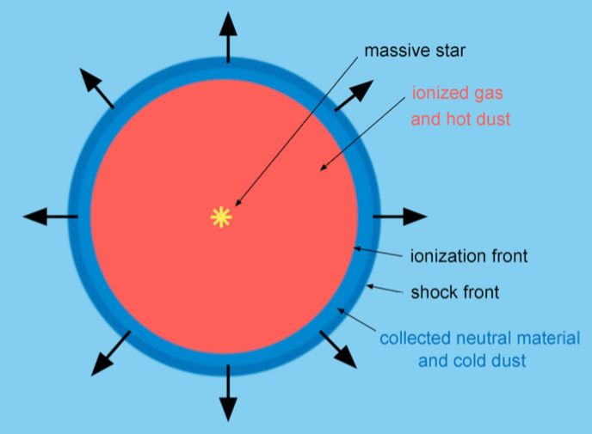

Сурет 1.3 – Изотропты ортадағы иондалған сутегі аймағының кеңейту моделі [36]

Теорияда иондалған сутегі аймағының эволюциясы негізінен екі кезеңге бөлінеді:
- Ионданудың қысқа кезеңі;
- Кеңеюдің ұзақ кезеңі.
I. Ионизацияның қысқа кезеңі. Молекулалық бұлтқа енген үлкен массалы Жас жұлдыз (OB типті жұлдыз) негізгі тізбектік кезеңге енгеннен кейін, ол сутегі синтезін тұтатады және қоршаған бейтарап газды тез иондап, ультракүлгін сәулеленудің көп мөлшерін шығарады, сонымен бірге сутегі иондарының аралас сәулеленуімен бірге жүреді. Иондаушы сәулелену санының тығыздығы мен сәулелену санының композициялық тығыздығы тепе-теңдікке жеткенде (яғни n = no), иондалған газ идеалды сферада Стромгрен сферасы [36] деп аталады, ал иондалған сутегі аймағының радиусы осы уақытта Стромгрен радиусы деп аталады. Сонымен қатар, бұл кезеңде Стромген сферасы құрылғанға дейін, ионизация жылдамдығы ионизация толқындарының берілу жылдамдығынан әлдеқайда жоғары болғандықтан, ионизация фронты (IF) ыстық басу арқылы қоршаған суық бейтарап газға тез таралмайды, сондықтан қазіргі уақытта соққы толқыны пайда болмайды. Стромген сферасы пайда болған кезде иондалған сутегі аймағы салыстырмалы түрде ұзақ кеңейту сатысына енеді.
ii. Кеңеюдің ұзақ кезеңі. Иондалған сутегі аймағындағы иондаушы сәуле мен құрама сәуле тепе-теңдікке жеткенде Стромген сферасы өте шағын және өте тығыз болады, ал қысқа мерзімді ионизация иондалған газдың температурасының күрт көтерілуіне әкеледі (Te ∼ 10⁴ K), бұл сыртқы температураға үлкен қарама-қайшылық тудырады (шамамен 10-100 K). Қазіргі уақытта иондалған сутегі аймағында пайда болған ыстық қысым сыртқы суық молекулалық қысымнан шамамен 200 есе жоғары. Күшті қысым айырмашылығы иондалған сутегі аймағын дыбыстан жоғары жылдамдықпен сыртқа қарай кеңейтуге мәжбүр етеді. Бұл кезде ионизацияның толқындық фронты айналадағы суық бейтарап газды қысып, алға қарай тарала бастайды, ал соққы фронты (SF) ыстық басу арқылы пайда болады. Соққы толқынының алдыңғы жағы иондану толқынының алдында қоршаған суық бейтарап газға енеді, сондықтан соққы толқынының алдыңғы жағы мен иондану толқынының алдыңғы жағы арасында концентрацияланған заттармен толтырылған қабықтың айқын қабаты пайда болады. Бұл кеңею процесі иондалған газ бен суық газ арасындағы қысым айырмашылығы динамикалық тепе-теңдікке жеткенге дейін тоқтамайды және ақырында классикалық HII аймағын құрмайынша тоқтамайды. Бұл процесс бірнеше миллион жылға созылады және иондалған сутегі аймағының массасы мен масштабы арта береді, ал кеңею жылдамдығы төмендей береді. Иондалған-композициялық сәулеленудің уақыт шкаласы (шамамен бірнеше жүз жыл) иондалған сутегі аймағының кинетикалық уақыт шкаласынан әлдеқайда аз болғандықтан, иондалған-композиттік сәулелену балансы әлі де бар [37-39].
Алғашқы кезде иондалған сутегі аймағын түсіну үшін иондалған газдарды бақылау сутегі атомдарының сәулеленуін немесе сутегі атомдарының құрама сызықтарын және металл иондарының соқтығысуын қолданатын оптикалық жолақтарды анықтауға негізделген. 1955 жылы Gum [40] иондалған сутегі аймағында HA сәулеленуін пайдаланып, Оңтүстік аспан аймағында 84 иондалған сутегі аймағын қамтитын алғашқы үлгі көздерін жариялады, бұл иондалған сутегі аймағын статистикалық зерттеу басталды. 1960 жылы Rodgers және т.б. [41] осы негізде үлгіні 182-ге дейін кеңейтті. Сол уақытта дерлік Sharpless [42] Бейтян аймағында иондалған сутегі аймақтарын іздеді және жалпы 313 иондалған сутегі аймағын тапты. Алайда, шаңды кетірудің әсерінен бұрын байқалған 495 оптикалық иондалған сутегі аймағы Құс жолының аз ғана бөлігі болып табылады. Кейінгі зерттеулер көрсеткендей, иондалған сутегі аймағында пайда болатын еркін сәуле және кейбір металл композиттік сызықтардың сәулеленуі радиожиілік жолағында анықталуы мүмкін. 2003 жылы Paladini және т.б. [43] радиожиілік белдеулерін қолдана отырып байқалған иондалған сутектің жарияланған аймақтарын жинап, 1442 көзі бар иондалған сутегі көздерінің кестесін жасады.
Соңғы он жылда инфрақызыл ғарыш астрономиясының қарқынды дамуына байланысты Спитцер, Планк және Гершель сияқты ғарыштық телескоптар ұшырылды және бақылауға алынды, бұл иондалған сутегі аймақтарын зерттеуге және олардың жұлдыз түзілуін тудыратын кеңеюін зерттеуге өте қолайлы қолдау көрсетті. Инфрақызыл деректерді бақылау арқылы иондалған сутегі аймағының айналасында шаңның шығуы инфрақызыл көпіршіктер деп атайтын көпіршікті құрылымды көрсетті. Churchwell және т.б. [44] SPITZER-GLIMPSE және MIPSGAL sky survey деректерін қолдана отырып, сақиналық құрылымы бар инфрақызыл шаң көпіршіктерінің 591 үлгісін растады, және Paladini және т.б. [43] кестені салыстырды және инфрақызыл шаң көпіршіктерінің шамамен 12-25%-ы белгілі иондалған сутегі аймағымен байланысты екенін анықтады, бірақ бұл нәтиже Paladini және т.б. [43] бастапқы кесте толық емес және сенімсіз екенін айтты. 2010 жылы Deharveng және т.б. [37] 20 сантиметрлік радио сәулеленуді 102 таңдалған инфрақызыл шаң көпіршіктерінің үздіксіз спектрінде іздеді және инфрақызыл шаң көпіршіктерінің шамамен 86%-ы иондалған сутегі аймағымен байланыс орнатқанын анықтады. Бұл нәтиже инфрақызыл көпіршіктер мен иондалған сутегі аймағының арасындағы тығыз байланысты растайды.
2012 жылы Симпсон және басқалар [45] 3500-ден астам адам қатысқан «Құс жолы жобасы» (the Milky Way Project) атты қоғамдық ғылыми қызметті бастады. Олар күміс арнаның бетіндегі 5106 инфрақызыл көпіршіктерді анықтау үшін Spitzer деректерін пайдаланды. Сурет 1.4-те олардың күміс каналдың бетіне таралуы көрсетілген.
Олардың нәтижелері шаң көпіршіктерінің құрылымы Құс жолында таралғанын және жұлдыздардың жиналуымен тығыз байланысты екенін дәлелдеді. 2014 жылы Anderson және т.б.[46] WISE деректерін орта инфрақызыл диапазонда қолдана отырып, Құс жолындағы иондалған сутегі аймақтарының саны 8000-нан асқанын анықтады. Бұл, әрине, иондалған сутегі аймақтарының көздерінің ең толық кестесі. Сурет 1.5-те олардың Құс жолы бойында таралуы көрсетілген.

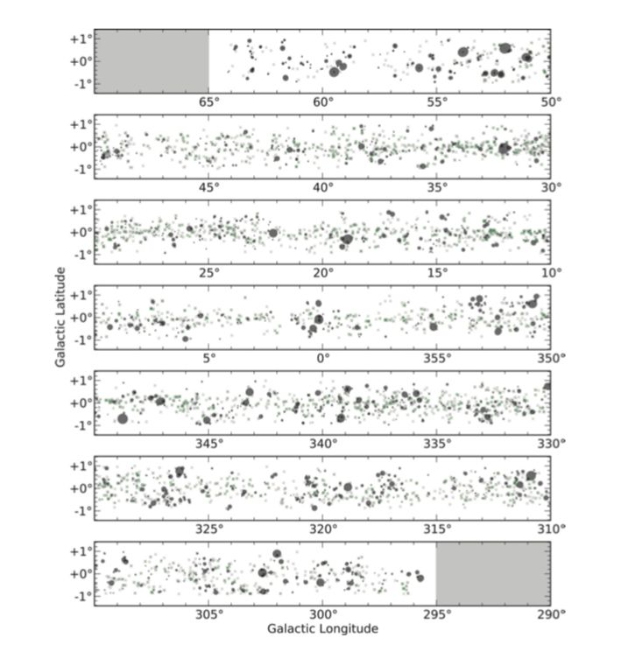

Сурет 1.4 – Спитцер деректерімен расталған Құс жолындағы 5106 инфрақызыл шаң көпіршіктерінің таралу картасы [45]

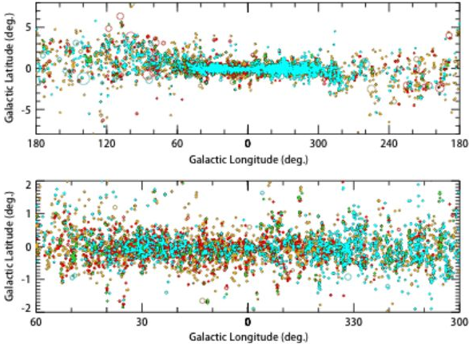

Сурет 1.5 – WISE мәліметтерін қолдана отырып анықталған Tenghe жүйесіндегі 8000-нан астам электро-гипероксикалық аймақтардың таралу картасы. Қызыл шеңбер белгілі жоғары сутегі аймағын білдіреді, ал қалған түстер - жаңадан бекітілген жоғары сутегі аймағын білдіреді [46]

Олардың негізінен Галактиканың ішкі аймағында () шоғырланғанын көруге болады, ал сыртқы Галактикада () таралуы салыстырмалы түрде сирек кездеседі және Құс жолы бойымен біркелкі бөлінеді. Олардың нәтижелері иондалған сутегі аймағының Құс жолында кең таралғанын толық растады.

1.3 Иондалған сутегі аймағының айналасында жұлдыздардың пайда болуы
Иондалған сутегі аймағында жұлдыздардың пайда болуы-бұл жұлдыздардың (әсіресе массивті жұлдыздардың) пайда болуы мен эволюциясын зерттеу үшін аспан денелерінің өте қолайлы үлгісін беретін массивті жұлдыздардың белсенділігіне кері байланыстағы маңызды физикалық процесс. Үлкен үлгідегі статистикалық зерттеулер Құс жолындағы үлкен массадағы жас аспан денелерінің едәуір бөлігі иондалған сутегі аймағының кеңеюі нәтижесінде пайда болатындығын көрсетті. Deharveng және т.б. [36] мақалада тығыз молекулалық бұлттармен бірге инфрақызыл шаң көпіршіктерінің 102 үлгісі зерттелді. Көпіршіктердің 20 %-ында олардың қабықтарында жаппай жұлдыздардың пайда болуының айқын белгілері бар екендігі, ал көпіршіктердің 25 % - дан астамы үлкен массалы жас жұлдыздардың пайда болуына себеп болуы мүмкін екендігі анықталды. [44] мақалада пайда болу көздер кестесіндегі 322 инфрақызыл шаң көпіршігін статистикалық түрде талдаған және Құс жолындағы үлкен массадағы жас жұлдыздардың шамамен 14-30 % - ы пайда болу процесінде шаң көпіршіктерінің пайда болуына байланысты болатынын анықтаған. Kendrew және т.б. [47], Simpson және т.б. [45] статистикалық зерттеуді «Galaxy жобасынан» таңдалған 434 инфрақызыл көпіршіктерде жүргізді. Статистикалық нәтижелер көрсеткендей, үлкен массалы жас жұлдыздардың пайда болуының шамамен 22 ± 2 % - ы иондалған сутегі аймағының кеңеюімен әсер етуі мүмкін екендігін анықтады.
Иондалған сутегі аймағының кеңеюі массивті жұлдыздардың пайда болуында маңызды рөл атқаратындығын және бұл жаппай жас жұлдыздардың пайда болуы мен эволюциясын зерттейтін ең жақсы орындардың бірі екенін көруге болады. Иондалған сутегі аймақтарынан туындаған жұлдыздардың пайда болуының алдыңғы теориялық зерттеулерінде, әдетте, жұлдыздардың пайда болуының жаппай аймақтарында кездесетін болжамды қоздырғыш құбылыстарды түсіндіру үшін екі теориялық модель қолданылды: біреуі – «жинау» (Collect &Collapse) моделі, ал екіншісі – «радиациялық имплозия» (Radiation-driven Compression) моделі.
Әдетте жұлдыздар ауырлық күшімен байланысқан тығыз молекулалық бұлттарда пайда болады. Қалыпты жағдайда жұлдыздардың пайда болуының қажетті шарты сығылу болып саналады. Бұрын айтылған осы түсінікке сүйене отырып, 1997 жылы Elmegreen және т.б. [48] алғаш рет «гравитациялық коллапс» моделінің гипотезасын ұсынды және жұлдыздардың пайда болуына себеп болған сурет егжей-тегжейлі сипатталды: иондалған сутегі аймағы баяу кеңейген сайын, иондалған сутегі аймағындағы ыстық қысым мен сыртқы бейтарап газдың қысымы арасындағы айырмашылық біртіндеп төмендейді және иондану толқындарының жылдамдығы баяу төмендейді. Соққы толқынының толқындық фронты иондану толқынының алдынан өтіп, олардың арасында сығылған соққы толқынының қабығы пайда болады. Иондалған сутектің кеңейтілген аймағы қоршаған суық бейтарап затты алып тастауды жалғастыра отырып, қабықтың массасы көбірек жиналады. Қабық белгілі бір массаға жиналған кезде оның ішкі динамикалық тұрақтылығын басқа ешқандай факторлар бұзбайды деп болжай отырып, қабық өзінің гравитациялық тұрақсыздығынан құлап, бірнеше тығыз молекулалық бұлттардың ядроларын түзеді және одан әрі жұлдыздардың жаңа буынын қалыптастырады. Кішігірім гравитациялық тұрақсыздық (мысалы, Кингс тұрақсыздығы) аз массалы жұлдыздардың пайда болуымен бұзылады (сурет 1.6-нің 1-іншісінде көрсетілгендей), ал үлкен масштабтағы гравитациялық күйреу үлкен массалы жұлдыздардың пайда болуына әкелуі мүмкін (сурет 1.6-нің 2-іншісінде көрсетілгендей).
Көптеген бақылауларға сүйене отырып, Deharveng және т.б. [49] «гравитациялық коллапс» моделіне байланысты бақылаудың үш ерекшелігін жинақтайды:
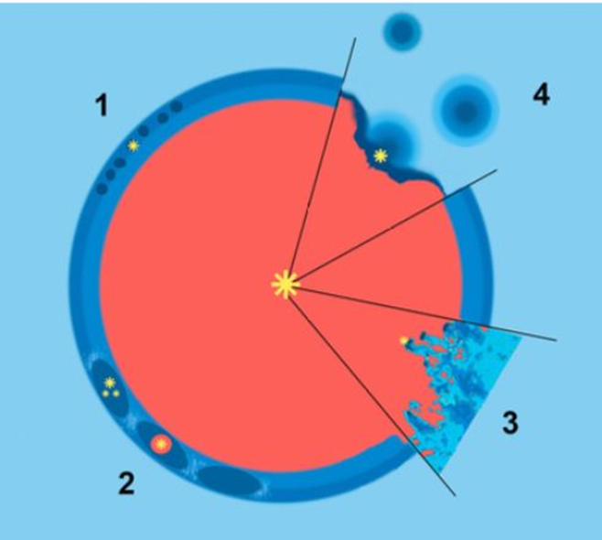

Сурет 1.6 – Кеңейтілген иондалған сутегі аймағы жұлдыздардың пайда болуына әсер ететін механизм [36]

- Соққы толқынының қабығын орташа инфрақызылдан миллиметрге дейінгі диапазонда байқауға болады, ал қабықтың қалыңдығы иондалған сутегі аймағының диаметрімен салыстырғанда аз;
- Молекулалық бұлттардың фрагменттелген кластерлері жоғары тығыздық пен үлкен масса сипаттамаларына ие. Нақты физикалық ортаның күрделілігіне байланысты, қабықтағы молекулалық бұлттардың кластерлерінің ұйымдастырылған құрылымын сақтау қиын:
- Жұлдыздардың немесе кластерлердің жаңа буыны қабық сияқты бірдей болуы керек немесе бірдей жүйелік жылдамдыққа ие болуы керек.
«Гравитациялық коллапс» моделінің жарамдылығын тексеру үшін бір сынаманы егжей-тегжейлі зерттеу негізінен иондалған сутегі аймағымен байланысты қабықты іздеуге бағытталған. Мысалы, Zavagno өзінің командасын сутегі иондалған аймақтарының қарапайым формаларын іздеуге алып келді (мысалы, Sh 104, RCW 79, RCW 120 және т.б.) [50]. Оның қабық құрылымы бар, ол «гравитациялық коллапс» моделіне сәйкес. Сонымен қатар, аталған үлгі көптеген сандық модельдеу нәтижелеріне де қолдау көрсетеді. 2005 жылы Hosokawa және т.б. [51] Sh 104 зерттеуін түсіндіру үшін сәйкес сандық модельдеу жүргізді. Алынған нәтижелер көрсеткендей, егер қоршаған материяның массасы үлкен болса, кеңейтілген иондалған сутегі аймағы жұлдыздың пайда болуын «гравитациялық коллапс» үлгісімен түсіндіреді. Иондалған сутегі аймағы орналасқан орта изотропты біртекті орта болып табылады. 2006 жылы Mellema және т.б. [52] турбулентті біртекті емес ортада иондалған сутегі аймағының эволюциясын модельдеді. Олар модельдеген кескін Орион тұмандығы мен Бүркіт тұманының нақты бақылауларына өте сәйкес келетінін анықтады. 2013 жылы Walch және т.б. [53] сәйкес сандық болжам да жүргізді. Нәтижелер көрсеткендей, толық қозғалатын ортаның тұрақты емес өлшемі неғұрлым төмен болса, қабықтың құрылымы аталған моделі арқылы массивті жұлдыздардың пайда болуын жеңілдетеді. Осының негізінде Walch және т.б. [54] қайтадан сандық модельдеу жүргізді және иондалған сутегі аймағындағы RCW 120 бақылау нәтижелерімен салыстырды. Ионданған сутегі аймағының айналасындағы молекулалық бұлт шоғырларының нақты таралуы модельдеу нәтижелеріне өте ұқсас екені анықталды.
Молекулалық бұлт ортасында иондалған сутегі аймағының айналасында молекулалық бұлттардың бірнеше тығыз кластерлері бар деп болжанады. Иондалған сутегі аймағы кеңейген сайын, ол осы бастапқы үйінділермен байланысады. Экструзияға байланысты кластерлер одан әрі жойылып, жұлдыздар пайда болады (сурет 1.6-да, 4 көрсетілгендей). «Радиациялық имплозия» моделі әдетте шекті бұлттармен бірге жұлдыздардың пайда болуын түсіндіру үшін қолданылады. Массивті жұлдыздардың иондаушы сәулелену өрісіне ұшыраған бұл жарқын жиек бұлттары иондану толқындарының алдыңғы жағынан сығылған кезде, олар жарылыс тудыруы мүмкін, нәтижесінде олар комета тәрізді, бағаналы және т.б. сияқты молекулалық бұлт құрылымдарының әртүрлі формаларына айналады, бұл құрылымдардың барлығында тығыз бастамалары мен ұзын құйрықтары бар. Ауырлық күшінің тұрақсыздығынан жаңа жұлдыз қалыптасады. (сурет 1.6-да, 3 көрсетілгендей ).
Көптеген бақылауларға сүйене отырып, Chen және т.б. [55] «радиациялық имплозия» моделіне байланысты болуы мүмкін төрт бақылау сипаттамаларын жинақтайды:
- Ашық бұлттардың кеңею бағыты әдетте үлкен массаның қозған жұлдыздарын көрсетеді;
- Жаңа буынның жұлдызды кластерлерінің кеңістіктікте таралуы шамамен бұлт пен жұлдыз арасындағы байланыс бойында орналасқан;
- Егер жарқын шекті бұлттарға жақын жас жұлдыздар пайда болса, онда олар ең жас болуы керек;
- Молекулалық бұлттар аймағында үлкен массалы жұлдыздар әсер етпейтін жас жұлдыздар жоқ.
Жарқын бұлттарды іздеуге келетін болсақ, Sugitani өз командасымен бірқатар бақылаулар жүргізді. Олар әдетте «радиациялық имплозия» моделін жұлдыздар мен жарқыраған бұлттардың осі бойымен жас жұлдыздардың әркелкі таралуын түсіндіру үшін қолданады [56,57]. Сонымен қатар, Zavagno және т.б. [50] иондалған сутегі аймағын зерттеп (RCW 79), Deharveng және т.б. [58] иондалған сутегі аймағын зерттеді (RCW 120), және және Ji және т.б. [59] N22 инфрақызыл шаң көпіршігін зерттеу нәтижелері "радиациялық имплозия" моделіне сәйкес келетіні анықталды.

1.4 Әдеби шолу қорытындылары
Массивты жұлдыздардың кері байланысы жұлдыздардың пайда болуында, әсіресе массивті жұлдыздардың пайда болуында өте маңызды рөл атқарады. Сондықтан массивті жұлдыздармен қоса кері байланысты терең зерттеу қажет. Сондықтан, бұл жұмыста иондалған сутегі аймағы таңдалды және оның іргелес орталармен кері байланысы егжей-тегжейлі талқыланды. Алайда, иондалған сутегі аймақтарынан туындаған жұлдыздардың пайда болуын бақылау келесі себептерге байланысты ұзақ уақыт бойы тиісті теорияларды зерттеуден артта қалды: біріншіден, іргелес ортаның күрделі физикалық ортасы бізге иондалған сутегі аймағында нақты кері байланыс процесін табуды қиындатады; екіншіден, жас жұлдыздар өздігінен пайда болған жас жұлдыздармен байланысады, бұл бізге нақты айырмашылықты қиындатады; үшіншіден, кейбір жас жұлдыздар терең енгізілгендіктен, бізге белгілі жас жұлдыздардың үлгілері толық емес, бұл иондалған сутегі айналасында жас жұлдыздардың нақты кеңістіктікте таралуын қалпына келтіруді қиындатады. Инфрақызыл ғарыш астрономиясының дамуымен жоғарыда аталған мәселелерді зерттеу үшін көп жолақты әдістерді қолдануға мүмкіндік алдық.
Иондалған сутегі аймағының кеңеюі жұлдыздардың пайда болуына себеп болғандығы туралы дәлелдер табу үшін Kendrew және т.б. [47] статистикалық зерттеуімен қоса, ірі үлгіні сонымен қатар жеке үлгілерді егжей-тегжейлі зерттеуді қамтиды, мысалы: Liu және т.б. [61] зерттеген өңделмеген N4 көпіршігі, Duronea және т.б. [62] зерттелген NS шаң көпіршігі, Yuan және т.б. [63] зерттеген N6 өңделмеген көпіршік, Ma және т.б. [64] зерттеген N 10 өңделмеген көпіршік, N14 шаң көпіршігі, Sherman [65] зерттеген N22 шаң көпіршігі, Watson және т.б. [66] зерттеген N49 өңделмеген көпіршік, Petriella және т.б. [67] зерттеген N65 шаң көпіршігі, Zhang және т.б. [68] зерттеген N68 шаң көпіршігі, Sidorin және т.б. [60] зерттеген n107 шаң көпіршігі, Zhang және т.б. [68], зерттеген өңделмеген көпіршік N131, Ranjan Das және т.б. [69], зерттелген өңделмеген көпіршік S 10, Cappa және т.б. [70] зерттеген s24 шаң көпіршігі және Zhang және т.б. [68] зерттеген SS1 шаң көпіршігі және т. б. Алайда, жоғарыда айтылғандай, иондалған сутегі аймағында жұлдыздардың пайда болуына арналған көптеген зерттеулер тек феноменологиялық әдістерді қолданады, сондықтан алынған тұжырымдар көбінесе белгісіз болады [47].

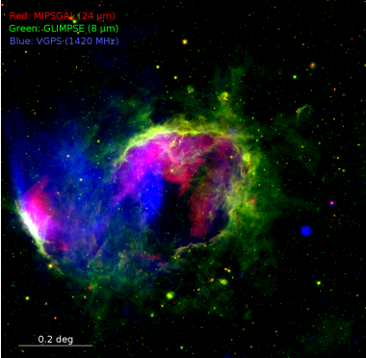

Сурет 1.7 – Үлкен инфрақызыл шаң көпіршігі N107 [60]
Сонымен қатар, шаң көпіршіктерін зерттеудің көп бөлігі әлі де аз масштабта жүргізіледі, ал радиусы 5 бұрыштық минуттан асатын кең көлемді көпіршіктер үшін салыстырмалы түрде аз зерттеулер жүргізілген. Шын мәнінде, кең көлемді шаң көпіршіктері үшін (1.7 суретте көрсетілгендей.) олардың көршілерінің материясын бақылауға жеткілікті уақыты бар, бұл жұлдыздардың жаңа буынын қалыптастыруға себеп болатын дәлелдерді табуды жеңілдетеді.
Кең көлемді шаң көпіршіктерінің зерттеу үлгісін одан әрі кеңейту үшін біз N24 инфрақызыл шаң көпіршігін зерттеу нысаны ретінде таңдадық, оның көршілерімен өзара әрекеттесуін және оның жұлдыздардың пайда болуына себеп болғанын дәлелдедік. Осы жұмыстың негізгі тараулары келесідей: екінші тарауда өз зерттеулерімізде қолданған бақылау жабдықтары мен мәліметтер келтірілген; үшінші тарауда зерттеу нәтижелері және жоғарыда аталған нәтижелерді теориялық талдау жасалған.

2 БАҚЫЛАУҒА АРНАЛҒАН ЖАБДЫҚТАР МЕН ДЕРЕКТЕР
Жұлдыздардың пайда болу аймақтарын зерттеу астрофизиканың ең өзекті және белсенді дамып келе жатқан бағыттарының бірі болып табылады. Ең алдымен мынадай сұрақтар қойылады: байқалған жұлдыз түзу кешендері қалай пайда болды, оларда қандай жұлдыздар түзіледі, олардың негізгі физикалық сипаттамалары қандай (массасы, тығыздығы, температурасы), жұлдыз түзілу процестері қандай жағдайда жүреді, олардың қазіргі кездегі белсенділігінің негізгі дәлелі қандай және олар қоршаған молекулалық бұлттарға, сондай-ақ жалпы жұлдызаралық затқа қалай әсер етеді.
Жұлдызаралық ортада радиожелілерде жеткілікті қарқынды сәулеленетін молекулалардың үлкен санының болуы жұлдыз түзілу процестерін зерттеуге мол мүмкіндіктер береді (сурет 2.1). Қазіргі уақытта жұлдыз түзілуі молекулалық газдың концентрациясы жоғарылаған жерлерде жүреді деп саналады - негізгі компоненті молекулалық сутегі. Шоғырлардағы сутегі молекулалары радиодиапазонда сәулеленбейтіндіктен, молекулалық газдың болуының, жұлдыз аралық ортада жүріп жатқан процестер мен жағдайлардың индикаторы ретінде әрекет ететін басқа молекулалардың радиосызықтары қолданылады.

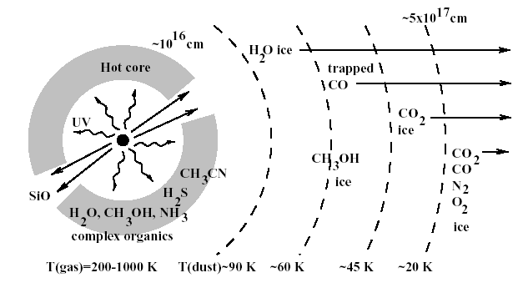

Сурет 2.1 – Протожұлдыздың айналасындағы физикалық ақпарат

Атап айтқанда, көміртегі тотығы (СО) молекуласының сызықтары біздің Галактиканың жұлдыз түзетін аймақтарында молекулалық газдың жалпы таралуын көрсетеді. Аммиак молекуласының сызықтары (NH₃) температура және жоғары газ тығыздығы көрсеткіштері болып табылады. Цианоацетилен (HC₃N) молекуласының сызықтары да жоғары газ тығыздығының көрсеткіштері болып табылады. Бақылау деректері метанолдың мазер және «квази-термиялық» сызықтары (CH₃OH) жас жұлдыз объектілерінен шығуды және жұлдыз аралық ортадағы соққы толқындарын, ал мазерлер су молекуласының ауысуы кезінде (H₂O) белсенді жұлдыз түзілу процестерін көрсетеді. Жалпы бұл ақпарат белсенді жұлдыз түзілу орындарын жан-жақты зерттеуге, оның ішінде олардың физикалық параметрлерін бағалауға мүмкіндік береді.
Көбінесе жұлдыздардың пайда болуының нәтижесінде жас ыстық жұлдыз қоршаған ортаны ионизациялағанда HII аймақтары пайда болады. HII аймағының өзі қоршаған молекулалық бұлтқа әсер ете бастайды, бұл одан әрі жұлдыз түзілуін ынталандыруы мүмкін. Газдың орташа тығыздығы мен жеке жұлдыз түзетін шоғырлардың тығыздығы арасында үлкен айырмашылық бар екені белгілі. Осы себепті жоғары тығыздықтағы жұлдыз түзетін шоғырларды анықтау үшін СО молекуласының сызықтарындағы молекулалық газдың жалпы таралуын алу жеткіліксіз, өйткені СО молекуласының сызықтары қанықтыруға бейім және оның нақты тығыздығын көрсетпейді. Бұл мәселені шешу үшін жоғары тығыздықты ұстанатын молекулалар сызықтарында қосымша бақылаулар қажет.
Аммиак NH₃ молекуласы жұлдыз түзетін аймақтардың физикалық сипаттамаларын талдауға арналған негізгі молекулалардың бірі болып табылады. Аммиак молекуласының маңызды ерекшелігі екі ауысудағы бақылаулар арқылы газдың кинетикалық температурасы мен тығыздығын анықтау мүмкіндігі болып табылады. Аммиактың көптігі бұлтты эволюция кезінде өзгеруі мүмкін. Жұлдыз түзетін шоғырлардағы аммиактың көптігі уақыт өте келе өсетіндіктен, оның бағандық тығыздығының таралуы эволюция барысында олардың көптігі өзгермейтін басқа молекулалардың бағандық тығыздығының таралуымен сәйкес келмеуі мүмкін.
HC₃N цианоацетилен молекуласы салыстырмалы түрде жоғары дипольдік моментке ие, сондықтан оның кризистік тығыздығы салыстырмалы түрде жоғары (ncrit ≃ 10⁴ см⁻³ ). Бұл молекула әдетте жұлдыз түзетін кешендердегі жас жұлдыздардың жанында тығыз, қыздырылған газбен байланысты, ал жұлдыз түзетін аймақтардағы HC₃N сызықтары оптикалық тұрғыдан жұқа.
Жұлдыз түзілу процестерін зерттеу үшін CH₃OH және H₂O молекулаларының сызықтарындағы мазер эмиссиясын қолдануға болады.
CH₃OH метанол молекуласының мазерлі эмиссиясы жұлдыз түзетін аймақтардың айрықша белгісі болып табылады. Алғашқы зерттеулерде метанол мазерлерінің екі класы эмпирикалық түрде ажыратылды: I класс және II класс. II класты мазерлер (мысалы, 6,7, 12, 37,7, 107 ГГц жиілікте) жас жұлдызды объектілерден келетін инфрақызыл сәулеленумен қоздырады. Сондықтан II класты мазерлер жас жұлдызды объектілерге тікелей жақын жерде кездеседі. I класты мазерлерде (мысалы, 36, 44, 95 ГГц жиілікте) соқтығысты-сәулелену механизмі және соққы толқындарымен сығылған газ бар, оның себебі көп жағдайда сыртқа шығатын ағын мен қоршаған молекулалық газдың өзара әрекеттесуі болып табылады. І класты мазерлер әдетте протожұлдыздардан біршама қашықтықта кездеседі. Дегенмен, I класты метанол мазерлері жас жұлдызды объектілерден ағып кетуімен міндетті түрде байланысты емес. Олар соққы толқындары пайда болатын кез келген жерлерде пайда болуы мүмкін: молекулалық газ бұлттары соқтығысатын жерлерде, супержаңалық жарылыстарда және HII аймақтары қоршаған молекулалық газбен әрекеттесетін жерлерде.
SiO молекуласы. SiO желісіндегі жылулық сәулелену негізінен жас жұлдызды объектілерден ағып кетумен байланысты соққы фронттарының сенімді көрсеткіші ретінде қолданылады. Соққы толқынының өтуі кезінде бұл молекуланың көптігі артады, бұл ең алдымен шаң түйірлерінің бетінен буланумен байланысты. Метанол молекуласынан айырмашылығы, SiO молекуласы соққы толқынының жоғары жылдамдықтарында (10-нан 40 км/с-қа дейін) жойылмайды.
Су мазерлері көп жағдайда жұлдыз түзетін аймақтарда, сондай-ақ дамыған жұлдыздардың қабықтарында және белсенді галактикалардың өзектерінде кездеседі. Егер қарастырылып отырған объектінің бағытында соңғы екі түрдегі көздер болмаса, онда су массаларының болуы белсенді жұлдыз түзілу процестерін білдіреді.
Біздің және басқа галактикалардағы жұлдыздардың едәуір бөлігі иондалған сутегі (HII) аймақтарының кеңеюінен туындаған жұлдыз түзілу процесінің нәтижесінде туады. Иондалған сутегінің бұл кеңею аймақтары көбінесе қоршаған молекулалық бұлтқа енеді және оның құрылымына белсенді әсер етеді. Олар әртүрлі себептермен қалыптасуы мүмкін. Себептердің бірі салыстырмалы түрде сирек кездесетін, бірақ жоғары энергиялы құбылыстар, мысалы, супержаңа жарылыстарынан кейін суперкөпіршіктердің пайда болуы. Бір жағынан, бұл объектілер индукцияланған жұлдыз түзілу процесін зерттеуде ең көп назар аударады. Екінші жағынан, жұлдыз түзілуі жалғыз жас жұлдыздар түзетін HII аймақтарының шекараларында өте тиімді болуы мүмкін.
Көбінесе индукцияланған жұлдыз түзілу процесі HII аймағынан келетін соққы толқындары мен радиациялық қысымның әсерінен «бар шоғырлардың сығылуы» сценарийі бойынша жүреді. Мұндай сценарийде әдетте олардың иондаушы жұлдыздарына бағытталған жарқын инфрақызыл конверттер мен UF түзіледі. Бұл сценарийдегі жұлдыздардың пайда болуының ең танымал мысалдары IC 1396, IC 1805 және SFO 79 аймақтары болып табылады.
Жоғары массивтік жұлдыздар HII аймақтарының шетінде жұлдыз түзілуін индукциялау ықтималдығы жоғары. Бұл сценарийде массивті OB жұлдыздары бейтарап сутекті иондайды және HII аймағын құрайды, содан кейін ол молекулалық және иондалған газ арасындағы қысым айырмашылығына байланысты қоршаған кеңістікке кеңейеді. Бұл кеңею болашақта жұлдыздардың келесі ұрпағын қалыптастыруға үміткер бола алатын молекулалық шоғырлар мен жіптердің пайда болуымен материяның қысылуына әкелуі мүмкін. Бұл сценарийдің маңызды аспектісі HII аймақтарының кеңеюі мен жұлдыздардың пайда болу процесінің басталуы арасындағы кідірістің болуы. Салыстыру үшін, «бар шоғырларды сығу» сценарийінде жұлдыздың пайда болуы бірден басталады. «Жинау және сығу» сценарийі бойынша жұлдыздардың пайда болуының ең танымал мысалдары S104 және S212 аймақтары болып табылады.
Біртекті ортадағы HII аймағымен қозғалатын соққы фронтының бір өлшемді жұқа қабат үлгісін пайдаланып, жиналу және кішірейетін жұлдыз түзілу процесінің ерекшеліктері де бұған дейін зерттелген және заттың алынған фрагменттері жеткілікті үлкен массаға (≈ 7 M⨀︀) ие екені белгілі. Қабықтың фрагментациясы қабықтағы сутегі бағанының тығыздығы ≈ 6 · 10²¹ см^{–2} мәніне жеткенде болатыны анықталды. Қабықтардың фрагментациясына айтарлықтай әсер ететін алдыңғы шекаралық жағдайлар мәселесіне байланысты ғалымдар жұқа қабаттың жуықтауын біршама сақтықпен қолдануға болады деген қорытындыға келді.
Жұлдыз түзілу процестері газ тығыздығы жоғары аймақтарда міндетті түрде басталмайды. Жұлдыз түзілу процесін қоздыратын негізгі критерий газдың гравитациялық тұрақсыздығы болып табылады. Мысалы, тіпті өте жоғары тығыздықтағы шоғырлар да ешқашан жұлдыз түзе алмайды, өйткені олар турбуленттілікке байланысты гравитациялық стационарлық күйде болады. Бұл жұлдыздардың пайда болуына қажетті гравитациялық коллапс процесін болдырмайды. Жұлдыздар, керісінше, молекулалық бұлттың гравитациялық тұрақсыз аймақтарынан пайда болады. Бұл аймақтар жалпы газдың аз ғана бөлігін құрайды. Гравитациялық тұрақтылық өлшемі вириалды масса мен молекулалық газ α_{vir} ≡ M_{vir}/M массасының қатынасы ретінде анықталатын вириалдық параметр, сондықтан жұлдыздың пайда болу мүмкіндігін талдау молекулалық шоғырлардың вириалды тұрақтылығын зерттеу үшін қажет.

2.1 Инфрақызыл диапазондағы аспан әлемін зерттеу әдістері
Қазіргі кезде инфрақызыл аймағындағы астрофизика зерттеулеріне көбірек көңіл бөлінуде. Сонымен қатар бұл астрофизиканың ең жас саласы. Инфрақызыл диапазонда бақылаулар жасаудың алғашқы әрекеттері 19 ғасырда жасалғанына қарамастан, бұл бағыт кейінгі онжылдықтарда ғана тұрақты дами бастады. Инфрақызыл астрофизика тарихындағы негізгі кезеңдерді қарастыратын болсақ, 1869 жылы В.Хаггинс, аспан объектілерін инфрақызыл диапазондағы алғашқы бақылаулардың бірін детектор ретінде гальванометрге жалғанған қарапайым терможұпты пайдаланған. 8 дюймдік рефракторда қарапайым инфрақызыл болометрі бар жарқыраған жұлдыздарды бақылай отырып, Хаггинс Сириус, Поллюкс, Арктур ​​және Регулустың инфрақызыл сәулеленуін тіркеді. Е.Ф. Стоун (E.F. Stone, 1870) аспап температурасының өзгеруін және аспанның жылулық фонындағы ауытқуларды өлшеу үшін қосарлы термопараны қолдану арқылы өлшеулердің сенімділігін жақсартты. Стоун сонымен қатар Arcturus және Vega-дан ИҚ сәулеленудің бар екенін атап өтті. Т.А. Эдисон ИҚ қабылдағыш ретінде тазиметрді қолдануға тырысты. Тазиметр ішінде көміртегі ұнтағы бар микрофон капсуласына негізделген. Оған эбонит тұтқасы бекітілген. ИҚ-сәулелену тұтқаны қыздырғанда, бұл оның ұзартылуына және микрофонға басылуына әкеледі. Бұл кезде көмір ұнтағының кедергісі күрт төмендеп, гальванометр инесі ауытқиды. Өз өнертабысын сынау үшін Эдисон 1878 жылы күн тұтылуына бақылау жасады. Күн тәжінің температурасын өлшеу оның табиғатын анықтауға мүмкіндік береді. Эдисон калибрлеу көзі ретінде Arcturus пайдаланды. Алайда, тазиметр жұмыс істеуде тұрақсыз болып шықты, сонымен қатар, сол кездегі телескоптар салыстырмалы түрде кіші болды.
ИҚ фотометриясының алғашқы сандық нәтижелері Э.Ф. Николс (Е.Ф. Николс, 1901), Вега мен Арктурдың ИҚ сәулеленуінің 0,9𝑚 айырмашылығын ашты. Николс Арктурдың ИК қуатының Вегаға қарағанда екі есе артуы, Арктурдың температурасының төмендігіне қарамастан, Арктурдың бұрыштық өлшемдері Вегаға қарағанда үлкенірек болуы керек деген қорытындыға келді. В.У. Кобленц (В.В. Кобленц, 1914) сыртқы жылу ағындарынан қорғауды енгізу (қос термопараны вакуумға қою арқылы) және таңдалған толқын ұзындығы диапазондарын (сары және қызыл шыны сүзгілер, ұяшықтар арқылы) бөлектеу арқылы ИҚ диапазонында бақылау әдісін жетілдірді. Жүздеген жұлдыздарды бақылай отырып, Кобленц олардың тиімді температураларын нақтылады. Кобленц бірінші инфрақызыл бағытындағы зерттеуші астроном болды деп айтуға болады. Кобленц жұмысын термопарлы детекторды оңтайландырған Петтит пен Николсон (1922) жалғастырды. 100 дюймдік Mt телескобы арқылы олардың бақылауларының нәтижелері. Уилсон қазіргі құндылықтардан біршама ерекшеленеді. Петтит пен Николсон жұлдыздардың тиімді температурасын анықтаудағы қателіктердің негізгі көзі зерттелетін объектілердің көрінетін жұлдыздық шамаларының дәл емес мәндері болды. Олардың жұлдыздардың тиімді температураларын зерттеу бойынша жұмысы (1928 ж) дәл фотометрия әдістерін егжей-тегжейлі сипаттау үшін қызығушылық тудырды, соның ішінде телескоп айналарының күміс жабынының күңгірттенуінен туындайтын қатені ескереді. Пети және Николсонмен параллельді түрде Эббот (C.G. Abbott, 1929) жұлдыздардың ИҚ спектрлерін алу үшін төмен дисперсиялық призманы пайдаланды. Оның бақылаулары сонда да нақты емес болды және әртүрлі спектрлік кластардағы жұлдыздардың инфрақызыл спектрлерінің ерекшеліктерін ашуға мүмкіндік бермеді. Жоғарыда аталған авторлардың зерттеулеріне қарамастан, астрофизиктердің көпшілігі инфрақызыл диапазонындағы бақылауларды маңызды емес және дәл емес деп санады, бұл 1950 жылдарға дейін инфрақызыл аймағындағы астрофизикасын біршама тоқырауға әкелді.
Шаң көпіршіктері мен олар пайда болатын жас жұлдыздардың физикалық қасиеттерін зерттеу үшін біз аспанды шолудың жалпыға қол жетімді деректерін қолданамыз, соның ішінде: 2MASS (Two Micron All Sky Survey, GLIMSE (Galactic Legacy Infrared Mid-Plane Survey Extraordinaire), MIPSGAL (Multi-band Imaging Photometer for Spitzer Galactic Plane Survey), Hi-GAL (Herschel Infrared Galactic Plane Survey), ATLASGAL (The APEX Telescope Large Area Survey of the Galaxy), MAGPIS (Multi-Aray Galactic Plane Imaging Survey) және GRS (Galactic Ring Survey) аспанға шолу және т.б. Cонымен қатар, 2018 жылдың наурыз айында біз NH (1,1) және (2,2) деректерін бақылау үшін 26 метрлік Наншан телескобын газдарды зерттеу жүргізу үшін қолдандық.
2MASS [72] – бұл күндізгі уақытта инфрақызыл аспанның көрінісі, оның ішінде үш жиілік диапазоны бар: J (1,25 мкм), H (1,65 мкм) және KS (2,17 мкм). Оның кеңістіктік ажыратымдылығы шамамен 4 бұрыштық секундты құрайды. Нүктелік көздердің тиісті кестесінде 470 миллионға жуық нүктелік көздерді өлшеу деректері бар. Бұл жұмыста негізінен жас жұлдыздардың спектрлік энергиясының таралуын (SED) талдауды аяқтау үшін аспанды 2mass нүктелік көздер кестесінен алынған өлшеу деректері қолданылады.
Spitzer-GLIMSE [73] – бұл Irac [74], Infrared Array Camera, , жабдық Spitzer ғарыштық телескобындағы орта инфрақызыл диапазондағы аспанды шолу жобасымен жабдықталған (сурет 2.2-де көрсетілгендей). Жоба аясында Құс жолдың бүкіл жабынында 3.6, 4.5, 5.8 және 8.0 сағат төрт диапазонда аспанды көруге бақылау жүргізілген және олардың бұрыштық ажыратымдылығы 1.7-ден 2 секундқа дейін болды. Аспанды зерттеу бойынша барлық жұмыстар үш кезеңде аяқталды. Осы жұмыста қамтылған аймақ аспанды зерттеу жұмыстарының алғашқы кезеңі болып табылады, жұлдыздардың диапазоны – 60-тан 60°-қа дейін, ені 1-ден 1-ге дейін созылады. Жоба жоғары сапалы кескін деректерін беріп қана қоймайды, сонымен қатар PSF өлшеу нүктелерінің көздер кестесін ұсынады (Point Spread Function). Бұл жұмыста шаң көпіршіктерінің физикалық қасиеттерін талдау үшін 4.5 және 8.0 PM кескін деректері алынды, сонымен қатар жас жұлдыздардың SED анықтау үшін төрт жиілік диапазонындағы нүктелік көздерді өлшеу деректері алынды.
Spitzer-MIPSGAL [75] – Spitzer ғарыштық телескобында орнатылған MIPS ([76], Spitzer-ге арналған көп жолақты сурет фотометрі,) жабдық аспанды күміс арнаның бүкіл бетіне түнгі 24 және 70 мкм екі диапазонында түсіреді, ал олардың бұрыштық ажыратымдылығы сәйкесінше 6 бұрыштық секунд және 18 бұрыштық секундты құрайды. Бұл жұмыста тек 24 сағаттық аспанды қарау жобасының жоғары сапалы кескін деректері мен нүктелік көздер кестесінің деректері қолданылады.

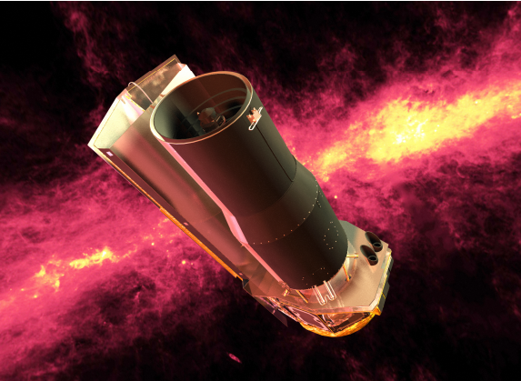

Сурет 2.2 – Спитцер ғарыштық обсерваториясының суреті

Hi-GAL [77] – Гершельдің ғарыштық обсерваториясымен орындалатын алыс инфрақызыл диапазондағы аспанды зерттеудің негізгі жобасы болып табылады. Жобада Гершель ғарыштық телескобына орнатылған PACS (Poglic және т.б.) қолданылады (бөлім 2.2), ([78], Photodetector Array Camera & Spertrometer,) және SPIRE ([79], Spectral and Photometric Imaging Receiver,) екі құрылғы сәйкесінше толқын ұзындығы 70 және 160 нм екі диапазон, сонымен қатар, 250, 350 және 500 мкм үш диапазон үшін параллель өлшеу режимінде синхронды жұмыс істейді. Аспанды түсіру күміс арнаның бүкіл бетінде жүргізілді. Осы бес жолақтың бұрыштық ажыратымдылығы сәйкесінше 6, 12, 18, 24 және 35 бұрыштық секундты құрайды. Бұл жұмыста шаң көпіршіктерінің физикалық қасиеттерін талдау үшін осы бес жиілік диапазонындағы жоғары сапалы кескін деректері қолданылады, сонымен бірге Molinari және т.б. [80] жарияланған нүктелік көздерді өлшеу деректері жас жұлдыздарды іздеу және анықтау үшін қолданады.

2.2 Субмиллиметр және радиодиапазондағы аспан әлемін зерттеу әдістері
ATLASGAL – бұл LABOCA ([81], Large APEX Bolometer Camera,) көмегімен 870 миллиметрлік диапазонда Құс жолын зерттеуге арналған, Чилиде орналасқан APEX (Atacama Pathfinder Experiment) телескобы. Күміс сутрамен жабылған аспан аймағы – 60 градустан + 60-қа дейін, ал күміс ені – 1 градустан + 1 градусқа дейін созылады. Бұл жолақтың бұрыштық ажыратымдылығы 19,2 дюйм. Оның картографиялық мәліметтерін қолдана отырып, шаң көпіршіктеріндегі суық шаңның физикалық қасиеттері зерттелді. Сурет 2.3-те Гершель ғарыштық обсерваториясы бейнеленген.

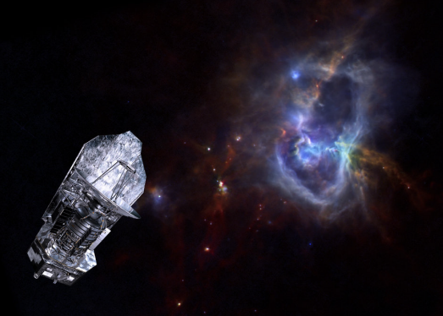

Сурет 2.3 – Гершель ғарыштық обсерваториясы

MAGPIS [82] – бұл аспанды 20 см диапазонда ұшырылған үздіксіз спектрде радиолокациялық түсіру жобасы. Интерферометр ағынының жоғалуын түзету үшін MAGPIS VLA интерферометрімен (Very Large Array) алынған суретті 1,4 ГГц аспанды шолу деректерімен 100 метрлік ЭФЕЛЬСБЕРГ телескобымен 5 бұрыштық секундтық ажыратымдылығы бар жоғары сапалы кескін деректерін алу үшін біріктірді. Бұл жұмыста иондалған сутегі аймағының физикалық қасиеттерін талдау үшін қолданылады.

2.3 Молекулалық сызықты бақылау және зерттеу
2018 жылдың наурызында және 2019-дың маусымында NH₃ (1,1) және (2,2) сәулелену желілеріндегі молекулалық спектрлік сызықтардың бір жақты бақылауларын орындау үшін 26 метрлік Наншан радиотелескопын (NSRT, сурет 2.4-те көрсетілген) қолданылды. Бақылау кезінде біз 23,708564 гигагерц тұрақты жиілігі орнатылды. Бұл ретте NH₃ (1,1) және (2,2) сәулелену желілері 64 миллигерц өткізу жолағында бір мезгілде байқалуы мүмкін. NH₃ (1,1) және NH₃ (2,2) желілерінің жиіліктері бір уақытта байқалады, ол тиісінше 23.694495 және 23.722633 гиагерцқа тең. Бақылау процесі ұшу режимін (on-the-fly, OTF) қолданады және бақылау терминалы ретінде сандық сүзгі банкін (DFB) пайдаланады. Жүйенің әдеттегі температурасы шамамен 50 К құрайды, сканерлеу беті 6 бұрыштан және 6 бұрыштан тұратын тор өлшеміндегі блоктарға бөлінеді және қадам өлшемі ретінде 30 бұрыштық секундтық интервалмен (сәуленің төрттен бір бөлігі) таңдалады.

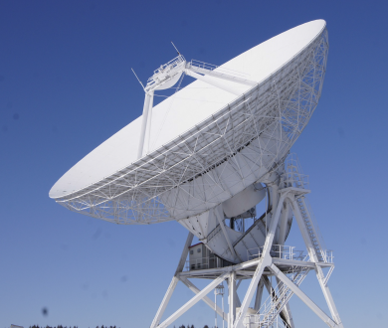

Сурет 2.4 – Наншан Радиотелескобы (NSRT)

Телескоп сәулесінің жарты биіктігі мен толық ені (FWHM) континуумның нүктелік калибраторларымен алынады, бұл шамамен 115 бұрыштық секундты құрайды, ал тиісті жылдамдық ажыратымдылығы – 0,098 км·с⁻¹. Атмосферадан туындаған әлсіреу факторларын ескеріп, шуыл диоды сигналының мерзімді (6 секунд) инжекциясын қолдана отырып, калибрлеуден кейінгі антеннаның температурасы , негізгі сәуленің температурасы деп тұжырымдай аламыз, мұндағы – антеннаның негізгі сәулесінің тиімділігі болып табылады. Бұл процесте телескопты бағыттау және бақылау дәлдігі 18 бұрыштық секундтан асып кетті, ал T_{mb} калибрлеу қателігі шамамен 14 % деп бағаланды. Бақылау ашық ауа-райы кезінде жүргізілді. Бақылау барысында антенаның биіктігі 25-тен жоғары болды.
Суреттер 2.5, 2.6 және 2.7-де көрсетілген сигналдарды қабылдау және өңдеу станциясында пульсарлар, молекулалық бұлттар, активті Галактика ядролары зерттелінеді. Сонымен қатар, сурет 2.5-те көрсетілген жүйе төмендегі сипаттамаларға ие:
- MK2, MK3, MK4 және MK5A VLBI рекордері;
- Атомдық сағат 10⁻¹⁴ с;
- Пульсарлық бақылау жүйесі;
- Молекулалық сызықты бақылау жүйесі;
- 18 см, 6 см суық қабылдағыш;
- 2.5 см, 30 см, 49 см, 92 см қабылдағыштары;
- Антеннаны басқару бағдарламасы, FS, антенна параметрін автоматты өлшеу.

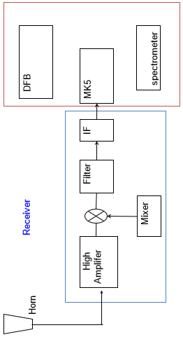

Сурет 2.5 – Бақылау және сигналды өңдеу құралдары диаграммасы

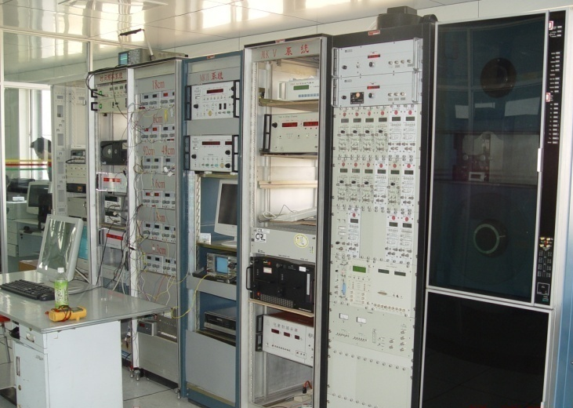

Сурет 2.6 – Сигналды қабылдау және өңдеу станциясы

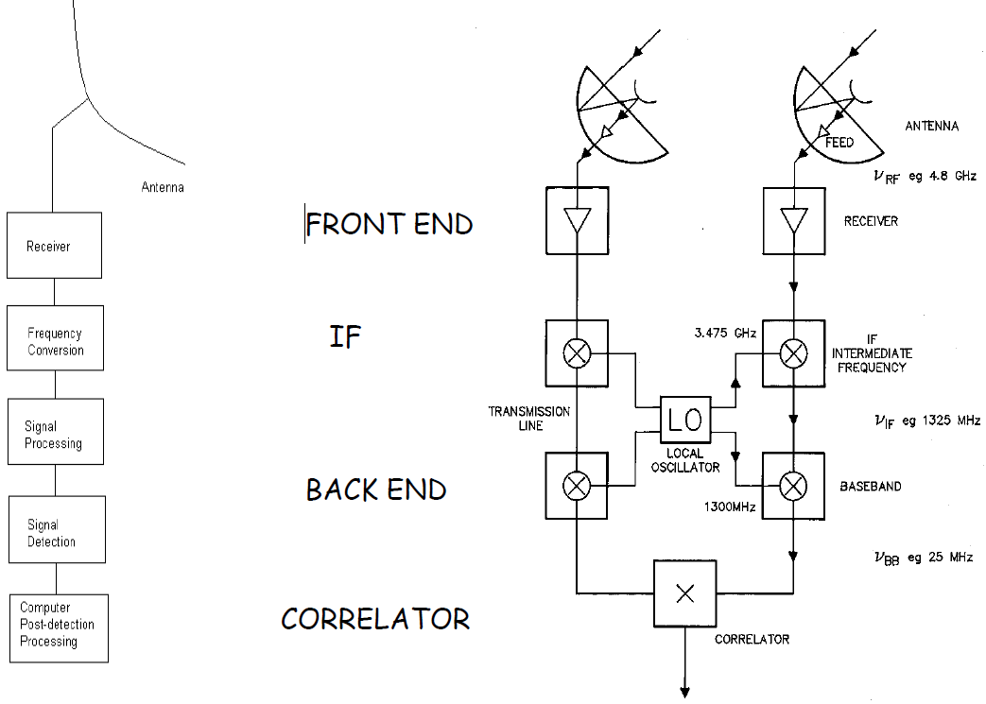

Сурет 2.7 – Радиотелескоп блок диаграммасы
Сигналды өңдеу үшін Class бағдарламалық ортасы пайдаланылды (сурет 2.8). Class – радиотелескопта алынған спектроскопиялық деректерді өңдеуге арналған бағдарламалық пакет. Сондай-ақ оның бағыттау немесе фокус сияқты үздіксіз ауытқуларды азайтуға арналған негізгі функциялары бар. Қолданыстағы ұқсас жүйелерге қатысты Class-тың өзіндік ерекшелігі бақылауды анықтауға мүмкіндік береді. Бақылауға бірегей сілтеме жасау үшін пайдаланылуы мүмкін дәстүрлі сканерлеу нөміріне қоса, жүйе деректер базасын басқару жүйесіндегідей таңдау критерийлерін пайдалануға мүмкіндік береді. Командалық мониторға қосылған және үлкен көлемдегі деректермен оңай манипуляциялауға мүмкіндік береді. Бір позициядағы орташа спектрді алу үшін қосылатын бақылау нөмірлерінің тізімін терудің қажеті жоқ, оны Class-тың өзінде табуға болады.

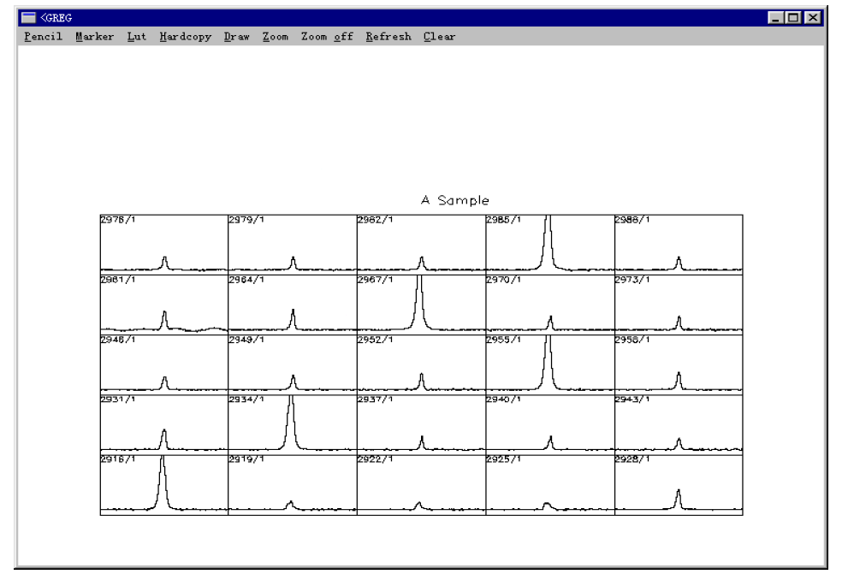

Сурет 2.8 – Class спектрлерді өңдеу бағдарламасы

- LAS тілі деректер құрылымын өңдеуге, спектрлерді немесе дрейфтерді салуға және оларды калибрлеуге арналған барлық жалпы қызметтік функцияларды қамтиды.
- Language ANALYZE калибрленген спектрлерді толығырақ талдауға арналған функцияларды қамтиды.
- Language FIT спектрлерді сәйкестендіру функцияларын жинайды. Бұл тілдер осы нұсқаулықта сипатталған. Сонымен қатар, Class басқа gildas бумаларында анықталған және құжатталған көптеген функцияларды импорттайды:
- Пәрмен жолы интерпретаторы SIC (негізгі), GUI (виджеттер үшін) және ВЕКТОР (әртүрлі) тілдері арқылы импортталады.
- GTVL (негізгі графикалық әрекеттер), GREG1 (қисық сызу), GREG2 (бейне салу) және GREG3 (деректер текшесін салу) тілдері арқылы график құру мүмкіндіктері.
Спектрлерді құру бірнеше параметрлермен басқарылады:
- SET UNIT Type X осінің бірлігін анықтайды, ол C (арна нөмірі үшін), V (жылдамдық үшін), F (жиілік үшін) немесе I (сурет үшін) болуы мүмкін.
- SET PLOTType сызу түрін анықтайды PLOT (Қалыпты немесе Гистограмма); Қалыпты деректер нүктелерін қосатын түзу сызықтарды береді (бұл әдепкі, себебі ол жылдамырақ). Гистограмма спектроскопиялық деректердің нақтырақ көрінісін береді.
- SET MODEX (немесе Y) Түрі X немесе Y түріндегі сызу шектерін анықтайды, мұнда түрі TOTAL (барлық арналар X-та сызылған, толық масштаб Y-де), AUTO (спектр соңғы жазылған кезде қолданылған графиктік шектеулерді қабылдайды), немесе белгіленген шектеулер үшін екі сан; X немесе Y түрі қолданылатын осьті көрсетеді. X осі үшін шектеулер ағымдағы бірліктерде (C, V немесе F) болады. F үшін МГц-де тыныштық жиілігінен ауытқуды көрсетеді.
Бір спектр әдетте келесі пәрмендер арқылы сызылады:
- Жақтаудың сызбасын құрайтын BOX. Y осьтері температура бірліктерімен белгіленген; X осі келесі бірліктерде болуы мүмкін: Жылдамдық, Жиілік, Кескін жиілігі немесе Арна нөмірі. Жоғарғы X осі төменгі оське қарағанда басқа бірлікте белгіленуі мүмкін. Екі оське арналған бірліктер SET UNITL U пәрмені арқылы енгізіледі, мұнда L және U төменгі және жоғарғы осьтердің бірліктерін білдіреді және V, F, I немесе C кез келген болуы мүмкін. Екінші U параметрі міндетті емес; енгізілмесе, ол әдепкі L мәніне сәйкес келеді.
BOX /UNIT опциясын қабылдайды, ол ағымдағыдан уақытша басқа бірлікті көрсетеді (SET UNIT пәрменімен беріледі). UPPER параметрі кадрдың жоғарғы осіне арналған құрылғыны ғана өзгертеді. Мысалы: BOX /UNIT F UPPER төменгі осьте жылдамдықтарды (егер бұл SET UNIT V арқылы көрсетілген ағымдағы бірлік болса) және жоғарғы осьте тыныштық жиіліктерін береді.
- Ағымдағы режимде спектрді құрастыратын СПЕКТРУМ ағымдағы жолақта орналасқан. Салыстыру үшін бір-бірінің үстіне екі спектрді салу үшін аргумент ретінде берілуі мүмкін.
- Жақтаудың үстіне тақырып жазатын TITLE. Тақырып пішімі SET FORMAT командасы арқылы басқарылады.
- CLEAR барлығын орындайтын CLEAR; BOX; SPECTRUM; TITLE бір операцияда.
MAP командасының көмегімен картада реттелген ағымдағы индекстегі спектрлердің сызбасын шығаруға болады. Ағымдағы бұрыш өлшем бірліктерімен спектр өлшемін көрсету үшін /CELL Size x Size y опциясын пайдаланамыз. GRID опциясы спектрлердің айналасында кадрлар жасайды. MATCH аргументі ұяшықтардың арақатынасын ұяшық өлшемдеріне бекіту үшін берілуі мүмкін. Карта өлшемін SET PAGE және SET BOX LOCATION командалары арқылы басқаруға болады. Белгілерді /NOLABEL опциясы арқылы басуға болады (және өлшемі 0,0 болса, белгілер қойылмайды). /NUMBER опциясы әрбір спектрге бақылау нөмірін қосады. MAP пәрмені пайдаланылғаннан кейін, POPUP пәрменін басқа терезеде оның бақылау нөмірінен немесе оның ығысуларынан таңдалған спектрді көрсету үшін пайдалануға болады. POPUP мүмкіндігін STAMP пәрменінен кейін де пайдалануға болады. STAMP пәрмені X және Y осінің шкалаларын бекітуді сұрамай-ақ бірден көптеген бақылауларды көрсетуге мүмкіндік береді.
Когерентті спектрлердің үлкен жинағын қараудың тиімді жолы (мысалы, OTF режимінде байқалады) оларды қарқындылық түспен кодталған 2-D кескін ретінде салу болып табылады. Кескін ағымдағы индексте LOAD қолдану арқылы қалыптасады. Содан кейін /INDEX опциясы бір спектрлерді құру пәрмендерін келесідей өзгертеді:
- BOX /INDEX, ол кадрды, яғни жылдамдық пен/немесе жиіліктің (X осі) функциясы ретінде жазба нөмірін (Y осі) сызады. X және Y осьтерінің ауқымдары SET MODE пәрменімен басқарылады. ОРНАТУ РЕЖИМІ Y әрқашан қарқындылық ауқымын басқарады.
- Кескінді құрастыратын SPECTRUM /INDEX.
- TITLE /INDEX, ол кадрдың үстіне тақырып жазады. Параметрлер ауқымы (мысалы, сканерлеу нөмірі, бета және ламбда ауытқулары, ...) жазылады.
- PLOT /INDEX, ол барлық CLEAR орындалады; BOX /INDEX; SPECTRUM /INDEX; TITLE /INDEX бір операцияда.
Class бағдарламасы арқылы профильдерді орнату арқылы спектрлерді талдай аламыз. Фитинг пәрмендері FIT тілінен қол жетімді. Минимизациялау әдісі осы мақсат үшін өзгертілген және оңтайландырылған CERN MINUIT жүйесінен алынған. Қазіргі уақытта профильдердің бес түрі бар және оларды METHOD пәрмені арқылы таңдауға болады:
- GAUSS ӘДІСІ. Бұл профильдің әдепкі түрі. Әрбір айнымалымен байланысты басқару кодтары жүйесімен көрсетілгендей бір-біріне тәуелді болуы мүмкін бес Гауссқа дейін пайдалануға болады. Осы Гаусстардың әрқайсысы үшін негізгі параметрлер: 1) Аудан, 2) Орын 3) Ені (FWHM). Ағымдағы X бірлігі (төменгі ось үшін) пайдаланылады. 0 коды параметрдің реттелетінін білдіреді; 1 бекітілген; 2 параметрдің (топтың басшысы) реттелетінін және оған қатысты 3 кодталған басқа параметрдің бекітілгенін; 4 параметр топтың бекітілген басшысы болып табылады.
- SHELL ӘДІСІ. Негізгі параметрлер: аумақ, орын, ені және антеннаның орталыққа қатынасы. Профильдің аспектісі Horn/Center = -1 үшін параболадан (оптикалық қалың сызықтарда алынғандай) Horn/Center = 0 үшін жалпақ төбесі бар сызықтарға және қос пикті профильдерге дейін өзгереді. Horn/Center > 0 үшін. Профиль симметриялы. Қазіргі уақытта тек 0 және 1 кодтарын қолдануға болады және бір спектрде 5 тәуелсіз желіге дейін орнатуға болады. X бірлігі жиілік болуы керек.
SHELL әдісімен алынатын функция:

(2.1)

мұндағы орнатылған параметрлер:
- A: профиль астындағы аумақ (К МГц),
- ν₀: орташа жиілік (МГц),
- ∆ν: нөлдік деңгейдегі толық ені (МГц),
- H: Horn/Center параметрі (өлшемсіз).
Орталық мән – болса, шекті мән .
- NH₃ (1,1) немесе NH₃ (2,2) немесе NH₃ (3,3) әдістері. Жылдамдықтың гаусс үлестірімі бар аммиактың гипержұқа құрылымын есепке алатын профильдер орнатылған. Негізгі айнымалылар: 1) уақыттары (Қозу температурасы минус фондық температура) 2) Жылдамдық 3) Сызық ені (FWHM) және 4) Негізгі топ мөлдірлігі. 3 тәуелсіз желіге дейін орнатуға болады және тек 0 және 1 кодтарына рұқсат етіледі. X бірлігі жылдамдық болуы керек.
- HFS FileName әдісі. Бұл әдіс алдыңғыға ұқсас, бірақ HyperFine Structure параметрлері class бойынша белгілі болудың орнына файлдан оқылады. Бұл файлдың бірінші жолында құрамдастардың саны (< 40) болуы керек. Басқа жолдар әрбір құрамдас үшін жылдамдықтың ауытқуын және салыстырмалы қарқындылықты қамтуы керек. Параметрлер NH₃ әдісімен бірдей.
- CONTINUUM әдісі. Бұл әдіс үздіксіз дрейфтер үшін қолданылады. Ол дрейфте гаусс және сызықтық базалық сызыққа сәйкес келеді. Егер сәулені ауыстыру қолданылса және тірек сәуле дрейф бағыты бойынша болса, сигналды шуылға оңтайландыру үшін екі тәуелді Гаусс қолданылады. Әдіс пайдаланушының енгізуін қажет етпейді.

3 ИНФРАҚЫЗЫЛ ШАҢ КӨПІРШІГІ N24
ИҚ диапазонында сәулеленудің негізгі көздерінің бірі шаң көпіршіктері болып табылады. Ол Галактиканың жұлдыз аралық ортасының (ISM) барлық жерінде және одан тыс жерлерде кездеседі. Құс жолында оның көп бөлігі газ тәрізді дискіде шоғырланған, ол диск жазықтығында оптикалық және ультракүлгін (УК) сәулеленудің күшті жұтылуы түріндегі бақылауларда байқалады. Ең үлкен сіңіру суық молекулалық бұлттар бағытында байқалады, онда ол жұлдыз түзілу процесінде негізгі рөл атқарады. Газ бөлшектерімен соқтығысуы нәтижесінде шаңның қызуы шаң бөлшектерінен жылулық сәуле түрінде молекулалық бұлттан артық жылуды алып тастауға, оның құлауын қамтамасыз етуге мүмкіндік береді. Шаң оның бетінде ең күрделіге дейін молекулалардың түзілуіне ықпал ете алады. Сонымен бірге шаң бөлшектері қуатты фотондарды жақсы сіңіреді, бұл молекулаларды тығыз газ конденсацияларында жойылудан қорғайды. Созылған геометриялық құрылымы бар шаң түйірлері магнит өрісінің күш сызықтары бойынша кеңістіктік бағдарға ие, бұл Галактикадағы сәулеленудің поляризациясына әкеледі. Бұл ISM-дегі магнит өрісін зерттеудің маңызды құралы.
Қыздырылған шаң, жоғарыда айтылғандай, радиацияның көзі болып табылады. ISM-де шаң түйіршіктерін қыздырудың негізгі механизмі ең алдымен Галактиканың жұлдызды популяциясы шығаратын көрінетін және УК диапазонындағы фотондарды жұту арқылы жүреді. Ерте спектрлік кластардың жұлдыздары ультракүлгін сәулеленудің күшті көздері болып табылады. Олардың айналасында иондалған сутегі (HII) аймақтары түзіледі, олар да ИҚ диапазонында қуатты көздер болып табылады. Шаңмен жұтылатын OB ассоциацияларындағы жас жұлдыздардан жоғары энергиялық кванттар температураның ауытқуын тудырады, бұл әсіресе ұсақ шаң түйіршіктерінде байқалады. Шаңның термиялық эмиссиясымен байланысты инфрақызыл сәулеленудің қуатты көздері супержаңаның қалдықтары болып табылады. Соққы толқыны фронтының артындағы ыстық газда ыстық газ бөлшектерімен соқтығысуы салдарынан УК және рентген сәулелерінен басқа шаң қызады. Кейінгі кезеңдерде, қалдықтардың өздігінен сәулеленуі шамалы болғанда және соққы толқыны фронтының артындағы газ әлі де айтарлықтай ыстық болған кезде (T ~ 10⁶ - 10⁷ К), газ бөлшектерімен соқтығысуы шаңды қыздырудың негізгі көзіне айналады. Мұндай сыртқы жағдайлар, шаң негізінен соқтығыстармен қызған кезде, әртүрлі нысандарда пайда болады: жұлдыздар түзілу аймақтарының айналасындағы көптеген супержаңалардағы суперқабықтар, галактикалық желдер немесе біздің Галактикадағыдай, Солтүстік полярлық сілемнің ыстық газында.
Шаңның жылулық және эмиссиялық қасиеттерін түсіну галактика кластерлерінен ИҚ диапазонында байқалатын спектрлерді түсіндіру үшін де маңызды. Кластерлерде шаң галактика аралық кеңістікке жұлдызды түзу жарылыстары нәтижесінде галактикалардан сыпырылған ыстық газбен бірге тасымалданады. Галактикааралық кеңістікте шаңның болуы алдымен фондық көздердің қызару әсерінен байқалды, кейін оның өзіндік эмиссиясы ашылады. Галактика кластерлеріндегі шаң түйіршіктері ыстық (1 − 5 кеВ) және сирек плазмада (10 ⁻⁵ − 10 ⁻³ см ⁻³) кездеседі. Мұндай шекті жағдайларда шаң түскен газ бөлшектерінің әсерінен жойылады және неғұрлым жылдам болса, бөлшек радиусы соғұрлым аз болады. Демек, мұндай жағдайларда шаңның таралуы өзгереді, бұл байқалатын ИҚ сәулелену спектріне әсер етеді. Бұл әсерді есепке алу галактика кластерлерінің ыстық газындағы шаң шығарындыларын модельдеуде маңызды, өйткені мұндай плазмалық сипаттамалар кеңейген супержаңаның қалдықтарында да, жұлдыз түзу аймақтарындағы ыстық желдерде де табылуы мүмкін.
Орталық молекулалық аймақтағы шаң газ бөлшектерімен соқтығысқан кезде де, фотондардың жұтылуы нәтижесінде де қызады. Орталық молекулалық аймағы – бұл Галактиканың орталық бөлігіндегі аймақ, ол жоғары газ тығыздығымен және үлкен жылдамдық дисперсиясымен сипатталады. Қоршаған заттың мұндай шекті қасиеттері ерекше жағдайларда жұлдыз түзу процестерін зерттеуге мүмкіндік береді. Орталық молекулалық аймағы жұлдыздарының пайда болу жылдамдығы SFR = 0,04−0,1 М⊙/жыл деп бағаланады, ал жалпы газ массасы 4·10⁷ − 7·10⁷ М⊙ [29].

3.1 Шаңның температурасы мен бағананың тығыздығының таралуы
N24-бұл ішкі галактикадағы үлкен инфрақызыл шаң көпіршігі, орталық позициясы l = 18.908, b = -0.315 және радиалды қашықтық шамамен 4.6 кпк (kpc) [36] тиімді радиусы шамамен 10,93 бұрыштық минутты құрайды [45] тиісті радиус шкаласы шамамен 15 дана. Олар H_{I} шаң көпіршігінің сіңіру спектрін галактиканың айналу моделімен салыстырды және аймағының радиалды жылдамдығы км·с⁻¹, aл кинематиканың орташа (жақын) қашықтығы ~ 4.5 ± 0.2 кпк (kpc) екенін анықтады. Сонымен қатар, олар иондалған сутегі аймағының эволюциялық жасы шамамен 10⁶ жыл деп есептеді.
Cурет 3.1-дің сол жағындағы суретте шаң көпіршігі орта инфрақызыл диапазондағы қабатты құрылымы бар көпіршікті морфологияны айқын көрсетеді. Жасыл фон 8 мкм үздіксіз сәулеленуді құрайды, негізінен органикалық макромолекулалық полициклді хош иісті көмірсутектердің (PAHs) сәулеленуінен тұрады, ол иондалған сутегі аймағынан, полициклді хош иісті көмірсутектерден [84] ағып жатқан ультракүлгін сәуленің фотондарын сіңіру нәтижесінде пайда болады. Макромолекуланың бұл түрі иондалған сутегі аймағында оңай жойылуы мүмкін, сондықтан полициклоароматикалық көмірсутектердің сәулеленуі иондану толқындарының фронты үшін жақсы зондқа айналды және PDR аймағын қарауға қолайлы болды. Суреттен біз айқын шекараны көре аламыз. Қызыл фон – бұл 24 мкм жылу шаңы, ол негізінен үздіксіз спектрдің сәулеленуінен және кейбір термиялық емес теңдестірілген ұсақ шаң бөлшектерінен және кейбір термиялық теңдестірілген ірі шаң бөлшектерінен келеді. Суреттен біз оның 8 сағаттық сәулеленудің ішкі жағында орналасқанын көреміз. Мұның себебі орталық иондалған жұлдыз, радиациялық қысым және басқа да физикалық әсерлер тудыратын жұлдызды желге байланысты болуы мүмкін, олар молекулалық шаңды сыртқа шығарады, сонымен бірге шаң басқа радиацияны сіңіреді және температураның көтерілуіне әкеледі. Көк фон 4,5 мкм, бұл кеңейтілген сәуле негізінен CO және H₂ молекулаларын қоздыру үшін жұлдызаралық ортаға тап болатын үлкен массалы жас жұлдыздардың кері байланысы нәтижесінде сыртқы ток арқылы соққы толқындары пайда болады.

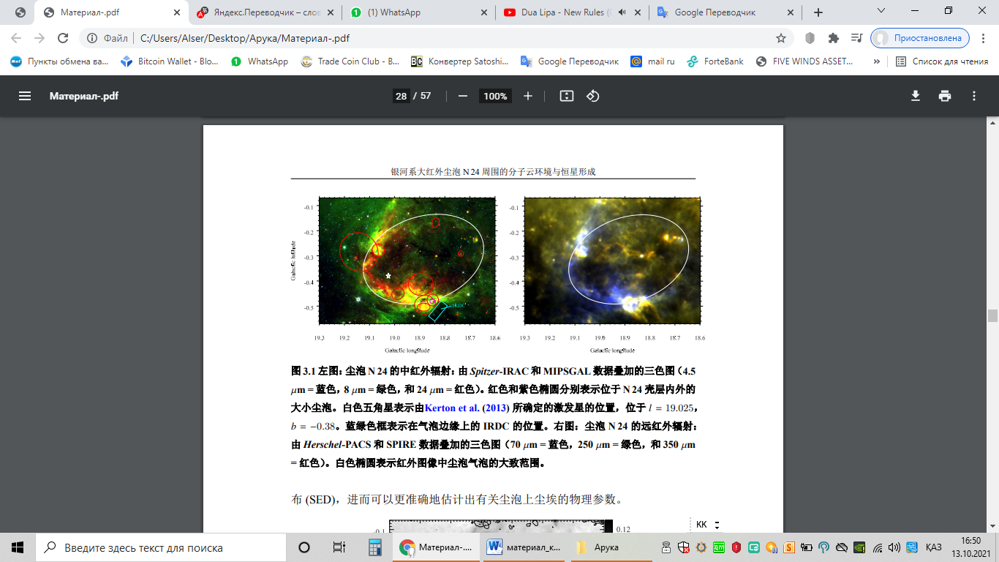
Галактикалық ендік
Галактикалық бойлық
Галактикалық бойлық

Сурет 3.1 – Сол жақта: N 24 шаң көпіршігінің орташа инфрақызыл сәулеленуі: Spitzer-IRAC және MIPSGAL мәліметтері бойынша үш түсті диаграмма (4,5 µm = көк, кешкі 8 = жасыл және күндізгі 24 = қызыл). Қызыл және күлгін эллипсоидтар сәйкесінше N 24 қабықтың ішінде және сыртында орналасқан шаң көпіршіктерінің мөлшерін білдіреді. Ақ бес бұрышты жұлдыз [83]. Белгілі бір қозу жұлдызының орны l = 19,025 және b = -0,38 орналасқан. Көк-жасыл тіктөртбұрыш көпіршіктің шетіндегі IRDC орнын көрсетеді. Оң жақта: N24 шаң көпіршігінің алыс инфрақызыл сәулеленуі: ГЕРШЕЛЬ-Пакс және SPIRE мәліметтері бойынша үш түсті диаграмма (70 мкм = көк, 250 мкм = жасыл және 350 мкм – қызыл). Ақ эллипс инфрақызыл суреттегі шаң көпіршіктерінің шамамен ауқымын білдіреді.

Шаң көпіршігінің ішінде және шеттерінде орналасқан және 8 мкм радиациясының сіңіру сипаттамаларын көрсететін кейбір құрылымдар инфрақызыл қара бұлттар (IRDC) түрінде көрінеді. IRDC каталогында (2006) ол әдетте үлкен көлемде талшықты түрінде ұсынылады. Шаң көпіршігінің шетінде орналасқан IRDC (сурет 3.1-дегі сол жақтағы көк-жасыл тіктөртбұрышта көрсетілгендей) 8 µm радиациямен байланыста және ионизацияның толқындық фронты анық бұрмаланған. Байланыс бетіндегі 8 мкм жарық сәулесі – бұл біз іздейтін жарқын жиек бұлты, сондықтан біз ауа көпіршіктерінің кеңеюі мен өзара әрекеттесуінің нәтижесі деп есептейміз. Сурет 3.1-дің оң жағына сәйкес бұл IRDC Гершель деректерінде айқын көрсетілгенін көреміз, бұл құрылымдар суық және қараңғы молекулалық бұлттардан жиналған бейтарап заттарды жақсы қадағалай алатындығын көрсетеді.
Толқын ұзындығының кең спектрімен (70-тен 500 мкм-ға дейін) және жоғары сапалы ажыратымдылықпен Гершель деректері шаңның барлық қабықтарының шаң құрылымын ашудың артықшылығы бар деп түсіндіреді, сонымен қатар, ол жас Жұлдыздарға (YSO) үміткерлердің энергия спектрінің таралуын (SED) ертерек шектей алады, содан кейін шаң көпіршігіндегі шаңның физикалық параметрлерін дәлірек бағалай алады.
Сурет 3.2-де 870 см радио сәулеленуіне салынған 20 мкм субмиллиметрлік сәулеленудің контурлық картасы және RRLs H85α H87α және H88α сертификатталған иондалған сутегі аймағының орналасуы көрсетілген. 870 мкм субмиллиметрлік диапазондағы сәулелену суық шаңның негізгі көрсеткіші болып табылады және әдетте 20 см сәулелену иондалған сутегі аймағын жақсы қадағалай алатын иондалған газдың еркін үздіксіз сәулеленуі болып саналады. Сурет 3.1-ді салыстыра отырып, N24 көпіршігіндегі иондалған газдың термогендік бөлшектерді сипаттайтын 24 сағаттық сәулеленуге кеңістіктік пропорционал екенін және PDR шеңберімен қоршалғанын байқаймыз, бұл иондалған сутектің кеңейтілген аймағы молекулалық бұлттың қоршаған ортасына өте күшті әсер ететінін көрсетеді. Сурет 3.2-ден біз эмиссиялық жотада иондалған сутектің үш шағын ықшам аудандары орналасқанын көреміз (G 18.88-0.49, G 18.94-0.43, G19.07-0.28).

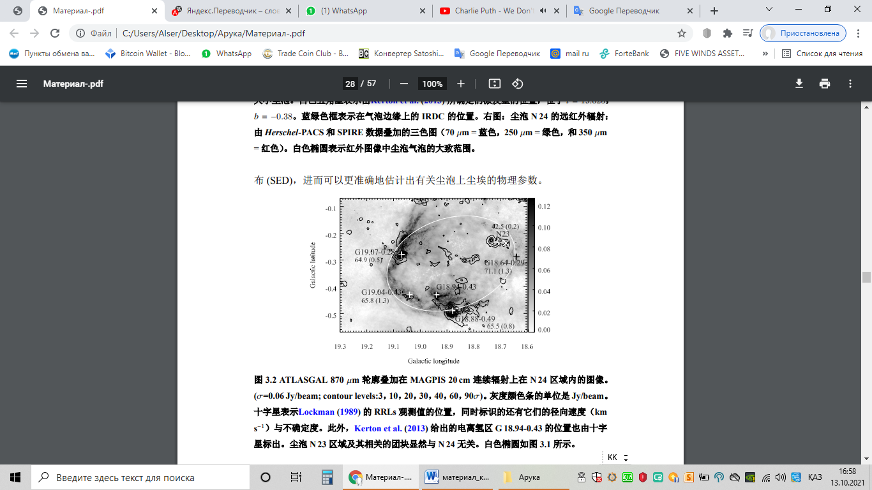

Сурет 3.2 – N24 аймағында MAGPIS 20 см үздіксіз сәулеленуге салынған ATLASGAL 870 мкм контурының суреті. (= 0,06 Джи/байлам; контурдың деңгейлері: 3, 10, 20, 30, 40, 60, 90 с). Сұр реңктердегі түс жолақтарының өлшем бірлігі – JY / сәуле. [85] RRLs (км·с⁻¹) белгісіздігін көрсетеді. Сонымен қатар, [83] иондалған сутегі аймағының жағдайы G 18.94-0.43, келтірілген доджи де атап өтілді. N23 шаң көпіршігі мен онымен байланысты кластерлердің N24-ке ешқандай қатысы жоқ екені анық.
Ақ эллипс сурет 3.1-де көрсетілген.

Сонымен қатар, 3500-ден астам астрономиялық еріктілер мен сарапшылар [86] Spitzer-1irac 8 және spiter-MIPSGAL деректерін пайдаланып, шаң көпіршіктерінің айналасында ұсақ көпіршіктер немесе иондалған сутегі аймақтары табылды (сурет 3.1-дегі сол жақта, қызыл және күлгін эллипстер сәйкесінше үлкен инфрақызыл шаң көпіршіктері мен кішкентай инфрақызыл шаң көпіршіктерін білдіреді).
Бұл құрылымдар жаппай жұлдыздардың кері байланысына сәйкес келеді және жұлдыздардың пайда болуына себеп болады: N24 ұзақ эволюциясының арқасында ол қоршаған материяны қамтуға және қабықтағы массаны белгілі бір деңгейге жеткізуге жеткілікті уақытты қамтамасыз етеді, бұл гравитациялық құлдырауды тудырады және жұлдыздардың жаңа ұрпағының пайда болуына әкеледі. Бұл жаңадан пайда болған жұлдыздар айналасындағы материяны қосымша иондайды, осылайша иондалған газдың жаңа аймағын құрайды [83].07-0.28 жасы шамамен есептелген аймақ шамамен 10⁵ жыл. Олар N24 инфрақызыл шаң көпіршігінің мүмкін болатын уақыт шкаласы мен массивті жұлдыздардың пайда болуының қайталама аймағының мүмкін болатын жасы арасындағы байланыс жұлдыздардың пайда болуына себеп болған көрініспен сәйкес келеді деген қорытындыға келді.
N24 үлкен масштабына және күрделі молекулалық құрылымына байланысты әр түрлі компоненттердің сәйкес жылдамдығын анықтау үшін біз GRS¹³CO(1-0) 59.0-ден 71.0 км-ге дейін, осы аймақта 1.0 км·с⁻¹ деп анықтадық. Қадам өлшемі үшін жылдамдықты біріктіру арнасының диаграммасы сурет 3.3-те берілген.

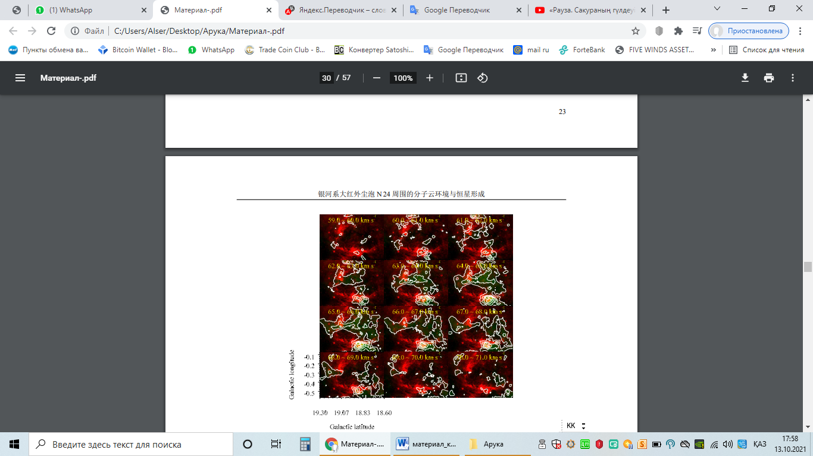

Сурет 3.3 – 8 мкм радиациясына (қызыл) қосылған GRS¹³CO(1-0) сәулелену (жасыл) жылдамдық интегралды каналының диаграммасы, интегралдау аралығы 59.0-ден 71.0 км·с⁻¹ дейін, ал интервал 1,0 km $s^{-1}$құрайды. GRS¹³CO(1-0) сәулелену контурлары 1-ден 11.5K км·с⁻¹ дейін, 1.5K км·с⁻¹ аралығымен түрленеді.
Суреттен 60.0-ден 69.0 км-ге дейінгі жылдамдықпен екі бөлік бар екенін көреміз. Қабықтың Шығыс және оңтүстік бөліктерінде орналасқан молекулалық бұлттардың тығыз аудандары иондалған сутектің шағын аудандарымен кеңістікте үйлеседі және олардың молекулалық сәулеленуі сурет 3.2-де көрсетілген 870 µm сәулеленудің таралуына сәйкес келеді, бұл олардың N24-пен кеңістікте физикалық байланысты екенін көрсетеді. Молекулалық тығыздықтың бұл аймақтары иондалған сутектің G18.88-0.49 және G19.07-0.28 аймақтарымен байланысты және оның ортасында қабық пайда болады, бұл жерлерде массивті жұлдыздардың кері байланысы пайда болады, осылайша иондалған сутегі аймақтары кеңейіп, қоршаған материяны жабады. Алайда, ішкі қуысында 63.0-ден 68.0 км-ге дейін кейбір молекулалық сәулелер де табылды. Олар IRDC-мен байланысты, бірақ N 24-ке тікелей қатысы жоқ (бөлім 3.3-те берілген).
Гершель деректері толқын ұзындығының кең диапазоны мен жоғары сапалы ажыратымдылығының артықшылықтары бүкіл шаң көпіршігінің шаң сипаттамаларын анықтауға мүмкіндік береді. Ол үшін осы аймақтағы молекулалық бұлт шаңының температурасын бөлу үшін N24-ке келетін ГЕРШЕЛЬ мәліметтерінің пиксельдік спектрлік энергия үлестірімін (SED) жасадық. SED орнату үшін Hi-GAL аспанды шолу деректерінде 160, 250, 350 және 500 төрт диапазонын таңдадық. Біріншіден, жоғарыда көрсетілген төрт жолақтың өлшеу кескінінің деректері 500 µm кескінінің кеңістіктік ажыратымдылығына (35 бұрыштық секунд) және пиксель өлшеміне (11,5 бұрыштық секунд) дейін тегістеледі. Екіншіден, шаң орналасқан жолақ оптикалық жұқа және қара дененің түзетілген сәулелену моделі қолданылады деп болжанады:

(3.1)

мұндағы Ω – әр пиксельге сәйкес келетін дене бұрышы; B_{v}(T_{d}) – шаң температурасы T_{d} болған кездегі Планк функциясы, формула бойынша деп анықталды, Мұндағы h – Планк тұрақтысы, v – жиілік, c – жарық жылдамдығы, ал k – Больцман тұрақтысы, r – шаңның оптикалық тереңдігі, бұл β қатынасы арқылы анықталады, мұндағы β = 2 – иондалған сутегі аймағынан алынған үлкен үлгінің статистикалық мәні болып табылатын шаң сәулесінің индексі, V_{c} бұл τ = 1 кезіндегі критикалық тығыздық. Орнату кезінде қолданылатын бос параметрлер – температура T_{d} және критикалық тығыздық V_{c}. Гершель деректерін калибрлеу қателігі әр жолақта шамамен 20% құрайды [87], біз энергия спектрінің сапасын тексеру үшін минималды мәнді қолданамыз, cодан кейін біз 870 мкм шаңының үздіксіз сәулеленуінің кескінін кеңістіктік ажыратымдылыққа және 500 мкм пиксель өлшеміне дейін тегістедік және шаң температурасының таралу картасымен бірге N24 пиксель сутегі молекулалық бағанының тығыздығын пиксельге үлестірдік:
(3.2)

мұндағы S_{v} – ағынның тығыздығы 870; R – газдың шаңға қатынасы; шаңның температурасы T_{d} болған кезде B_{v}(T_{d}) Планк функциясы; Ω – әр пиксельге сәйкес келетін дене бұрышы; K_{v} – шаңды сіңіру коэффициенті; µ ≈ 2.8 – жұлдызаралық ортадағы сутегі молекулаларының орташа молекулалық массасы; m_{H} – сутегі атомының массасы, бұл шамамен 1.67·10⁻²⁴ г. Мұнда біз гипотезаны қолданамыз: R = 100, K_{v} = 1,85 см²г⁻¹ [88-89]. Сурет 3.4-тің сол жағындағы суретте N24 шаңының температурасының таралуы көрсетілген. Біз шаңның ішінен шаң көпіршігінің шетіне дейін қызатынын және 70 мкм радиацияның контурлық картасына сәйкес келетінін көреміз. Орта инфрақызыл шаң қабатының морфологиясымен және шаң қабатындағы шаңның салыстырмалы түрде жоғары температурасымен үйлескенде, бұл N24 иондалған сутегінің үлкен ауданы молекулалық бұлттың көрші ортасын қыздыратынын көрсетеді.
Үлкен иондалған сутегі аймағымен қапталған екінші буын шаң көпіршіктерін араластыру температураның таралуына күрделі сипаттама береді, ал жоғары температура аймақтары негізінен диффузялық жерлерде, шаң көпіршіктерінің қабығындағы иондалған сутегі аймағымен және YSO-мен байланысты тығыз жерлерде таратылады. Шаң температурасының таралуын бағанның тығыздығының таралуымен салыстыра отырып, сутегі молекулаларының бағандарының тығыздығы мен шаң температурасы арасында кері байланыс бар екенін көреміз. Бұл кері корреляция негізінен тығыз ядролардың суық шаң заттарынан пайда болатындығына байланысты, ал иондалған сутегі аймағы тығыз аймақты жылыту кезінде төмен өткізгіштігін көрсетеді.

3.2 Тығыз массаны және оның физикалық параметрлерін анықтау
Сутегі молекулаларының тығыздығын бағандар бойынша бөлуге сүйене отырып, тығыз кластерлерді тексеру үшін clumpfind2d [90] эмбриондарын іздеу үшін бағдарламалық пакетті қолдандық. Алдымен шу деңгейінің мәнін шамамен 4·10²⁰ см⁻² сутегі молекулалық бағанының тығыздығын бөлудегі дисперсия аймағынан, екіншіден, қадамдық өлшемі 4 σ-ден 2,5 σ-ден 20 σ-ге дейінгі қадаммен бастадық, бұл кіріс параметрлері үшін бұрын ұсынылған мәндерге ұқсас болып табылады [91]. Әрі қарай скрининг барысында N24 қабықпен байланысқан 23 тығыз үйіндіні және баған тығыздығының таралу картасындағы шаң көпіршігінің ішкі қуысында IRDC-мен байланысуға болатын 7 тығыз үйіндіні растадық. Бұл нәтиже Урквартпен және басқалармен сәйкес келеді [92]. GAUSSCLUMP алгоритмін қолдана отырып, ATLASGAL 870 pm радиациясымен расталған тығыз үйінділер ең көп сәйкес келеді. Біз тексерген топтамаларда, 3, 4, 18, 19, 22, 23 санынан басқа, В -ның жеті шоғырында сәйкес келетін объектілер жоқ, ал қалғандары кеңістікте сәйкес келеді, ал сәйкес топтамаларда 18 түйін бар (Оның 12-сі қабықта, ал 6-ы шаң көпіршігінің ішінде IRDCS -пен байланысты). Ортаңғы позиция оған сәйкес келеді, ал ауытқу 15 доғалық секунд ішінде болады. Clumpfind2d бағдарламасы үшін [93] әртүрлі кіріс параметрлерін таңдау кезінде алынған әртүрлі нәтижелерге күмән келтірді, бірақ олар салыстырмалы түрде оқшауланған топтарда Clumpfind2d бағдарламасының шығыс нәтижелері әлі де салыстырмалы түрде дәл екенін көрсетті. Жоғарыда көрсетілген параметрлер негізінде нәтижелерді шығару үшін Clumpfind2d бағдарламасын қолданамыз. Расталған кластерлер NE-нің үш түрлі аймағында, ортасында және шаң көпіршігінде SW-де орналасқан (сурет 3.4-тің сол жағында). Сурет 3.4-тегі үш суретте (оң жақта) расталған кластерлердің салыстырмалы позициялары мен өлшемдері көрсетілген.

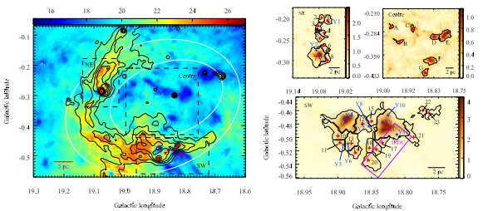

Сурет 3.4 – Сол жақта: SED үлгісіімен анықталған шаң температурасының графигі. Қара контур 70 мкм сәулеленуін көрсетеді, ал қою қызыл бес жұлдыз кластермен байланысты нүкте көзінің орналасқан жерін көрсетеді. Ақ эллипс N24 қабығының контурын анықтайды. Оң жақтағы сурет: сол жақтағы суреттегі үш позицияға сәйкес келетін H₂ және бағандардың тығыздығын бөлу карталары. NE және SW рамалары цилиндрдегі аймақты білдіреді, ал c жақтауы IRDC аймағын білдіреді. Анықталған кластерлер қалың қара контурлар түрінде көрсетіледі, ал қызыл крест осы кластерлердің ең тығыз орналасуын білдіреді. Көк бесбұрышты пішін сол жақтағы суретте көрсетілген нүкте көзін білдіреді. Күлгін өріс сурет 3.1-те көрсетілген IRDC орнын көрсетеді. Сол және оң жақтағы графиктің түрлі-түсті жолақтары сәйкесінше К және 10⁻²² см⁻² бірліктерінде көрсетілген.

Сонымен қатар, жарқыраған қабатта орналасқан NE және SW аудандары Кертон және т.б. [83], YSOS негізгі аймағын зерттейді, бұл иондалған сутегі аймағынан өту оның айналасында тығыз молекулалық бұлт пайда болғанын және жұлдыздардың пайда болуына себеп болғанын көрсетеді. SW аймағынан біз 16, 17, 19, 20 және 21 кластерлердің шаң көпіршігінің шекарасында IRDC-мен байланысты екенін көре аламыз. Бұл IRDC көпіршік кеңейгенге дейін болған болуы мүмкін, сондықтан шаң көпіршігінің N24 молекулалық бұлт ортасының бөлігі болып табылатын бұл үйінділердің шаң көпіршігінің кеңеюі болмайды деп болжап, одан әрі жұлдыздарды қалыптастыру үшін құлап кету мүмкіндігін елемеуге болмайды. Сонымен қатар, орталық аймақтағы 7 үйінді IRDC-мен байланысты, бірақ олар иондалған сутегі аймағының кеңеюімен аз байланысты, сондықтан бұл жұмыста бұдан әрі талқыланбайды.
Кластерлердің эволюциясын зерттеу және тексеру үшін [94] орта инфрақызыл (тәулігіне 3.6, 4.5, 8.0 және 24 сағат) суреттерді пайдалана отырып, эволюция кезеңін анықтау үшін визуалды бақылау өлшемдерін сипаттады, Magpis 20 см сәулелену бейнесімен бірге [82], Hi-GAL 70 PM [78] және жақында шығарылған нүктелік көздер кестесі 24 PM [95] жоғарыда айтылғандай 23 кластердің эволюция кезеңдері үш санатқа бөлінді: жұлдыз алдындағы кезең, протостар сатысы және HI-аймақ сатысы. Негізінде, ядролық емес кезеңде үйінділерде 3.6, 4.5, 8.0, 24 және 70 мкм радиациясы болмайды және жас жұлдыздар жоқ; протостар сатысында үйінділер 24 сағат нүктелік көздер, тәулігіне 70 сағат тығыз сәуле немесе 4.5 сағат 26 минут кеңейтілген сәуле бар: иондалған сутегі аймағының сатысында үйінділерде 20 см сәуле және тәулігіне 8.0 және 24 сағат салыстырмалы түрде кеңейтілген сәуле бар. Алайда, нақты болжам бойынша, иондалған сутегі аймағының N24 мөлшері оны бір шоғырға жатқызуға тым үлкен екенін ескере отырып, иондалған сутегі аймағының орталығына жақын, бірақ иондалған сутектің барлық аймағын қамтымайды және күніне 24 сағат нүкте көзі жоқ,әлі күнге дейін иондалған сутегі аймағының сатысы ретінде жіктеледі. Жіктеу нәтижелері кесте 3.1-дің 10-бағанында келтірілген.
Егер шаңның сәулеленуі субмиллиметр диапазонында оптикалық жұқа болса, біз сутегі молекулалық тіректерінің тығыздығын бөлу әдісін қолданамыз, ол шаң массасының таралуына алуға ұқсас, содан кейін әр үйіндінің массасын алу үшін тиісті үйінділерді біріктіреді：

(3.3)

мұндағы D – кластерлер арасындағы нақты қашықтық; S_{v} – ағынның жылдамдығы 870 мкм; R, B_{v}, T_{d} және K_{v} бөлім 3.1-дегі параметрлермен бірдей. Егер тығыз үйінділер сфералық құрылымдар болса, сутегі молекулаларының орташа тығыздығы келесі теңдеу бойынша есептеледі：

(3.4)

мұндағы M – тозаңның сәулеленуі бойынша есептелген үйінділердің массасы, 870 мкм; R_{eff} – Clumpfind2d бағдарламасы шығаратын құрылымның тиімді радиусы，µ, m_{H} – 3.2.1 бөліміндегі параметрлерімен бірдей. Соңғы 23 тығыз кластердің физикалық параметрлері кесте 3.1-дің 5-9 бағандарында көрсетілген. Бұл тығыз кластерлердің тиімді радиусы, шаңның ең жоғары температурасы, бағанның шыңының тығыздығы, массасы мен көлемдік тығыздығы сәйкесінше 0.65 – 1.73 және 16.3 – 24.2 К аралығында болады.
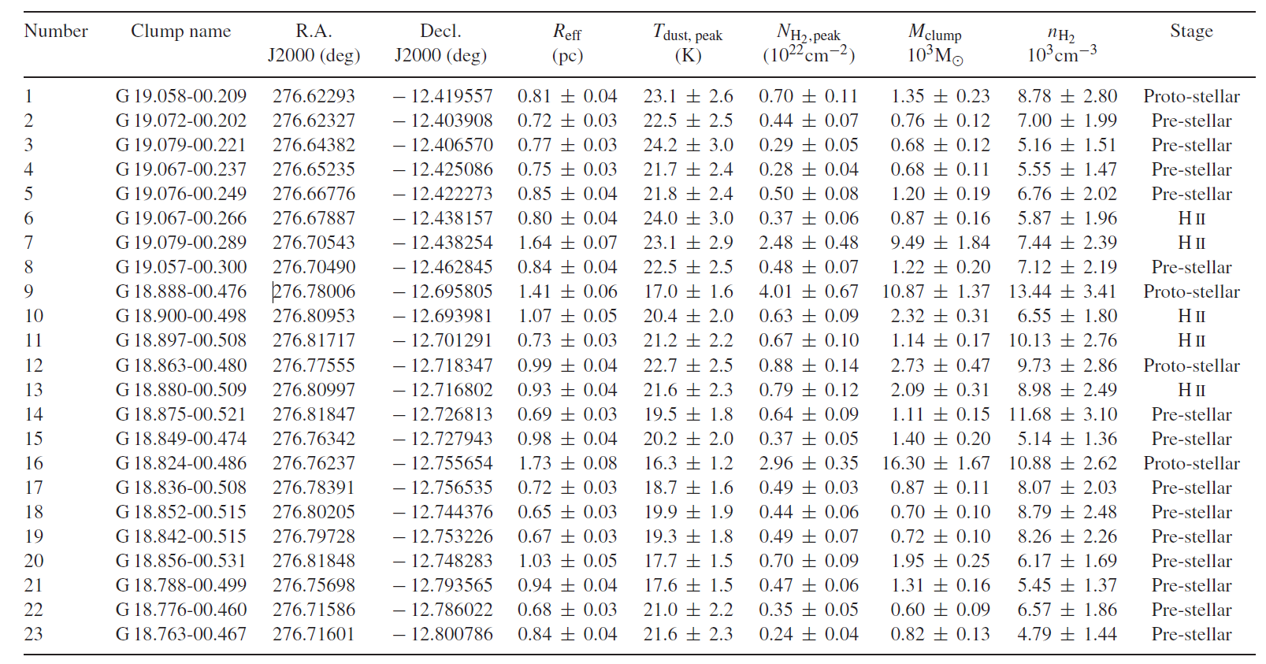
Кесте 3.1 – 23 тозаң түйіршіктерінің сипаттамасы.
Молекулалық бұлт ортасы мен Құс жолы Галактикасындағы N24 үлкен инфрақызыл шаң көпіршігінің айналасында жұлдыздардың пайда болуы 0.24-4.01 х 10²² см⁻², 0.60-16.30 х 10³ М, 4.79-13.44 x 10³ см⁻³ болып табылады. Бұл параметрлердің орташа мәні 0.92±0.06 pc, 20.8±0.5 k, 0.86 (±0.19) x 0²² см⁻², 2.66 (±0,81) х 10³ M⊙, 7.75 (±0,46) х 10³ см⁻³. Сурет 3.5-те 23 тығыз үйінділердің дене тығыздығы мен сутектің молекулалық бағанының ең жоғары тығыздығы арасындағы байланыс көрсетілген.

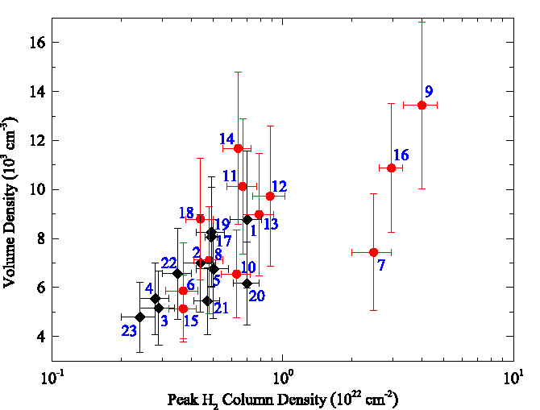

Сурет 3.5 – 23 тығыз үйінділердің жаппай тығыздығы мен бағанның ең жоғары тығыздығының таралуы. Қызыл шеңбер екінші буын шаңының айналасында орналасқан тығыз үйінділерді білдіреді, ал қара ромбус N24 иондалған сутегінің үлкен аймағының айналасындағы тығыз үйінділерді білдіреді.

Үлкен шаң көпіршіктерінің бірінші ұрпағының шетінде ғана таралған тығыз үйінділермен салыстырғанда, екінші буын шаң көпіршіктерінің айналасында таралған бұл тығыз үйінділер бағананың тығыздығы мен дене тығыздығының жоғарылауын көрсетеді, бұл екінші буын шаң көпіршіктері де кеңейіп, қоршаған заттарды алып тастайтындығын көрсетеді.

3.3 Молекулалық сызықтың сәулеленуін талдау
Аммиак NH₃ жұлдызаралық кеңістікте тіркелген бірінші полиатомды молекула,ол Ченгпен ашылған (1968 ж), содан бері NH₃ жұлдызаралық ортаны зерттеуге арналған баға жетпес құрал болып келеді [96]. Себебі маңыздылығы бойынша NH₃ карбон монооксидінен (CO) кейін тұрады.
Пирамида пішінді NH₃ молекуласы инверсиясы бар симметриялық төбешікке жақсы мысал бола алады, содан микротолқынды спектроскопия зертханасынан түсіндіріле алады [97]. Атап айтқанда NH₃ астрофизикалық жағдайда бірнеше ерекше қасиетке ие болады. Оның метастабильді және метастабильді емес күйлер, пара- және орто-түрлері, молекуланың қозғалыс инверсиясы, аса жұқа құрылымы бар. NH₃ айналу кезіндегі энергиясы екі басты кванттық сандардың (J, K) функциясы болып келеді. Сәйкесінше олар бұрыштық момент және оның молекулалық ось бойындағы проекциясы болып келеді. Егер осында оське көлденеңнен біршама вибрациялық қозу бар болса, молекулада дипольдік момент молекулалық ось бойында болады, және де диполь ΔK = 0; ΔJ = 0 ± 1 ережелерін орнатады. Егер K деңгейлер арасындағы дипольдік орын ауысулар (К-нің дәл сондай мәндерімен үйлеседі) тыйым салынған болып келеді. Айналу және вибрация қозғалыстары арасындағы өзара әсерлесу айналу осіне перпендикуляр болатын дипольдік момент тудырады, ол тіпті вибрациялық күй өте әлсіз болған жағдайда да орын алады. Ол өз кезегінде баяу орын алмасулардың көбеюіне ΔK = ± 3 (K = |K|) әкеледі [98]. Сонымен қатар К-деңгейлер бір-біріне тәуелді болып келеді.
Молекула ішіндегі соқтығыстар (әлсіз магнит эффектісін ескермегенде) ΔK 3-тің мультипплеті (0-ді ескергенде) болатын орын ауысуларды ұсынады. Әр К деңгейіндегі ең үстінгі (J ˃ K) деңгейі метастабильді емес деп аталады, себебі олар алыс инфрақызыл ΔJ = 1 орын ауыстырулар арқылы тез (10-10² с) ыдырай алады. Ал ең төменгі деңгейлер көптеген баяу (10⁹с) ΔK = ± 3 орын ауыстырулар арқылы ыдырай алады және де метастабильді болады. Метастабильді емес деңгейлер қалыпты астрофизикалық күйлерде нашар орнығатыны болатыны анық, осы кезде метастабильді деңгейлер ΔK = 3 соқтығысулары арқылы орнығады. Себебі NH₃ нақты екі түріндегі суттегі спиндерінің бағдары болуы мүмкін. Сонымен қатар орто-NH₃ (ΔK = 3n, n – бүкіл Н спиндерге параллель) және де пара-NH₃(ΔK ≠ 3n, n – бүкіл Н спиндерге параллель емес) түрлері бар. Қалыпты жағдайда радиоактивті және соқтығысу орын алмасулары спиннің бағытын өзгерте алмайтындықтан, орто- және пара- NH₃ арасындағы орын ауысуларға тыйым салынған. (ΔK = 3 орын ауысуы екі түрді араластырмайтынын ескеру керек.) Ченг (1969 ж) баяу диапозонда орын алатын, орто- және пара- NH₃ араластырудың мысалдарын үсынған еді [99]. Орто- және пара- NH₃ арасындағы айналу температурасы алғашқы күйлерді шағылдыруы мүмкін деген ұсынысты бастайды, онда айналу температурасы көбірек жаңа күйлерді шағылдыра алады. Әдетте айналған кезде NH₃ молекуласы вибрациялық қозғалысқа ұшырайды. Атап айтқанда, N атом Н атомдардың кеңістігі арқылы кванттық механикалық түнелде бола алады. Керісінше көптеген планарлы емес молекулалар үшін, сондай-ақ тунелдеу үшін Н атомдары арасында орналасқан потециалдық барьер жеткілікті аз болып келеді. Нәтижесінде екі төменгі вибрациялық күйлер микротолқынды аралықта төмендейтін орын ауысу жиілігін қамтамассыз етеді. Сонымен барлық (J,K) айналу күйлері инверсиялық дублетке бөлінеді (тек К = 0, осында ядроның спині статистикалық және симметриялық қарастырылатын элементтердің жартысы инверсиялық дублет болады). Симметриялық қарастырылумен ΔJ = 0, ΔK – 0 дублеттер арқылы инверсиялық орын ауысулар рұқсат етіледі [97]. Осы инверсиялық ауысуларды бақылау жұлдыз аралық NH₃ туралы негізгі ақпаратты құрайды. Сурет 3.6-да NH₃ айналу-инверсиялық энергия деңгейлерінің энергия диаграммасы берілген [100].

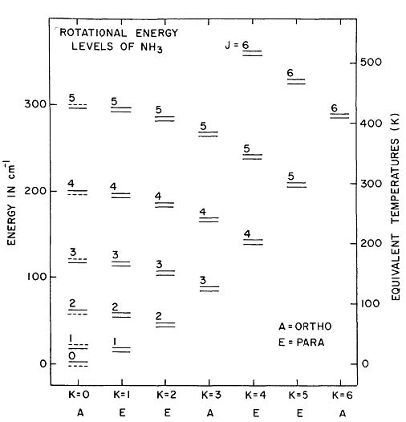

Сурет 3.6 – Айналу-инверсиялық күйлердегі энергиялық деңгейлердің диаграммасы. J – импульс моменттің кванттық саны, K – молекулалық ось бойындағы импульс моментінің проекциясы

Инверсиялық деңгейлер ендігәрі аса жұқа әсерлесу арқылы бөлінеді. Басты әсер N ядролардың квадропольдік моменті мен электрондардың электрлік өрісі арасында болады. 14N спиндері біріккен болғандықтан, дублеттің әрбір деңгейі ядроның бағыты арқылы 3 аса жұқа күйге ыдырайды. Нәтижесінде тасымалдаушы жиіліктің 5 ерекше құрамында. Бұл басты сызық (ΔF = 1, ΔF1 = J + IN, осында IN – азот спині) ең аз дегенде бүкіл интенсивлтіліктің 50% ие болады. Және де интенсивтілігі шамамен тең екі жұп серіктес (ΔF = ± 1) сызықтар ~1 МГц арқылы басты сызықтардан бөлінеді. J⋅IN және J⋅I жұптасуы арқылы әлсіз магниттік өзара әсерлесуі (мұнда I деп Н спиндердің жиынтығын айтамыз) айқын болады. Н-N және Н-Н спиндердің өзара әсерлесуі кезінде алдағы ыдырау ~40 МГц енгізіледі. (J,K) = (1,1) орын ауысулары үшін толығымен анық 18 аса жұқа компоненттер алынады.
Ғаламшардағы әдеттегі Молекулалық бұлттар үшін электрлік аса жұқа құрылым төменгі метастабильді күй үшін (1,1) және (2,2)жеңіл тіркеледі [100]. Жақын орналасқан қозғалмайтын қара бұлт үшін, тіпті магниттік аса жұқа құрылым реттелінген болып келеді. Аса жұқа құрылымның үлкен жетістігі ол орын ауысулардың оптикалық тереңдігін шығарып алуға көмектеседі.
Көптеген жағдайда жұлдыз аралық ортада төменгі температурада (10-10²K) молекулалық орын алмасуды қоздыру (H₂) суттегі молекулаларымен соқтығысу арқылы орын алады. Жұлдыз аралық бұлттардағы инверсиялық сәулеленудегі тепе-теңдікке жетуі мүмкін. Молекуланың артықшылығы болып барлық өткелдерді жауып тастайтын Эйнштейн А коэффицентінің аралығы болып келеді.
Кесте 3.2-де тіркелген орын ауыстырулардағы А мәндерінің тізімін береді [96]. Әдеттегі деңгейден деңгейге орын ауыстыру кезінде соқтығысулар үшін σ~10-15 және газ температурасы 10-10² К, ал соқтығысулар аралығы с ~4⋅10⁻⁶-10⋅10⁻⁶ с⁻¹[n(H₂)]. Соқтығысу дублеттердің төменгі метастабильді инверсиясына қарағанда басым болатыны анық. Осында тығыздығы сәйкесінше 10⁸-10⁹ см⁻³ болғанда метастабильді емес деңгейлердің толтырылуы талап етіледі.

Кесте 3.2 – Эйнштейннің А коэффиценттері.

Өткел | Жиілік, Гц | Энергия, К | Эйнштейн А коэффиценті, с⁻¹
(4,2) | 27.703358·10⁹ | 265.1 | 5.13·10⁻⁸
(2,1) | 23.098819·10⁹ | 80.6 | 5.15·10⁻⁸
(3,2) | 22.834185·10⁹ | 150.7 | 9.95·10⁻⁸
(4,3) | 22.688312·10⁹ | 239.0 | 1.32·10⁻⁷
(1,1) | 23.694495·10⁹ | 23.4 | 1.67·10⁻⁷
(2,2) | 23.722633·10⁹ | 64.9 | 2.23·10⁻⁷
(9,8) | 23.657471·10⁹ | 952.4 | 2.36·10⁻⁷
(3,3) | 23.870129·10⁹ | 124.5 | 2.56·10⁻⁷
(6,6) | 23.056025·10⁹ | 412.4 | 3.38·10⁻⁷
(4,3)^{а} → (3,3)^{s} | 24.051244·10⁹ | 239.0 | 6.79·10⁻²
(1,0) → (0,0) | 57.249815·10⁹ | 28.6 | 1.57·10⁻³

Радиоактивті қарпу эффектісі әдеттегі алыс инфрақызыл орын ауысулардың оптикалық ортасын қоздыруға көмектеседі, бұл берілген жағдайдағы радиациялық және өте жоғары тығыздықтың маңызды болатындығы шығады (сурет 3.7).

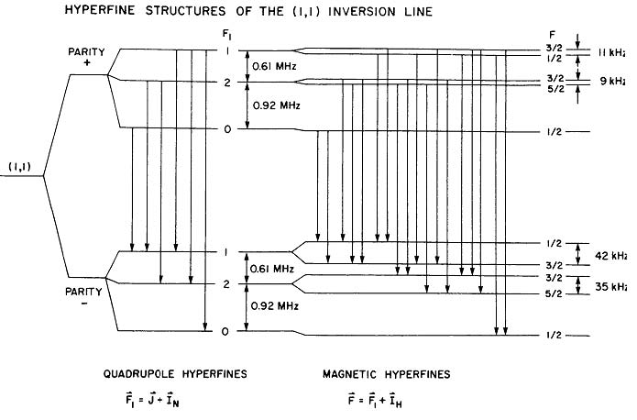
Сурет 3.7 – (J,K) = (1,1) орын ауысулар кезіндегі аса жұқа ыдырау. Рұқсат етілген орын ауысулар көрсетілген [100].

Айналу – вибрациялық аймақтардағы орын ауыстырулар қысқа радиоактивті өмірге ие және сондықтан жұлдыз маңындағы тығыздықтар ғана қапталады [102], сонымен қатар осында жұтылу көп болады.
Молекулалық эмиссияны зерттеуге сәйкес, осы жерде ұсынылған NH₃(1,1) (23,694495 ГГц) және NH₃(2.2) (23,722633 ГГц) зерттеулерді жүргізу үшін 23,708564 ГГц жиілігі орнатылды. Осы бақылаулары 2018 жылдың наурыз айында Қытай ғылым академиясының Синьцзяндік астрономиялық обсерваториясымен басқарылатын 26-метрлік радиотелескоптан алынды. Бұл телескоптағы сәуле ені (максимумнің жартысы болғанда толық ені, FWHM) шамамен 2' (383 парсек қашықтықта 0,22 парсек) және 23 ГГц жиілікте 0,098 км/с жылдамдығы бойынша ажыратқыштық қасиетке ие болып келеді, оны өткізу жолағының 64 МГц режимінде 8192 арналы сандық фильтрден аламыз. Спектрлік ағын периодтты түрде калибрленген, әрбір 6 секунд сайын шу диодынан сигнал беріліп тұрды. Телескопты дәлдеу және басқару 18 сек.доғасынан кем емес болу керек. 23 ГГц жиілік кезінде жүйелі температурасы шамамен 50°К болатын қабылдаушы аспап ретінде 22-24,2 ГГц жиілікті қосарлы поляризацияланған арналы супергетеродин қолданылды. Карталар ауа-райы жақсы болғанда және биіктігі көкжиектен 20° жоғары кезде тор өлшемі 6' да 6' болатындай және 30'' қадаммен on-the-fly (OTF) тәртібінде жинақталды және қолданылды.
Жылдамдықты-интегралды интенсивтілік жолағы (нөлдік момент) бар NH₃ (1,1) картасы көк реңк түрінде және сурет 3.8-дегі сұлба түрінде ұсынылған.

Сурет 3.8 – NH₃(1,1) жылдамдық пен интегралдық интенсивтіліктің картасы. Осында интегралдану 60-тан бастап 70 км⋅с⁻¹ дейінгі аралықта болады. Аммиактің эмиссия контурінің шегі 5σ –дан басталады және де 4σ қадам сайын. Түстер шкаласы К км⋅с⁻¹ өлшем бірлігінде берілген.

Қарастырған үлкен инфрақызыл көпіршік N24 объектісі Ғаламшардың l = 180.908, b = - 00.315 бөлігінде орналасқан және эффективті радиус 10 ̍.93 болады.
Негізге NH₃(1,1) жолағындағы бүкіл енді жабу үшін жылдамдық бойынша интегралдау аралығы 60-тен 70 км/с құрайды. Берілген зерттеу көпіршік N24 объектісінде жүргізілген. Тасымалданатын аммиак молекуласы корреляцияланады. Осыдан бұл аумақта жұлдыз қалыптасу қозғалысының интесивтілігі тұрақты болатындығы шығады [104-105, 109]. Ал ол барлық спектрлерге арналған GILDAS дестесінен алынған CLASS бағдарламасының көмегімен негізгі жолақтан экспортталады, ΔV – арна аралығы (жылдамдық бойынша ажырату қасиеті), сонымен қатар N – интегралданған жылдамдық ауқымындағы арналар саны (60-ден бастап 70 км/с дейін).
Жұқа энергия деңгейлері арасындағы қашықтық өте аз және сәулелену механизмі бірдей болғандықтан, әртүрлі энергия деңгейлері бірдей қозу температурасына ие деп болжауға болады. Сонымен қатар, көру сызығы бойындағы қозу температурасы тұрақты және энергияның әртүрлі деңгейлері антенна сәулесіне бірдей әсер етеді (beam-filling factor ), содан кейін (1,1) және (2,2) инверсиялық ауысулар арасындағы айналу температурасын келесі формуладан алуға болады [97]:

(3.5)

мұндағы – негізгі сызықтың беріктігі, NH₃(1,1) және NH₃ (2,2) – желісі; GILDAS бағдарламалық жасақтамасында «GAUSS» түзету әдісін қолдана отырып алынған. – GILDAS бағдарламалық жасақтамасында NH₃(1,1) қиыстыру әдісімен алынған NH₃(1,1) жарықтандыру тереңдігінің параметрі. Берілген айналу температурасы жағдайында Монте-Карлоның әртүрлі модельдері қолданылады, Tafalla және басқалары [96] формуланы ескере отырып, олардың кинематикалық температурасын қосымша бағаладық:

(3.6)

Нәтижесінде, «Гаусс» әдісін сызықтың орталық жылдамдығын алу және тығыз үйінділердің ең жоғары нүктесінің спектрлік сызығының жылдамдығын кеңейту үшін қолданамыз және оның есептелген мәндерін кесет 3.3-тің 2-6 бағандарында келтіреміз. Бұл молекулалық үйінділердің кинетикалық температуралық диапазоны 19.0-29.5 К, орташа мәні 23.5-0.6 К құрайды, бұл мәндер шаңның температурасынан сәл асып түседі, бұл аммиак молекулаларының суық шаңға байланысты газға жететіндігін көрсетеді. Сонымен қатар, NH₃(1,1) және GRS¹³CO (1-0) спектрлік сызықтарының қарқындылығы қосымша А-да орналасқан, сурет А.1-де көрсетілген қабықта орналасқан 23 тығыз үйінділер.
Кластерлердің гравитациялық тұрақтылығын талдау үшін кластерлердің массасын 23 тығыз потенциалдық күштерінің массасымен салыстырдық. Массалық тығыздық функциясы мен радиус арасындағы қатынас Urquhart және басқалары [92] формуласына сәйкес келеді деп болжанады:

(3.7)

мұндағы R_{eff} – үйіндінің тиімді радиусы; G – гравитациялық тұрақты; ∆v_{avg} – аммиактың молекулалық спектрінің ені бойынша бағаланатын жылдамдықтың орташа дисперсиясы:

(3.8)

мұндағы ∆v_{corr} – спектрометрді шешу кезінде байқалатын NH₃; спектрлік сызықтың ені (), k – Больцман тұрақтысы, ал T_{kin} – газдың кинематикалық температурасы, = 2,33 [101] және = 17 – сәйкесінше, сутегі молекулалары мен аммиак молекулаларының орташа молекулалық массасы. Позициялық күш сапасының белгісіздігі бақылау көзінің қашықтығы мен мөлшерін өлшеу қателігімен, сондай-ақ сызықтың енін, спектрометр каналының енін және динамикалық температураны таңдаудағы қателікпен байланысты. Сонымен қатар, ығысу массасын есептеу кезінде шыңның NH₃ нүктесін болжаймыз, ал сызықтың ені бүкіл үйіндіні білдіреді, бірақ іс жүзінде сызықтың ені үйіндінің шетіне қарай төмендеуі мүмкін, нәтижесінде есептеу нәтижесі белгілі бір дәрежеде тым үлкен болады [102]. Сонымен қатар, массаны есептеу кезінде масса тепе-теңдігінің қарапайым жағдайын ғана ескереміз, яғни ауырлық күші мен газ сызығының енінің әсерін ғана ескереміз және басқа сыртқы факторлардың (қысым, магнит өрісі және т.б.) әсерін ескермейміз. Кесте 3.3-тің 7-8-бағандарында есептеу нәтижелерін және позициялық күштердің арақатынасын (үйінді массасының позициялық күштердің массасына қатынасы) атадық. Сурет 3.9-да эволюцияның әртүрлі кезеңдеріндегі позициялық күш пен үйінді үлгілерінің массасы арасындағы байланыс графигін салынды.
Позициялық күштердің қатынасы тірек күшінің потенциалдық энергиясы мен үйінді ішіндегі гравитациялық потенциалдық энергия арасындағы бәсекелестік қатынасты сипаттайды. Суреттегі қара көлденең нүктелі сызық гравитациялық тұрақтылық сызығы ретінде көрсетілген, яғни осы сызықтан жоғары кластерлер гравитациялық шектеу күйінде болуы мүмкін, ал осы сызықтан төмен кластерлер бір-бірімен байланыссыз болуы мүмкін. Есептелген мәндер потенциалдық күш коэффициентінің орташа мәні 1.81 және медианалық мәні 1.08-ден сәл үлкен, ал протостар сатысындағы кластерлердің потенциалдық күш коэффициентінің мәні және иондалған сутегі аймағының сатысындағы барлық дерлік кластерлер 1-ден едәуір үлкен, бұл кластерлердің гравитациялық шектеу күйінде екенін және жұлдыздардың пайда болуымен құлдырауы мүмкін екенін көрсетеді. Екінші жағынан, протостар сатысындағы 14 кластердің тек 5-і ғана гравитациялық шектеу күйінде болады. Жоғарыда келтірілген нәтижелерді талдауға сүйене отырып, бұл туралау коэффициентін жалпы бағалау кластерлердің эволюциялық сатысының бөлінуіне сәйкес келетіндігін көрсетеді.
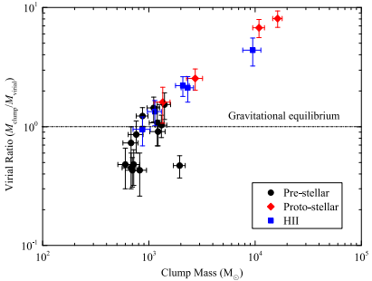

Сурет 3.9 – Эволюцияның әртүрлі кезеңдеріндегі позициялық күш пен үйінділердің массасы арасындағы байланыс. Қара көлденең сызық гравитациялық тепе-теңдіктің енін көрсетеді.

Шаң көпіршігінің N24 люменіндегі молекулалық сәулелену мен IRDC арасындағы корреляцияны анықтау үшін ¹³CO(1-0) жоғары жылдамдықты сәулелену каналының диаграммасын қолдана отырып, сурет 3.4-тегі орталық аймақты қосымша зерттелді (сурет 3.10) [106-108].
Аммиак молекулаларының негізгі сызығын IRDC-де осы кластерлердің бейнесін беру үшін қолданамыз. 3.4-кестеде тиісті параметрлер көрсетілген. Сонымен қатар, біз NH₃ (1,1) және GRS¹³CO (1-0) спектрлік сызықтарының қарқындылығы 2-суретте көрсетілген.
Радиалды жылдамдығы мен N24 шаң көпіршіктері жүйесінің арасында кеңістіктік байланыс бар екенін көрсетеді. Егер оларды шаң көпіршігінің бөлігі деп есептесек, шаң көпіршігінің кеңеюіне байланысты бұл IRDC-ге иондалған сутегі аймағы әсер етуі керек, бірақ іс жүзінде олардың шаң көпіршіктері арасында өзара әрекеттесу бар екенін көрсететін инфрақызыл және молекулалық сәулелену туралы мәліметтер жоқ, сондықтан біздің тұжырымымыз-бұл IRDC N24 шаң көпіршігі жүйесімен тікелей байланысты емес және олар N24 алдыңғы немесе артқы жағында орналасуы мүмкін. Сондықтан олардың арасындағы кеңістіктік қатынастарды одан әрі нақтылау үшін жоғары ажыратымдылықтағы мәліметтер және қашықтықты дәл өлшеу қажет. Жоғарыда аталған себептер бойынша бұл кластерлер кеңейтілген шаң көпіршіктерінің қоршаған ортаға әсерін зерттеу кезінде ескерілмеген.

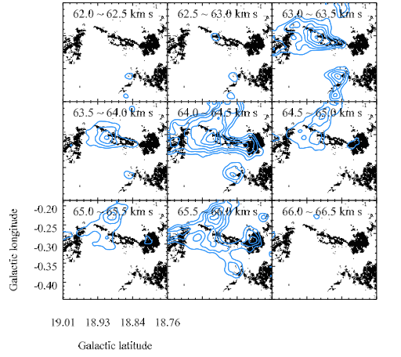

Сурет 3.10 – 85 МДж/ср кем берілген таза мәні бар 8 мкм сәулелену бейініне салынған GRS¹³CO (1-0)сәулелену жылдамдығының интегралдық арнасының диаграммасы，интегралдық диапазон 62.0-ден 66.5 км-ге дейін, аралығы 0.5 км·с⁻¹ құрайды. GRS¹³CO (1-0) сәулелену контурлары 0.2 мың км·с⁻¹ аралығымен 1.4-тен 2.6 мың км-ге дейінгі диапазонда ауытқиды.

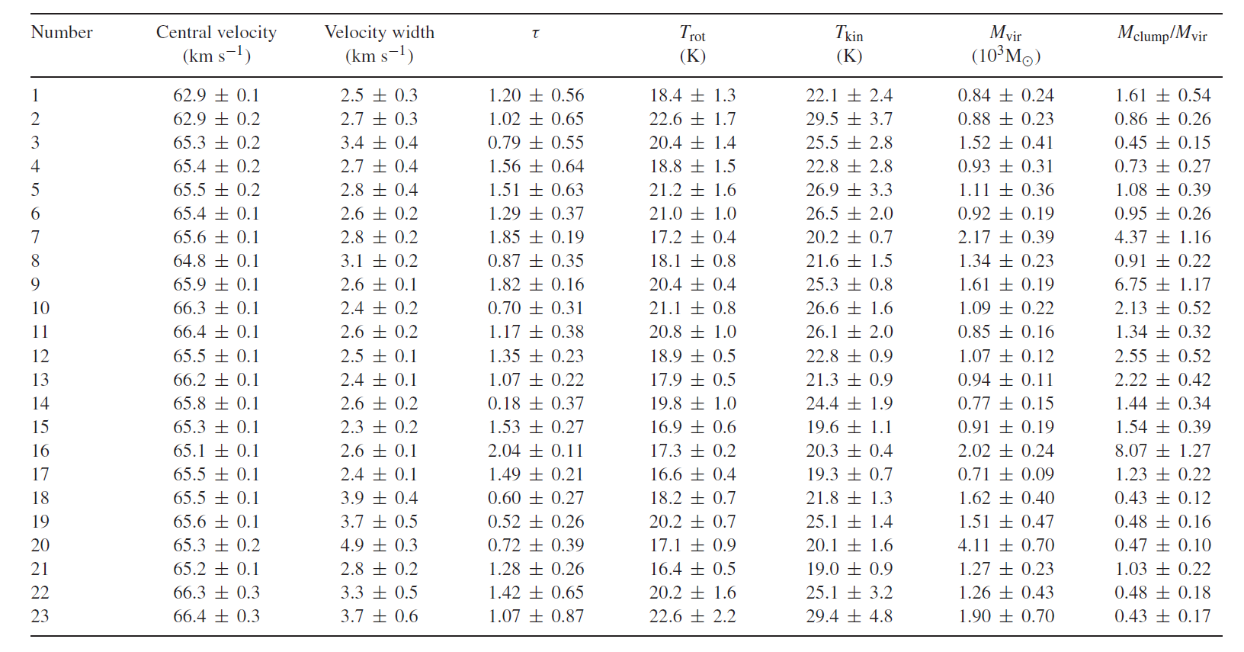
Кесте 3.3. 23 тозаң жинағының параметрлері.

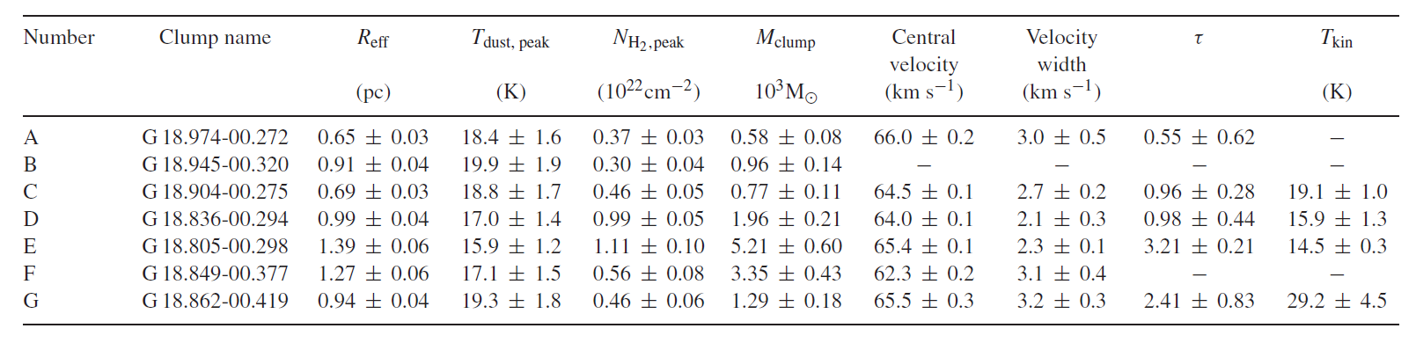
Кесте 3.4 – Көпіршік ішіндегі IRDC-мен байланысты. топтаманың параметрлері..
3.4 Кластерлердегі жұлдыздардың пайда болуын зерттеу
Позициялық күштердің қатынасы және осы кластерлердің эволюциялық кезеңі олардың көпшілігі жұлдыздар пайда болғанын немесе жұлдыз қалыптастыруға қабілетті екенін көрсетеді. Массивтік жұлдыздардың пайда болуы үшін масса мен радиустың классикалық эмпирикалық қатынасы массивті жұлдыздардың пайда болуының шамамен шегін береді. Сондықтан сурет 3.11-де масса мен 23 кластердің тиімді радиусы арасындағы тәуелділік графигін жасадық және осы классикалық эмпирикалық мәнін олардың жаппай жұлдыздар құра алатындығын тексеру үшін қолдандық. Деректер осы 23 кластердің барлығы ұлттық мәндер сызығынан жоғары орналасқанын көрсетеді, бұл олардың барлығы жаппай жұлдыздар құра алатындығының дәлелі болып табылады. Алдыңғы зерттеуде Kerton және басқалары [83] көптеген орташа сапалы YSOs (2-10 ) осы кластерлердің көпшілігінде расталды. Aлайда, Kerton және басқалары [83] ұзақ толқындық деректерді пайдаланбаған, сондықтан массаға енгізілген кейбір YSOs анықталмауы мүмкін.

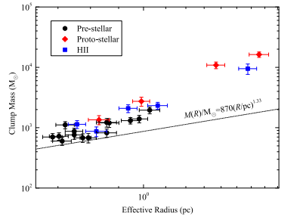

Сурет 3.11. Эволюцияның әр түрлі кезеңдеріндегі 23 түйіннің массасы мен тиімді радиусының арасындағы байланыс. Қара нүктелі сызық эмпирикалық қатынасты білдіреді , ол массивті жұлдыздарды құра алатын шама болып саналады.

23 кластермен байланысты болуы мүмкін жас жұлдыздарды зерттегеннен кейін, біз сурет 3.4-тегі сол жақтағы суретте көрсетілгендей, кешкі 70 нүктелі деректердегі осы 23 кластердің 7-іне байланысты 11 жас жұлдызға үміткерді растадық. Содан кейін [103] SED үшін жарамды жас жұлдыз SED моделі осы 11 жас жұлдыз кандидаттарына сәйкес келді және осы Жас жұлдыз кандидаттарының жаппай диапазоны мен эволюция кезеңін алды. Бұл модель Монте-Карло әдісімен сәулеленудің 20000 екі өлшемді модельдерінен тұрады және берілген нүктелік көздің көп жолақты фотометриялық мәліметтеріне сәйкес келетін сызықтық регрессия әдісін қолданады. Біріншіден, біз IRSA веб-сайтынан әрбір жас жұлдызды үміткердің нүктелік көзінің 2MASS, Spitzer-GLIMPSE, Spitzer-MIPSGAL және Herschel-HIGAL фотометриялық деректерін аламыз [69]. Екіншіден, сутегі молекулалық бағанының тығыздығы мен экстинциясы арасындағы арақатынасқа сүйене отырып, , визуалды экстинк диапазоны 0-40 mag және N24 кинематикасының орташа қашықтығы 4.3-4.7 kpc құрайды деп санаймыз. Сызықтық регрессия алгоритміне сүйене отырып, ең жақсы қолайлы нәтиже белгілі бір x² диапазонында шығарылады және сурет 3.12-де көрсетілген. Мұнда барлық қолайлы модельдеріv қатынасын қанағаттандырады, мұндағы N_{data} – мәліметтер нүктелерінің саны. Кейіннен біз кесте 3.5-те бағдарлама шығаратын бірнеше негізгі параметрлерді көрсеттік. Кесте 3.5-те бағдарламаға сәйкес негізгі параметрлерді көрсетеміз. Осы параметрлерге сәйкес [103] жұмыста осы YSOs-ты үш кезеңге бөледі:
1-ші кезең ;
2-ші кезең және ;
3-ші кезең және ,
мұндағы M_{env} – қабықтың аккредитация жылдамдығы, M* – жұлдыздың массасы, ал M_{disk} – дискінің массасы. Нәтижелерден біз алынған массаның көп бөлігі M⊙ – нен асатындығын көреміз, эволюция кезеңі 1-кезеңмен бірдей. Екі YSOs (Y8 және Y11) массалары аз болғанымен, олардың барлығы жоғарыда келтірілген бағалауға сәйкес келетін массивті жұлдыздар түзе алатын кластерлерге жатады.
Бұл кластерлер үлкен массалық жұлдыздардың пайда болу аймақтары болғандықтан, үлкен массалық жұлдыздардың кері байланысының дәлелдерін таба аламыз. Мысалы, ¹³CO сәулеленуі осы жұлдызды аймақтардың шығуын іздеу үшін пайдаланылуы мүмкін. Шын мәнінде, Y3 жас жұлдызы орналасқан G19.07-0.28 аймағында біз GRS¹³CO (1-0) қанатының желісін тексердік және сыртқа ағынның анық екеніне көз жеткіздік. Салыстырмалы түрде айтатын болсақ, басқа аудандарда сыртқы ағынның белгілері айқын емес. Сурет 3.13, (а)- да қызыл және көк жапырақшалардың жылдамдық диапазонын анықтайтын G19.07-0.28 аймағының позиция-жылдамдық (PV) диаграммасы көрсетілген. (b) суретте ¹³CO (1-0) қарқындылық картасы арқылы қызыл және көк жапырақшалардың кеңістіктік диапазонын көреміз. Егер ¹³CO (1-0) сәулеленуі оптикалық жұқа және барлық энергия деңгейлері бірдей қозу температурасына ие болса, бағанның жалпы тығыздығын бағалау үшін алынған теңдеуін қолданамыз:

(3.9)

мұндағы – GRS¹³CO (1-0) бақылайтын антенна температурасы, – сәуленің негізгі тиімділігі, ал массаның үлкен түзілу аймағы үшін T_{ex} = 30К деп есептеледі.

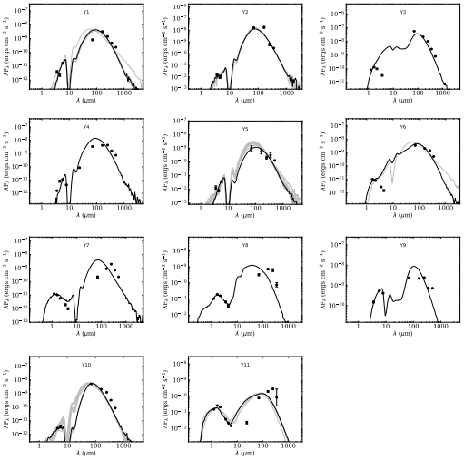

Сурет 3.12 – YSO үшін SED орнату схемасы. Әр суретте қара сызықтар ең жақсы сәйкестік нәтижесін көрсетеді, ал сұр сызықтар -ға сәйкес келетін нәтижесін көрсетеді. Шеңбер енгізілген нақты өлшеу мәнін көрсетеді.
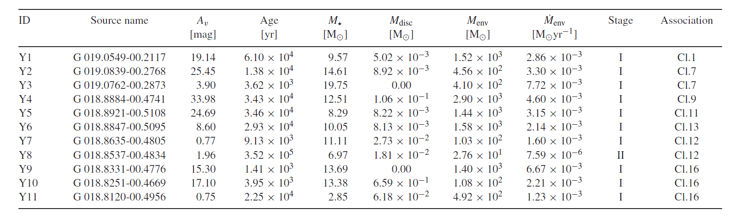
Кесте 3.5 – SED ең жақсы сәйкес келетін YSO үлгілерінен 11 YSO параметрлері алынды.

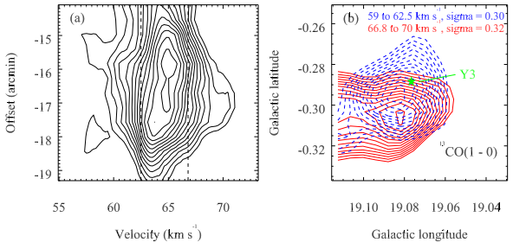

Сурет 3.13 - Сутегі жоғары сутектік аймақтағы G 19.07-0.28 жанындағы сыртқа ағын. (а) Позиция-жылдамдық (P-V) кесінді диаграммасы. Контур сызығы 0.6 – 3.8 К аралығында, ал қадам өлшемі – 0.267 К. (б) Қызыл және көк қанаттардың контурлық картасы. Қызыл қанат 66.8-ден 70.0 км·с⁻¹ дейін (қатты қызыл сызық), көк қанат 590-ден 62.5 км·с⁻¹ дейін (көк нүктелі сызық). Көк және қызыл контурлар 10 σ -дан 0.5 σ -ға дейін арта бастайды. Жасыл бес бұрышты жұлдыз YSO үміткерінің Y3 позициясын көрсетеді.

Молекулалық сутегі газының бағанының тығыздығына сәйкес ағып жатқан ағынның массасын бағалау үшін H₂ және ¹³CO [H₂/¹³CO] = 5.0 x 10⁵ арасындағы конверсия қатынасын қолданамыз:

(3.10)

мұндағы µ = 2.8 – орташа молекулалық масса, m_{H} – сутегі атомдарының массасы, ал – 3R контур аймағындағы ішкі және сыртқы ағын жапырақшаларының әр пикселінің ауданы. Барлық кеңістіктік пикселдерді қорытындылай келе, қызыл және көк жапырақшалардың сапасын бөлек алуға болады. Қызыл және көк жапырақшалардың массаларын қосу арқылы шығуының жалпы массасын алуға болады. Кейіннен біз әр жылдамдық каналындағы әр клапанның импульсі мен кинетикалық энергиясын қосымша бағаладық：

(3.11)

(3.12)

Олардың ішінде жүйеге қатысты әр арнаның жылдамдығы, ал – арнадағы әрбір пиксельге сәйкес келетін сапа екендігін анықтадық. $а^{13}$CO спектрін зерттедік және қызыл және көк қанаттардың жылдамдық диапазоны шамамен Δv_{r} = [66.8, 70] (км·с⁻¹) және Δv_{r} = [59, 62.5] (км·с⁻¹) екенін анықтадық. СОнымен қатар, жалпы импульсті және жалпы кинетикалық энергияны есептеу үшін ағынның жалпы массасын есептеу әдісін қолданамыз. t_{dyn} динамикалық уақыт шкаласы t_{dyn} = l/v теңдеуімен анықталады, мұндағы l – қызыл және көк жапырақшалардың шыңдары арасындағы қашықтық, ал v – P_{out}/M_{out} көмегімен алынған ағынның орташа жылдамдығы екенін байқадық. Осыған сүйене отырып, одан әрі молекулалардың ағып кетуінің массалық қатынасын, механикалық күші мен механикалық жарықтығын аламыз:

(3.13)

(3.14)

(3.14)

Сонымен, жоғарыда аталған M_{r}, M_{b}, M_{out}, P_{out}, E_{out}, t_{dyn}, M_{out}, F_{out} және L_{out} параметрлерін есептеу нәтижелерін береміз, олар сәйкесінше 291,01 + 56.98 M⊙ құрайды, 214.50 + 42.50 , 505.51 + 99.48 M⊙ , 1825.60 + 331.81 M⊙ км·с⁻¹, 71.35 (± 14.04) х 10⁴⁵ ergs, 13 M⊙. 00 (± 3.48) х 10⁴ yr, 38.35 (± 12.74) х 10⁻⁴ M⊙ yr⁻¹, 138.51 (± 44.82) x 10⁻⁴ M⊙ км·с⁻¹yr⁻¹; және 4.54 +1.51 L⊙. Бұл мәндер статистикасындағы жаппай жұлдыздардың пайда болу сатысының (MSF) орташа мәніне сәйкес келеді.
Молекулалық бұлттың фрагменттелген ядросы материяның ыдырауы нәтижесінде пайда болғанын білу үшін，төмендегі теңдеуді пайдаланамыз:

(3.16)

мұндағы – турбулентті жылдамдық, N_{Lyc} – бұл Лайман континуумының фотон ағыны, ал n₀ – бастапқы санның тығыздығы. Мұнда N_{Lyc} формуласы бойынша бағалауға болады:

(3.17)

[83] бойынша мұндағы v = 1.4 ГГц, Т_{е} = 7500 К, S_{v} = 40 Джи және D = 4.5 kpc, N_{Lyc} = 7,34 х 10⁴⁹ photons с⁻¹ бағалау үшін N24 сфералық құрылым деп санаймыз және шаң көпіршігінің жалпы массасын, яғни шаң көпіршігінің айналасында анықталған 23 кластердің массасын ~63000 М_{c} деп аламыз (сурет 3.4-тің оң жағы), сонымен қатар теңдеуі (мұндағы r_{HII} – шаң көпіршігінің тиімді радиусы N24, n_{e} – 20 см⁻³ бойынша электронды тығыздық үшін [83] протондардың массасына сәйкес келетін m_{p} береді). Тозаң көпіршігінің иондалған газының массасы ~7000 M⊙, n₀ = 2.01 х 10² см⁻³ деп алуға болады. $α_{s}$ 0.2 - 0.6 км·с⁻¹ диапазонын қолданамыз, ал фрагментация уақытының диапазоны = 2.70 - 5.44 Myr деп алынады. Сонымен қатар, фрагментация уақытын бағалау кезінде жұлдызды желдің әсерін ескермедік. Сондықтан теңдеу (3.17)-де арқылы алынған уақыт белгілі бір шамада жоғары бағаланады. Осы белгісіздікті ескере отырып, бұлт ядросының фрагментациясының уақыт шкаласы және шаң көпіршігінің кинетикалық жасы t_{dyn} ∼ 1.5-4.0 Myr [83].
Бұл жиналған молекулалық бұлттың N24 шаң көпіршігінің өмірлік циклі кезінде молекулалық ядролардың ыдырауына жеткілікті уақыт бар екенін көрсетеді. Сонымен қатар, YSO кеңістіктік таралуында және шаң көпіршіктерінің жиектерінде қоршаған ISM-ге қарағанда шамадан тыс кездесетіні байқалады (сурет 3.14-те көрсетілгендей).

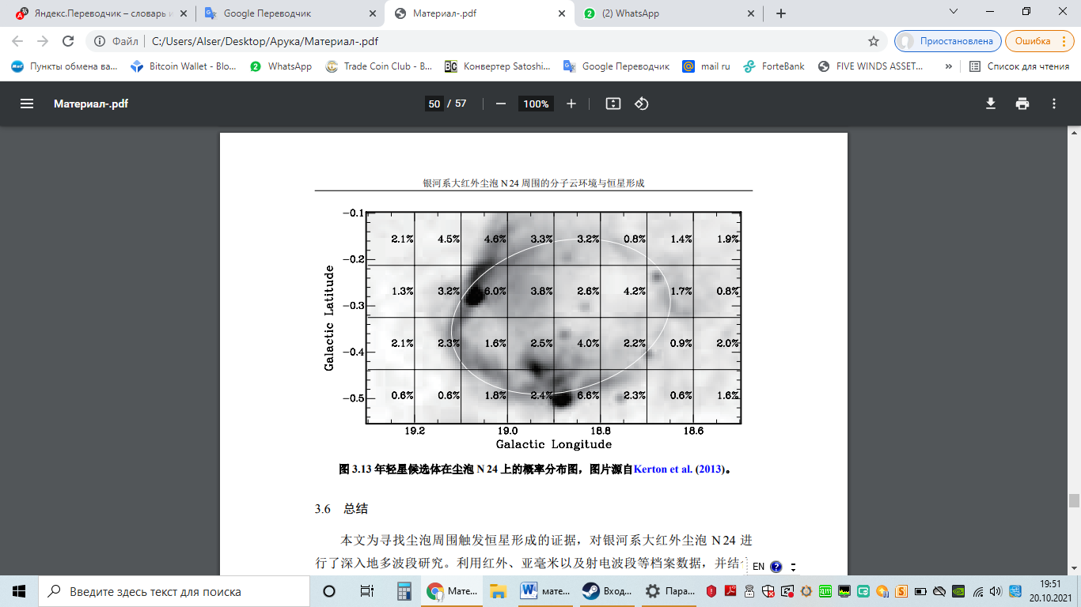

Сурет 3.14 – Шаң көпіршігіндегі жас жұлдыздарға үміткерлердің ықтималдылықты бөлу картасы N 24, сурет [83]

Ионизацияның қысылуымен және YSO-ның шамадан тыс көптігімен және шаң көпіршігінің шетінде жиналуымен бірге N24 шаң көпіршігі жұлдыздардың пайда болуын бастайтын механизм «коллект-коллапс» моделіне ұқсас болуы мүмкін. Алайда, шаң көпіршігінің шетіндегі ашық бұлттар және IRDC үйінділерінің болуы (SW суреті) «радиациялық имплозия» моделі де маңызды рөл атқаратындығын көрсетеді.
ҚОРЫТЫНДЫ

Шаң көпіршігінің айналасында жұлдыздардың пайда болуының дәлелдерін табу үшін, осы жұмыста Құс жолының N24 үлкен қызыл сыртқы шаң көпіршігі туралы терең зерттеу жүргізілді. NH₃ бақылауларымен бірге инфрақызыл, субмиллиметрлік және радио диапазоны сияқты мұрағаттық деректерді пайдалана отырып, шаң көпіршіктерінің шаңды газды ортасы зерттеледі. Сонымен қатар, мульти толқын ұзындықты зерттеуді үлкен инфрақызыл Галактикакалық N24 көпіршіктегі шаң мен газ түйіршіктерінің физикалық қасиеттерін зерттеу мен жұлдыз қалыптасуын түсіндіру мүмкіндіктерін Няньшань радиотелескоптан алынған мәліметтер арқылы ұсындық. Жүргізілген зерттеу жұмыстарын келесідей қортындыласақ болады:
- Шаң көпіршіктерінің инфрақызыл құрылымы мен молекулалық сәулеленуінің таралуы шаң көпіршігі қабығындағы G19.07-0.28 және G18.88-0.49 екі негізгі аймағының шаң көпіршігінің әсерінен пайда болатын жұлдыз түзілуіне сәйкес келетінін көрсетеді. Үлкен жұлдыздардың кері байланысының арқасында осы екі аймақта екінші буынның кейбір жаңа шаң көпіршіктері пайда болды, олар қоршаған ортаға одан әрі әсер етеді.
- Шаң көпіршігінің ішкі қуысында орналасқан талшықты құрылымы бар кейбір IRDCS 20-де сәулеленудің жұтылу күйін көрсетеді, ол толқын ұзындығы кең және жоғары сапалы ажыратымдылығы бар инфрақызыл Гершель (Herschel) деректерінде айқын көрінеді. Осы IRDCs V_{LSR} осы түйіндер арасындағы синергияны анықтау үшін бағаладық, бірақ қолда бар мәліметтерден олардың арасындағы шаң көпіршігі N24 арасындағы кеңістіктік корреляцияны дәл анықтай алмаймыз.
- Шаң температурасының таралуы баған тығыздығының таралуына кері байланысты. Бұл тығыз ядро ​​суық ағындардың әсерінен түзілгендіктен және сыртқы жылытудың тығыз аймаққа өткізгіштігі төмен болуына байланысты болуы мүмкін.
- Бұл жұмыста clupfind2d алгоритмін колоннаның тығыздығының таралу картасындағы 23 тығыз үйіндіні анықтау үшін қолданылды және олардың барлығы дерлік шаң көпіршігі қабаты бойында таралған. Бұл түйіршіктердің орташа мөлшері – 0,92 ± 0,06 pc, орташа температурасы 20,8 ± 0,5 К, бағананың орташа тығыздығы 0,86 (± 0,19) x 10²² см⁻², және орташа массасы 2,66 (± 0,81) х 10³ М⊙, oрташа дене тығыздығы 7,75 (± 0,46) х 10³ см⁻³. Екінші буындағы шаң көпіршіктері әсер ететін үйінділердің бағаналық тығыздығы мен көлемдік тығыздығы басқа үйінділерге қарағанда едәуір жоғары, бұл екінші буындағы шаң көпіршіктері де кеңейіп, қоршаған материяны жинақтап жатқанын көрсетеді.
- Эволюциялық кезеңдеріне қарай 23 үйінді жіктелді. Протостарлық сатыдағы және иондалған сутегі бар кезеңіндегі түйіршіктердің вириалдық қатынастар коэффициенті 1-ден жоғары екені анық, бұл түйірлердің гравитациялық байланысқан күйде болу ықтималдығы жоғары екенін және жұлдыздарды қалыптастыру үшін ыдырайтынын көрсетеді.
- Kластерлердің массалық радиустарының таралуы олардың барлығы жаппай жұлдыздар құра алатындығын және 11 жас жұлдыздың 9-ында массасы 8 M⊙ болатындығын көрсетеді.
- Y3 жаппай протостары орналасқан G19.07-0.28 иондалған сутегі аймағының жанында GRS¹³CO(1-0) сызықты қанаттарын тауып, айқын ағып кетудің бар-жоғын, сонымен қатар шығу параметрлерін анықтадық.
- Kинетикалық уақыт шкаласы мен бұлт ядросының фрагментация уақытының шкаласы арасындағы тікелей салыстыру шамадан тыс YSO және шаң көпіршігінің шетіндегі кластерлермен бірге «коллект-коллапс» моделі N 24 айналасында жұлдыздардың пайда болуын қоздыратын негізгі механизм бола алатындығын көрсетеді, ал шаң көпіршігінің шетіндегі жарқын бұлттар және IRDC болуы «радиациялық имплозия» моделінің де рөл атқаратындығын көрсетеді.

ПАЙДАЛАНЫЛҒАН ӘДЕБИЕТТЕР ТІЗІМІ

- Wilson R. W., Jefferts K. B., and Penzias A. A. Carbon Monoxide in the Orion Nebula. - The Astrophysical Journal, Vol.161, July 1970. P.L43-L44.
- Goldreich P. and Kwan J. Molecular clouds. - The Astrophysical Journal, Vol.189, 1974 May 1. P.441-453.
- Shu F., Adams F., Lizano S. Star formation in molecular clouds: observation and theory.- Ann. Rev. Astron. Astrophys. Vol.25, 1987, P.23-81.
- Frieswijk, W. F. Early stages of clustered star formation -massive dark clouds throughout the Galaxy. – University of Groningen, Chapter 1. 2008, 20p.
- Lada C., Lada E. Embedded Clusters in Molecular Clouds. - Annual Review of Astronomy and Astrophysics, Vol. 41, 2003, P.57-115.
- Yorke H. and Sonnhalter C. On the Formation of Massive Stars. - The Astrophysical Journal, Vol.569, 2002, P.846–862.
- Krumholz M., Tan J. Slow Star Formation in Dense Gas: Evidence and Implications. - The Astrophysical Journal, Vol.654, 2007, P. 304-315.
- Krumholz M., Klein R., Mckee C., Offner S., Cunningham A. The Formation of Massive Star Systems by Accretion. – Science, Vol.323, 2009, P.754-757.
- Kuiper R., Klahr H., Beuther H., Henning T. Circumventing The Radiation Pressure Barrier In The Formation Of Massive Stars Via Disk Accretion. - The Astrophysical Journal, Vol.722, 2010, P. 1556-1576.
- Beuther H., Linz H., Tackenberg J., Henning Th., Krause O., Ragan S., Nielbock M., Launhardt R., Bihr S., Schmiedeke A., Smith R. and Sakai T. Fragmentation and dynamical collapse of the starless high-mass star-forming region IRDC 18310-4⋆,⋆⋆. – Astronomy and Astrophysics, Vol 533, 2013, P. A115-A125.
- Bonnell I. A., Bate M. R., Clarke C. J., Pringle J. E. Accretion and the stellar mass spectrum in small clusters. - Monthly Notices of the Royal Astronomical Society, Volume 285, Issue 1, February 1997, P. 201–208.
- Bonnell I. A., Clarke C. J., Bate M. R., Pringle J. E. Accretion in stellar clusters and the initial mass function. - Monthly Notices of the Royal Astronomical Society, Volume 324, Issue 3, June 2001, P. 573–579.
- Moeckel N. and Bally J. Stellar Encounters with Massive Star-Disk Systems. - The Astrophysical Journal, Vol.653, 2006, P.437-446.
- Menten K. M., Pillai T. and Wyrowski F. Initial conditions for massive star birth–Infrared dark clouds. - Proceedings of the International Astronomical Union, Vol. 1, Symp. S227, 2005. P. 23 – 34.
- Van der Tak F. and Menten K. M. Very compact radio emission from high-mass protostars. - A&A, Vol. 437, 2005, P. 947-956.
- Zinnecker H., Yorke H. Toward Understanding Massive Star formation //Annual Review of Astronomy and Astrophysics. Vol. 45:481-563, 2007. pp 481-563
- Perault M., Omont A., Simon G., Seguin P., Ojha D., Blommaert J., Felli M., Gilmore G., Guglielmo F., Habing H., Price S., Robin A., de Batz B., Cesarsky C., Elbaz D., Epchtein N., Fouque P., Guest S., Levine D., Pollock A., Prusti T., Siebenmorgen R., Testi L., Tiphene D. First ISOCAM images of the Milky Way // Astron. Astrophys. Vol.315, 1996. P. L165–L168.
- Carey M. The Physical Properties of the Midcourse Space Experiment Galactic Infrared-dark Clouds // The Astrophysical Journal, Volume 508, Number 2. 1998. P.721-728.
- Egan M.P., Shipman R. F., Price S. D., Carey S. J., Clark F. O. and Cohen M. A Population of Cold Cores in the Galactic Plane // The Astrophysical Journal, Volume 494, Number 2. 1998. P. L199–L202.
- Rathborne e al. Infrared Dark Clouds: Precursors to Star Clusters // The Astrophysical Journal, Volume 641, Number 1. 2006. P. 389–405.
- Chapman N., Mundy L. Deep JHKs and Spitzer Imaging of Four Isolated Molecular Cloud Cores // The Astrophysical Journal, Volume 699, Number 2. 2009. P.1866–1882.
- Wang Yang, Zhang Qizhou, Rathborne Jill M., Jackson James and Wu Yuefang. Water Masers Associated with Infrared Dark Cloud Cores // The Astrophysical Journal, Volume 651, Number 2. 2006. P. L125–L128.
- Beuther H. and Sridharan T. K. Outflow and Dense Gas Emission from Massive Infrared Dark Clouds // The Astrophysical Journal, Volume 668, Number 1. 2007. P.348-358.
- Cyganowski C. J., Whitney B. A., Holden E., Braden E., Brogan C. L., Churchwell E., Indebetouw R., Watson D. F., Babler B. L., Benjamin R., Gomez M., Meade M. R., Povich M. S., Robitaille T. P. and Watson C. A Catalog Of Extended Green Objects In The Glimpse Survey: A New Sample Of Massive Young Stellar Object Outflow Candidates // The Astronomical Journal, Volume 136, Number 6. 2008. P.2391–2412.
- Kurtz S. et al. Hot Molecular Cores and the Earliest Phases of High-Mass Star Formation // Protostars and Planets IV (Book - Tucson: University of Arizona Press; eds Mannings, V., Boss, A.P., Russell, S. S.), 2000. P. 299-326.
- Beuther H., Churchwell E. B., McKee C. F., Tan J. C. The Formation of Massive Stars // arXiv:astro-ph/0602012. 2006.
- Hoare M., Urquhart J., Lumsden S., Purcell C. Masers and warm molecular gas towards massive young stars // ATNF proposal id.M270, Semester: October, 2007.
- Zinnecker H., McCaughrean M. J., Wilking B.A. The initial stellar population// Protostars and planets III (A93-42937 17-90). 1993. P. 429-495.
- Kennicutt R.C. The role of massive stars in astrophysics // Proceedings of the International Astronomical Union, Vol. 1.2005. P. 3 – 11.
- Cunningham A., Klein R., Krumholz M., McKee C. Radiation-Hydrodynamic Simulations Of Massive Star Formation With Protostellar Outflows // The Astrophysical Journal, Volume 740, Number 2. 2011. P. 1-18.
- Whitworth A. The erosion and dispersal of massive molecular clouds by young stars // Monthly Notices of the Royal Astronomical Society, Volume 186, Issue 1, January 1979, P. 59–67,
- Matzner C. On the Role of Massive Stars in the Support and Destruction of Giant Molecular Clouds // The Astrophysical Journal, Volume 566, Number 1. 2002. P. 302-314.
- Gritschneder M., Naab T., Walch S., Burkert A., Heitsch F. Driving Turbulence And Triggering Star Formation By Ionizing Radiation // The Astrophysical Journal, Volume 694, Number 1. 2009. P. L26–L30.
- Hopkins Ph. Cox T., Hernquist L., Narayanan D., Hayward C., Murray H. Star formation in galaxy mergers with realistic models of stellar feedback and the interstellar medium // Monthly Notices of the Royal Astronomical Society, Volume 430, Issue 3, 11 April 2013, P.1901–1927.
- Agertz O., Kravtsov A., Leitner S. and Gnedin N. Toward A Complete Accounting Of Energy And Momentum From Stellar Feedback In Galaxy Formation Simulations // The Astrophysical Journal, Volume 770, Number 1. 2013. P. 1-26.
- Deharveng et al. The nature of the bubbles observed by Spitzer and what ATLASGAL tells us about the surrounding neutral material // A&A 523, A6. 2010. P.1-35.
- Falgarone E., Phillips T.G. Small-Scale Density and Velocity Structure of a Molecular Cloud Edge // The Astrophysical Journal, Volume 472, Number 1. 1996. P. 191-204.
- Mellema et al. Simulating cosmic reionization at large scales – II. The 21-cm emission features and statistical signals // Monthly Notices of the Royal Astronomical Society, Vol. 372, Iss. 2, 2006, P. 679–692.
- Elmegreen et al. The Interaction between Spiral Galaxies IC 2163 and NGC 2207. I. Observations // The Astrophysical Journal, Volume 453, 1995. P. 100-138.
- Gum C.S. A survey of southern HII regions // Memoirs of the Royal Astronomical Society, Vol.LXVII. 1955. P. 155-177.
- Rodgers A.W., Campbell C.T., Whiteoak J.B. A Catalogue of H α -Emission Regions in the Southern Milky Way // Monthly Notices of the Royal Astronomical Society, Vol. 121, Iss. 1, 1960, P. 103–110.
- Sharpless S. A Catalogue of H II Regions // The Astrophysical Journal Supplement Series. Vol. 4.1959. P.257-279.
- Paladini et al. A radio catalog of Galactic HII regions for applications from decimeter to millimeter wavelengths // Astronomy and Astrophysics Vol. 397. 2003. P.213-226.
- Churchwell E. The Bubbling Galactic Disk. II. The Inner 20°//The Astrophysical Journal. Vol. 670. 2006. P.428-441.
- Simpson R.J. et al. The Milky Way Project First Data Release: a bubblier Galactic disc // Monthly Notices of the Royal Astronomical Society, Vol. 424, Iss. 4, 2012, P. 2442–2460.
- Anderson L.D. et al. The WISE catalog of galactic H II regions // The Astrophysical Journal Supplement Series, Vol. 212, 2014. P.1-18.
- Kendrew S. et al. The Milky Way Project: A statistical study of massive star formation associated with infrared bubbles // The Astrophysical Journal, Vol. 755, 2012. P. 1-15.
- Elmegreen B.G., Lada C.J. Sequential formation of subgroups in OB associations // The Astrophysical Journal, Vol. 214. 1977 P.725-741.
- Deharveng L. et al. Triggered massive-star formation on the borders of Galactic H II regions-I. A search for “collect and collapse” candidates // A&A, Vol. 433, 2005. P.565-577.
- Zavagno A. et al. Triggered massive-star formation on the borders of Galactic H II regions-II. Evidence for the collect and collapse process around RCW 79 // A&A, Vol. 446, 2006. P. 171-184.
- Hosokawa T. et al. Dynamical expansion of ionization and dissociation fronts around a massive star. I. A mode of triggered star formation // The Astrophysical Journal, Vol. 623, 2005. P. 917-921.
- Mellema G. Dynamical H II Region Evolution in Turbulent Molecular Clouds // The Astrophysical Journal, Vol. 647, 2006. P. 397–403.
- Walch S. et al. Clumps and triggered star formation in ionized molecular clouds // Monthly Notices of the Royal Astronomical Society, Vol. 435, 2013, P. 917–927.
- Walch S., Naab T. The energy and momentum input of supernova explosions in structured and ionized molecular clouds // Monthly Notices of the Royal Astronomical Society, Vol. 451, 2015, P. 2757–2771.
- Chen X. et al. OVRO N2H+ Observations of Class 0 Protostars: Constraints on the Formation of Binary Stars // The Astrophysical Journal, Vol. 669, 2007. P. 1058-1071.
- Sugitani K. et al. Near-Infrared Polarimetry of the Eagle Nebula (M 16) // Publications of the Astronomical Society of Japan, Vol. 59, 2007, P. 507–517.
- Fukuda N. et al. Triggered Star Formation in a Bright-rimmed Cloud (BRC 5) of IC 1805 // The Astrophysical Journal, Vol. 773, 2013.P. 1-22.
- Deharveng L. et al. Star formation around RCW 120, the perfect bubble // A&A, Vol. 496. 2009. P. 177-190.
- Ji W., Zhou J., Esimbek J., Wu Y., Wu G. and Tang X. The infrared dust bubble N22: an expanding H II region and the star formation around it // A&A, Vol. 544, 2012. P.1-10.
- Sidorin V. et al. Exploring GLIMPSE bubble N107 // A&A, Vol. 565, 2014.P.1-14.
- Liu H. et al. Interactions of the Infrared Bubble N4 with Its Surroundings // The Astrophysical Journal, Vol. 818, 2016. P.1-15.
- Duronea N. et al. Triggered massive star formation associated with the bubble HII region Sh2-39 (N5) // A&A, Vol.606, 2017. P.1-14.
- Yuan J. et al. Expanding shell and star formation in the infrared dust bubble N6 // The Astrophysical Journal, Vol. 797, 2014.P. 1-22.
- Ma Y. et al. A detailed study of the high-mass clump interacting with the bubble N10 // Astrophysics and Space Science, Vol. 345, 2013. P. 297–303.
- Sherman R. Investigation of molecular cloud structure around infrared bubbles: Carma observations of N14, N22, and N74 // The Astrophysical Journal, Vol. 760, 2012. P. 1-15.
- Watson S. e al. Infrared Dust Bubbles: Probing the Detailed Structure and Young Massive Stellar Populations of Galactic H II Regions // The Astrophysical Journal, Vol. 681, 2008. P. 1341–1355.
- Petriella A. et al. The environment of the infrared dust bubble N65: a multiwavelength study // A&A, Vol. 513, 2010. P.1-7.
- Zhang Ch., Wang J. Star formation associated with the infrared dust bubble N68 // Research in Astronomy and Astrophysics, Vol. 13, 2013. P. 47 – 56.
- Ranjan Das S. et al. High-mass star formation toward southern infrared bubble S10 // The Astronomical Journal, Vol. 152, 2016. P. 1-16.
- Cappa C. et al. Molecular gas and star formation toward the IR dust bubble S 24 and its environs // A&A, Vol. 585, 2016. P. 1-17.
- Zhang Ch., Wang J. Triggered Star Formation from Bubbles S51, N68, and N131 // Proceedings of the International Astronomical Union , Volume 8 , Symposium S292: Molecular Gas, Dust, and Star Formation in Galaxies , August 2012 , P. 65.
- Skrutskie M. et al. The Two Micron All Sky Survey (2MASS) // The Astronomical Journal, Vol. 131, 2006. P. 1163–1183.
- Benjamin R. et al. GLIMPSE. I. An SIRTF Legacy Project to Map the Inner Galaxy // Publications of the Astronomical Society of the Pacific, Vol. 115, 2003. P. 953-964.
- Fazio G. et al. The Infrared Array Camera (IRAC) for the Spitzer Space Telescope // The Astrophysical Journal Supplement Series, Vol. 154, 2004. P. 10–17.
- Carey S. et al. MIPSGAL: A Survey of the Inner Galactic Plane at 24 and 70 microns, Survey Strategy and Early Results // American Astronomical Society Meeting 207, id.63.33; Bulletin of the American Astronomical Society, Vol. 37, P.1252.
- Rieke G. et al. The Multiband Imaging Photometer for Spitzer (MIPS) // The Astrophysical Journal Supplement Series, Vol. 154, 2004. P. 25–29.
- Pilbratt G. et al. Herschel Space Observatory-An ESA facility for far-infrared and submillimetre astronomy // A&A, Vol.518, 2010. P. 1-6.
- Poglitsch A. et al. The Herschel Photodetector Array Camera & Spectrometer (PACS): design and in-flight operation and scientific performance // 38th COSPAR Scientific Assembly. Held 18-15 July 2010, in Bremen, Germany, P.13.
- Griffin M.et al. The Herschel-SPIRE instrument and its in-flight performance // A&A, Vol. 518, 2010. P.1-7.
- Molinari S. et al. Hi-GAL, the Herschel infrared Galactic Plane Survey: photometric maps and compact source catalogues // A&A, Vol. 591, 2016. P.1-33.
- Siringo G. et al. The Large APEX BOlometer CAmera LABOCA // A&A, Vol/ 497, 2009. P. 945-962.
- Helfand D. et al. MAGPIS: A Multi-Array Galactic Plane Imaging Survey // The Astronomical Journal, Vol. 131, 2006. P. 2525–2537.
- Kerton C., Arvidson K. and Alexander M. Massive Star Formation at the Periphery of the Evolved Giant H II Region W 39 // The Astronomical Journal, Vol. 145, 2013. P. 1-12.
- Pomarès M. et al. Triggered star formation on the borders of the Galactic HII region RCW 82 // A&A, Vol. 494, 2009. P.987-1003.
- Lockman F. A survey of radio H II regions in the northern sky // The Astrophysical Journal Supplement Series, Vol.71, 1989. P.469-479.
- Simpson R. et al. The Milky Way Project First Data Release: a bubblier Galactic disc // Monthly Notices of the Royal Astronomical Society, Vol. 424, 2012. P. 2442–2460.
- Faimali A. et al. The G305 star-forming complex: embedded massive star formation discovered by Herschel Hi-GAL // Monthly Notices of the Royal Astronomical Society, Vol. 426, 2012, P. 402–415.
- Kauffmann J. MAMBO mapping of Spitzer c2d small clouds and cores // A&A, Vol. 487, 2008. P.993-1017.
- Schuller F. et al. ATLASGAL – The APEX telescope large area survey of the galaxy at 870 µm // A&A, Vol. 504, 2009. P. 415-427.
- Williams J. et al. Determining structure in molecular clouds // The Astrophysical Journal, Vol. 428, 1994. P. 693-712.
- Ohashi S. et al. Dense core properties in the infrared dark cloud G14. 225-0.506 revealed by ALMA // The Astrophysical Journal, Vol. 833 2016. 1-11.
- Urquhart J. et al. ATLASGAL – properties of a complete sample of Galactic clumps // Monthly Notices of the Royal Astronomical Society, Vol. 473, 2018. P. 1059–1102.
- Pineda J. et al. The perils of clumpfind: the mass spectrum of substructures in molecular clouds // The Astrophysical Journal, Vol. 699, 2009. P. L134–L138.
- Hoq S. et al. Chemical evolution in high-mass star-forming regions: Results from the malt90 survey // The Astrophysical Journal, Vol. 777, 2013. P. 1-15.
- Gutermuth R. et al. A 24 μm point source catalog of the galactic plane from Spitzer/MIPSGAL // The Astronomical Journal, Vol.149, 2015. P. 1-11.
- Tafalla M. On the internal structure of starless cores-I. Physical conditions and the distribution of CO, CS, N₂H, and NH₃ in L1498 and L1517B // A&A, Vol. 416, 2004, P.191-212.
- Ho P. and Townes C. Interstellar Ammonia // Annual review of astronomy and astrophysics. Vol. 21, 1983, P. 239-270.
- Walmsley C. Ammonia as a molecular cloud thermometer // Astronomy and Astrophysics, Vol. 122, 1983. P. 164-170.
- Shirley Y. The Critical Density and the Effective Excitation Density of Commonly Observed Molecular Dense Gas Tracers // Publications of the Astronomical Society of the Pacific, Vol. 127, 2015. P. 299–310.
- Rydbeck O. et al. Hyperfine structure of interstellar ammonia in dark clouds // The Astrophysical Journal, Vol. 215, 1977. P. L35-L40.
- Fuller G. and Myers P. Dense cores in dark clouds. VII-Line width-size relations // The Astrophysical Journal, Vol.384, 1992. P. 523-527.
- Zinchenko I. et al. Studies of dense cores in regions of massive star formation-V. Structure and kinematics of dense cores from ammonia observations // Astronomy and Astrophysics, Vol. 124, 1997. P. 385-395.
- Robitaille T. et al. Interpreting spectral energy distributions from young stellar objects. I. A grid of 200,000 YSO model SEDs // The Astrophysical Journal Supplement Series, Vol. 167, 2006. P. 256-285.
104 Агишев А. Т. , Алимбетова Д. А. , Хохлов С. А. Орион тұмандығындағы интеграл формалы жіпшесінің негізгі жотасы бойындағы турбуленттілік пен өзқауымдылық. // Журнал проблем эволюции открытых систем. — 2019, 1, №21, — С. 61-66.
105 Алимбетова Д.А., Агишев А.Т., Хохлов С.А. Инфрақызыл N24 көпіршіктің айналасындағы жұлдыздың қалыптасуы. // Журнал проблем эволюции открытых систем. — 2020, 1, №1, — С.65-70.
106 Xu Li, Jarken Esimbek, Jianjun Zhou, W. A. Baan, Weiguang Ji, Xindi Tang, Gang Wu, Xiaoke Tang, Qiang Li, Yingxiu Ma, Serikbek Sailanbek, Dalei Li, Alimbetova D.A. Molecular environs and triggered star formation around the large Galactic infrared bubble N 24. // Monthly Notices of the Royal Astronomical Society, Volume 487, Issue 2, August 2019. P. 1517–1528.
107 Алимбетова Д.А., Агишев А.Т., Көмеш Т., Тілеуқұлова А.Қ. Распределение NH₃ в области звездообразования. // al-Farabi Kazakh National University Recent Contributions to Physics. — 2021, 76, №1, — C. 12-15.
108 Агишев А.Т. , Алимбетова Д. А. Информационная энтропия основного хребта нити интегральной формы скорость-температура в облаке Ориона. // Фараби Әлемі 2019. – Казахстан, С.243.
109 Алимбетова Д.А. Молекулярное окружение большого галактического инфракрасного пузыря N 24 // Фараби Әлемі 2021. – Казахстан, С.175.

ҚОСЫМША А

Тығыз массалардың молекулалық спектрлері

А1 Қабықшадағы 23 тығыз түйіршікті молекулалық спектрлер
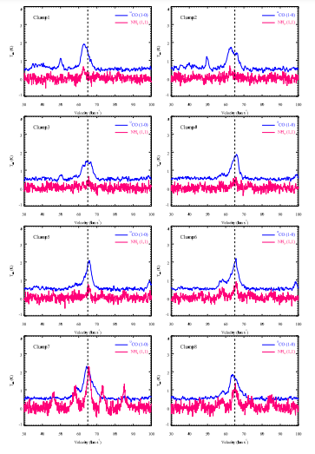

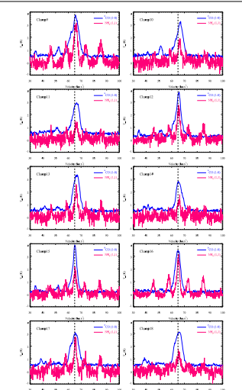

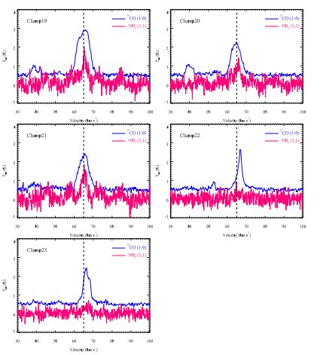

Сурет А.1. Агломерат қабатындағы 23 тығыз түйіршіктің ${NH}_{3}$ (1,1) және ${GRS}^{13}$CO(1-0) молекулалық спектрлері. 13CO (1-0) спектрлік сызықтың күшті қарқындылығына және ${NH}_{3}$ (1,1) спектрлік сызығының әлсіз қарқындылығына байланысты біз Co спектрлік сызығының қарқындылығын бастапқы және ${NH}_{3}$ қарағанда 0,5 есе азайттық. Clump16 қоспағанда, спектрлік сызықтың қарқындылығы түпнұсқамен салыстырғанда 3 есе, ал қалғандары түпнұсқамен салыстырғанда 5 есе артты.

А2 Шаң көпіршігінің ішкі қуысы IRDC-мен байланысты 7 тығыз үйіндінің молекулалық сызықтары
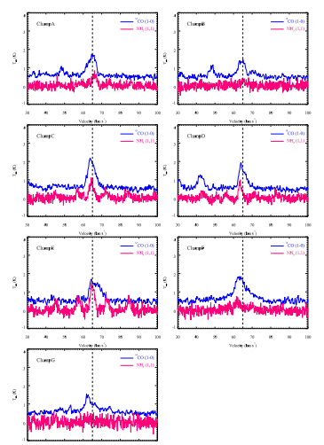

Сурет A.2. ${NH}_{3}$ молекулалық сызықтық диаграммалар, (1,1) және ${GRS}^{13}$CO(1-0) шаң көпіршігінің ішкі қуысында IRDC ассоциациясында 7 тығыз үйінділердің $1^{13}$ CO(1-0) спектрлік сызықтың қарқындылығы түпнұсқамен салыстырғанда 0.5 есе азаяды, ал ${NH}_{3}$ (1,1) спектрлік сызықтың қарқындылығы түпнұсқамен салыстырғанда 5 есе артады.

А3 Жас жұлдыздарға арналған SED қондырғысына шолу

Әр нүкте көзі үшін SED fiter модельді белгілі бір нүкте көзінің көп жолақты өлшеу мәндерімен сәйкестендіру үшін сызықтық регрессия әдісін қолданады. SED орнатушысы кейбір модельдік пакеттерді пайдаланады. Бұл модель пакеттерінде SED, жинақтау ағыны, параметрлер және модель сипаттамасы сияқты каталогтар бар. Барлық форматтар мен өлшем бірліктері халықаралық стандарттарға сәйкес келеді. Нақты сипаттама үшін Robitaille т.б. қараңыз (2006, 2007).
SED fiter үшін Python 2.6, 2.7, 3.2 немесе 3.3 және келесі Python пакеттерін орнату қажет：
- Numpy
- Scipy
- Matplotlib
- Astropy 3.0 or later
1-қадам: SED фитинг моделінің пакетін орнатыңыз
Пәрменді енгізіңіз: pip install sedfitter
Егер соңғы нұсқаны орнатқымыз келсе, келесі әрекеттерді орындауымыз қажет:
Пәрменді енгізу: git clone http://github.com/astrofrog/sedfitter
Және де: cd sedfitter / python setup.py install
2-қадам: жүктеу және орнату
3 -қадам: деректерді енгізу
Деректерді келесі жолмен енгізу:

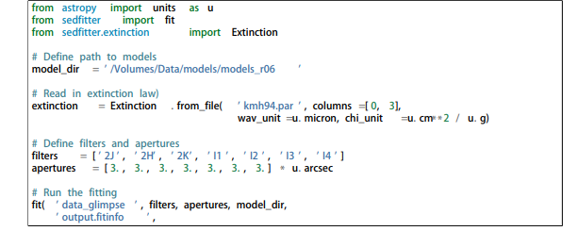

Сурет А.3 – Код мысалы

4-қадам: SED суреттері, параметрлері бар Шығыс нәтижесіне plots-seds қосымшасын іске қосу және шығару, parameters.txt шығыс параметрлері бар.

